ОШСКИЙ ГОСУДАРСТВЕННЫЙ УНИВЕРСИТЕТ
МЕЖДУНАРОДНАЯ ВЫСШАЯ ШКОЛА МЕДИЦИНЫ
Диссертационный совет Д 14.24.696

На правах рукописи
УДК 617:616-005.1:006.52

ОСУМБЕКОВ РУСЛАН БАЙЫШБЕКОВИЧ

ПРОФИЛАКТИКА И ЛЕЧЕНИЕ РЕТРОДУОДЕНАЛЬНОЙ ПЕРФОРАЦИИ И ПОСТПАПИЛЛОТОМИЧЕСКОГО КРОВОТЕЧЕНИЯ

14.01.17 – хирургия

ДИССЕРТАЦИЯ
на соискание ученой степени кандидата медицинских наук

Научный руководитель:
доктор медицинских наук, профессор
Уметалиев Юсупжан Халжигитович

Ош – 2025

СОДЕРЖАНИЕ
СОДЕРЖАНИЕ ………………………………………………………… 2-3
ПЕРЕЧЕНЬ СОКРАЩЕНИЙ И ОБОЗНАЧЕНИЙ ……………….. 4
ВВЕДЕНИЕ ……………………………………………………………... 5-11
Глава 1. | СОВРЕМЕННОЕ СОСТОЯНИЕ ЭНДОХИРУРГИ-ЧЕСКИХ СПОСОБОВ РЕКАНАЛИЗАЦИИ ЖЕЛЧНЫХ ПРОТОКОВ И НЕРШЕННЫЕ ПРОБЛЕМЫ (ОБЗОР ЛИТЕРАТУРЫ) ……………… | 12-31
1.1 | Преимущества и недостатки эндохирургических способов восстановления желчеоттока в историческом аспекте …………………………………………………….. | 12-14
1.2. | Современные способы профилактики постпапиллотомических кровотечений ………………… | 14-17
1.3. | Гнойный холангит и внутрипеченочные абсцессы как следствие неадекватного дренирования желчных протоков …………………………………………………... | 17-18
1.4. | Острая печёночная недостаточность как следствие неадекватного дренирования желчных протоков ………. | 18
1.5. | Современные способы профилактики ретродуоденальных перфорация ДПК при проведении ЭПСТ ……………………………………………………… | 18-26
1.6.  1.7.  1.8. | Флегмона забрюшинного пространства, как осложнение ретродуоденальной перфорации ДПК …………………..  Баллонная дилятция доброкачественных стенозов магистральных желчных протоков ………………………  Эндохирургическое стентирование желчных протоков при их доброкачественных поражениях: возможности, эффективность, безопасность …………………………… | 26-27  28  29-31
Глава 2. | МЕТОДОЛОГИЯ И МЕТОДЫ ИССЛЕДОВАНИЯ ... | 32-45
2.1. | Общая характеристика исследуемого материала, критерии отбора и исключения, группы исследования … | 32-39
2.2. | Клинико-лабораторные, инструментальные методы исследования ……………………………………………... | 39-41
2.3. | Технология выполнения ЭПСТ …………………………. | 41-45
2.4. | Методы статистической обработки материала ………… | 45
Глава 3. | РЕЗУЛЬТАТЫ СОБСТВЕННЫХ ИССЛЕДОВАНИЙ ……………………………………... | 46-68
3.1.  3.1.2. | Профилактика постпапиллотомических кровотечений и ретродуоденальных перфораций при проведении эндоскопической папиллосфинктеротомии (ЭПСТ) и литоэкстракции (ЛЭ) ……………………………………..  Диагностика и лечение ретродуоденальной перфорации при эндопротезировании магистральных желчных протоков …………………………………………………... | 47-51  51-53
3.2. | Способ профилактики постпапиллотомических кровотечений у пациентов с нарушениями в системе гемостаза на фоне механической желтухи ……………… | 54-57
3.3. | Результаты клинического применения двухэтапной ЭПСТ с межэтапным эндобилиарным стентированием для профилактики острых постпапиллотомических кровотечений ……………………………………………... | 57-68
Глава 4. | ОСОБЕННОСТИ ПРОВЕДЕНИЯ ЭПСТ, ЛЭ У БОЛЬНЫХ ХОЛЕДОХОЛИТИАЗОМ ПОСЛЕ НАЛОЖЕНИЯ ХОЛЕДОХОДУОДЕНОАНАСТО-МОЗА (ХДА) …………………………………………….. | 69-73
Глава 5. | ВОЗМОЖНОСТИ ПАЛЛИАТИВНОГО ЭНДОХИРУРГИЧЕСКОГО ЛЕЧЕНИЯ ДОБРОКАЧЕТВЕННЫХ ЗАБОЛЕВАНИЙ МАГИСТРАЛЬНЫХ ЖЕЛЧНЫХ ПРОТОКОВ …… | 74-84
5.1. | Эндопротезирование при доброкачественных поражениях общего желчнго протока …………………. | 74-76
5.2. | Инновационные моменты в стентировании при доброкачественных блоках магистральных желчных протоков …………………………………………………... | 76-84

ЗАКЛЮЧЕНИЕ ……………………………………………………… 85-93
ВЫВОДЫ …………………………………………………………….. 94
ПРАКТИЧЕСКИЕ РЕКОМЕНДАЦИИ ………………………….. 95-96
СПИСОК ИСПОЛЬЗОВАННЫХ ИСТОЧНИКОВ …………….. 97-129

ПЕРЕЧЕНЬ СОКРАЩЕНИЙ И ОБОЗНАЧЕНИЙ

БДС – большой дуоденальный сосочек
ГПП – главный панкреатический проток
ДПК – двенадцатиперстная кишка
ОНМК – острое нарушение мозгового кровообращения
КТ – компьютерная томография
ОЖП – общий желчный проток
ППК – постпапиллотомическое кровотечение
ОПП – острый постпапиллотомический панкреатит
ОХ – острый холангит
ПА – внутрипечёночные абсцессы
ОПН – острая печёночная недостаточность
ПЖ – поджелудочная железа
РДП - ретродуоденальная перфорация
УЗИ – ультразвуковое исследование
ФЗП – флегмона забрюшинного пространства
ХЭ – холецистэктомия
ХДА - холедоходуоденоанастомоз
ХСН – хроническая сердечная недостаточность
ЭПСТ – эндоскопическая папиллосфинктеротомия
ЭРХПГ - эндоскопическая ретроградная холангиопанкреатография

ВВЕДЕНИЕ
Актуальность темы исследования. В настоящее время широкое клиническое применение эндоскопической папиллосфинктеротомии (ЭПСТ) как способа внутреннего дренирования желчных протоков и в качестве оперативного доступа при супратерминальных блоках гепатикохоледоха делает актуальным исследование различных способов профилактики, динамического наблюдения с целью раннего выявления и лечения постпапиллотомических осложнений [46;73;127;205]. В последнее десятилетие в технологии эндохирургических вмешательств на терминальном отделе общего желчного протока наметился серьёзный прогресс: уровень успешных ЭПСТ и РХПГ за счёт модернизации инструментария [51;52;92;110;130;157;158;266;277;283], внедрения новых способов и приёмов [6;73;75;92;121;130;166;181;242;261;262;263;276;278;281] при технически и анатомически нестандартных вариантах [30;31;107;122;136;161;265] приблизился к 100%. К сожалению, прогресс в области безопасности эндобилиарных интервенций ещё не приблизился к аналогичному уровню – прежде всего это касается ретродуоденальных перфораций [54;90;100;109;142;151;217;242;283], чему способствуют объективные предпосылки: существование так называемых карманов ампулы большого дуоденального сосочка, симулирующих устье общего желчного протока [48;109;131;197;264;290] как после проведения предрассечения (в англоязычной литературе - precut) торцевым папиллотомом, так и при канюляции интактного БДС [108;138;195;196;205;209;270]. В настоящее время не существует достаточно эффективных способов выявления данных карманов и их дифференцирование с блоками терминального отдела общего желчного протока: так, при ЭРХПГ далеко не всегда, даже при неполных блоках контраст поступает в супрастенотическое расширение [49;54;71;190;230;232;264]. Безусловно, возникающая в вышеописанных случаях ретродуоденальная перфорация распознаётся немедленно [61;109;183;195;284;290]: как правило, достаточно введения 1-3 мл. рентгенконтрастного препарата, чтобы по размытым границам и неправильной форме тени стало понятным с каким грозным осложнением придётся иметь дело [225;252;290]. Актуальность исследования предрасполагающих факторов ретродуоденальных перфораций при проведении ЭПСТ и клинических вариантов её манифестации очевидна – это тяжёлое осложнение данного вмешательства, приводящее к инвалидизации и летальным исходам [152]. Безусловно, аналогичная работа уже проводилась [18;22;54;92;209;230] и в настоящее время проводится многими научными школами, но редкость рассматриваемого осложнения ЭПСТ, недостаточность фактического материала не позволяет прийти к единому заключению. Таким образом, научный поиск и детализация способов профилактики РДП или флегмоны забрюшинного пространства как её наиболее грозного осложнения, является одним из актуальных направлений научного поиска в области эндобилиарной хирургии.
Вторым важным направлением повышения безопасности ЭПСТ является снижение риска постпапиллотомических кровотечений (ППК) [11;127;202;220;265;267;275]. Несмотря на то, что эта проблема значительно в большей степени близка к решению [73;97;98;103;152], случаи тяжёлых постпапиллотомических кровотечений, возникающих, как правило, на фоне высокой механической желтухи, не исчезли по настоящее время из клинической практики [8;35;36;275]. Не смотря на то, что высокая механическая желтуха как фактор риска ППК является давно известным научным фактом, эффективных способов этиологической профилактики данного осложнения [35;129;201], не связанным с постоянным эндоскопическим динамическим наблюдением по настоящее время не существует, что делает научный поиск в этом направлении оправданным.
Если уровни выполнимости, эффективности и безопасности эндохирургических вмешательств на терминальном отделе общего желчного протока лежат в пределах 70-100%, то эндоскопическая реканализация супратерминальных отделов желчных протоков в настоящее время даже в лучших школах печёночной хирургии едва достигает 50-60% [1;87;137;152;158;213;287]. В общепринятой практике такой метод как эндобилиарное стентирование используется преимущественно при злокачественных поражениях желчевыделительной системы [36;78;128;145;146;157;269;286], не смотря на то, что при крупных конкрементах общего желчного и общего печёночного протоков [19;131;148;155;158;198;258], когда отсутствует пространство для полного и адекватного раскрытия корзинки Дормиа [135;185;189;207;247;281] и захвата конкремента [32;163;193;215;282], или конкременты не поддаются литотрипсии [13;20;55;104;192;212;235;246], или сочетаются с супратерминальными стенозами [119;193;204;216;260;270] или деформациями магистральных желчных протоков, временное восстановление желчеоттока позволяет выиграть время необходимое для литотрипсии [69;111;164;206;258] всех конкрементов или подготовить пациента с высоким операционным риском к открытому вмешательству [1;44;125;126;140;211;235].
Однако, возможности этого эндоскопического метода реканализации желчных протоков, особенности в зависимости от количества, формы, размеров, взаимного расположения конкрементов, протяжённости и выраженности стенозов магистральных желчных протоков в настоящее время остаются неизученными, что делает исследование проблемы стабилизации эндопротеза в желчных протоках после его проведения и усовершенствование тактических принципов, стентонесущих конструкций, режима и последовательности их проведения достаточно перспективным научным направлением.
С учётом вышеизложенного становится очевидной актуальность научного исследования, направленного на профилактику постинтервенционных осложнений за счёт совершенствования технологии эндобилиарных вмешательств, повышение их эффективности и безопасности.
Связь темы диссертации с приоритетными научными направлениями, крупными научными программами (проектами), основными научно-исследовательскими работами, проводимыми образовательными и научными учреждениями: тема инициативная.
Цель исследования. Повысить безопасность и улучшение результатов эндоскопической папиллосфинктеротомии.
Задачи исследования:
1. Изучить результаты эндоскопической папиллосфинктеротомии у больных после перенесенной операции с наложением билиодигестивного анастомоза (ХДА).
2. Разработать тактику ЭПСТ при трудных канюляциях для профилактики возникновения ретродуоденальной перфорации.
3. Оценить эффективность применения повторных ЭПСТ при доброкачественных поражениях магистральных желчных протоков с целью профилактики постпапиллотомических кровотечений у пациентов с нарушениями системы гемостаза.
4. Исследовать возможности эндобилиарного стентирования при доброкачественных поражениях магистральных желчных протоков в качестве подготовки к открытому операционному лечению.
Научная новизна полученных результатов:
Разработаны тактико-технические приемы эндоскопической папиллосфинктеротомии при рецидивном холедохолитиазе после выполненной операции холецистэктомии и наложения билиодигестивного анастомоза (ХДА).
Изучена специфика эндобилиарного стентирования при супратерминальных доброкачественных блоках магистральных желчных протоков у пациентов с механической желтухой, усовершенствована его тактика и технология при подготовке к радикальному вмешательству.
Доказана эффективность применения одномоментной и повторных эндоскопических папиллосфинктеротомий при доброкачественных поражениях магистральных желчных протоков с целью профилактики постпапиллотомических кровотечений.
Усовершенствована тактика ЭПСТ с использованием проводников при пробных канюляциях для профилактики возникновения ретродуоденальной перфорации.
Практическая значимость полученных результатов:
Применение 2-х этапной ЭПСТ с межэтапным эндобилиарным стентированием при механической желтухе доброкачественного поражения магистральных желчных протоков уровнем общего билирубина выше 150 ммоль/л является эффективным способом профилактики постпапиллотомических кровотечений;
Выполнение ЭПСТ у ранее оперированных больных (после холецистэктомии и наложения ХДА) имеет свои особенности и применение предложенных тактико-технических приемов позволяет выполнение ЭПСТ, ЛЭ и избежать развитие осложнений;
Усовершенствованная тактика ЭПСТ с применением эндобилиарного стентирования при супратерминальных доброкачественных блоках магистральных желчных протоков является подготовкой к радикальному вмешательству и профилактикой развития острого постпапиллотомического кровотечения у пациентов с высокой механической желтухой и различными видами коагулопатии.
Применение ЭПСТ с использованием проводников при пробных канюляциях является эффективным методом профилактики ретродуоденальных перфораций.
Результаты исследования внедрены в клиническую практику ОМООКБ г.Ош, МЦ «ЭндоМед Ош».
Экономическая значимость полученных результатов. Основывается на доказанной возможности получения медико-социальной эффективности при использовании усовершенствованных методов ЭПСТ у пациентов с доброкачественными поражениями магистральных желчных протоков за счет сокращения сроков лечения, расходов медикаментов и операционно-перевязочных материалов.
Основные положения диссертации, выносимые на защиту:
1. При ЭПСТ использование проводников при пробных канюляциях является достоверным методом профилактики возникновения ретродуоденальной перфорации.
2. Двухэтапное выполнение ЭПСТ с межэтапным эндоскопическим стентированием желчных протоков у пациентов с нарушениями системы гемостаза на фоне механической желтухи позволяет снизить частоту постпапиллотомических кровотечений у данной категории пациентов.
3. Использование эндобилиарного стентирования у пациентов с выраженной механической желтухой на фоне доброкачественных поражений магистральных желчных протоков с последующим открытым вмешательством позволяет снизить уровень осложнений.
4. Знание особенностей техники ЭПСТ у ранее оперированных больных на желчевыводящих путях (после наложения ХДА) позволяет избегать развитие постпапиллотомических осложнений.
Личный вклад соискателя. Соискателем единолично проведен анализ тематических литературных источников и обзор отечественной и зарубежной литературы, составлен дизайн исследования, сформулированы цели и задачи исследования, статистический анализ цифрового материала диссертации, интерпретация полученных результатов исследования, выводов и практических рекомендаций. Автор непосредственно участвовал на всех клинических этапах диссертационной работы: консультация и обследование пациентов, диагностика и самостоятельное выполнение всех хирургических операций, ведение и наблюдение больных в послеоперационном периоде. Автор лично выполнял статистический анализ показателей клинико-лабораторных и инструментальных обследований, подготовил все научные статьи по теме диссертации.
Апробация результатов исследования. Основные положения диссертации доложены и обсуждены: на пленуме правления ассоциации гепатопанкреатобилиарных хирургов стран СНГ (г. Новосибирск, 2017); на VI Международной научной конференции «Клинико-морфологические аспекты фундаментальных и прикладных медицинских исследований» (г. Воронеж, 2024); на научно-практической конференции «Современные подходы диагностики и лечения в медицине» (г. Ош, 2024); на расширенном заседании Ученого Совета научно-исследовательского института медико-биологических проблем Южного отделения Национальной академии наук Кыргызской Республики (2024).
Полнота отражения результатов диссертации в публикациях
По теме диссертации опубликовано 15 печатных работ, из них 1 в научном издании, индексируемой системой Web of Science, и 8 статьи – в изданиях за пределами Кыргызской Республики.
Структура и объем диссертации
Диссертация изложена на 129 страницах компьютерного текста, состоит из введения, обзора литературы, 4-х глав собственных исследований, заключения, выводов, практических рекомендаций и указателя литературы. Работа иллюстрирована 27 таблицами и 33 рисунками. Библиографический указатель содержит 290 источников, в том числе 178 авторов на русском и 112 авторов - на английском языках.

ГЛАВА 1. СОВРЕМЕННОЕ СОСТОЯНИЕ ЭНДОХИРУРГИЧЕСКИХ СПОСОБОВ РЕКАНАЛИЗАЦИИ ЖЕЛЧНЫХ ПРОТОКОВ И НЕРЕШЕННЫЕ ПРОБЛЕМЫ
(обзор литературы)
1.1. Преимущества и недостатки эндохирургических способов восстановления желчеоттока в историческом аспекте.
Заболевания желчевыделительной системы по распространенности и тяжести в течение последних двух столетий остаются одним из наиболее сложных проблем ургентной хирургии. Несмотря на определённые успехи, которых достигла классическая абдоминальная хирургия в этом направлении, в 1974 произошёл революционный прорыв – одновременно в Японии Kawai и Demling в Германии выполнены эндоскопические папиллосфинктеротомии [122;194;228], фактически положившие начало целому направлению малоинвазивной хирургии – эндоскопическим методам диагностики и реканализации желчных протоков. За самый незначительный по историческим меркам период стали очевидны их достоинства – более низкий уровень послеоперационных осложнений [7;122;139], короткий период реабилитации [74], однако не заставили себя ждать и их недостатки, и по сей день являющееся предметом научного исследования ряда ведущих научных школ – грозные и порой летальные осложнения, существенно более низкий уровень выполнимости [5;138], особенно в технически сложных случаях и нестандартных анатомических вариантах. Одновременно с исследованием проблем безопасности эндохирургических интервенций на желчных протоках наметился и выраженный прогресс в их возможностях [6; 51; 75; 92;121; 140]: постепенно стали проводится эндохирургические вмешательства не только на терминальном отделе общего желчного протока [131], но и на супратерминальных – литоэкстракция [54;148;155], литотрипсия [13;20;55;104;148;155;270], эндопротезирование магистральных желчных протоков [14;146], назобилиарное дренирование [21;42;52;186;221;187;234;280], внутрипротоковая эндоскопия через baby-скоп [140;160].
Постепенно расширялся перечень заболеваний ампулы большого дуоденального сосочка, приводящих к нарушению эвакуации желчи на его уровне: стенозирующий папиллит [70], папиллостеноз, папилломатоз устья большого дуоденального сосочка, гиперпластические полипы и псевдополипы, составляющие 37-87% от общего числа доброкачественных новообразований [157;171] и не подвергающиеся злокачественной трансформации, а также истинные доброкачественные опухоли в виде тубулярных и ворсинчатых аденом, встречающиеся реже, но имеющие предпосылки для малигнизации [44;47;176].
Второй доминирующей тенденцией в развитии эндобилиарной хирургии были расширение показаний и клинической применимости: в первой половине 2000-х постепенно получила распространение ЭПСТ с диагностической целью [92;174;265], что значительно повысило выполнимость ЭРХПГ и её диагностическую ценность, назобилиарное дренирование стало применяться не только для лечения механической желтухи [182;175] и гнойного холангита [46], но и при наружном желчеистечении [73;186;223], а также при многоэтапной литоэкстракции [52; 187; 280].
Третьей генеральной тенденцией развития эндохирургии желчных протоков является расширение её возможностей не только за счёт области применения, но и за счёт повышения безопасности – усовершенствование эндохирургических способов и приёмов, повышающих прецизионность вмешательства в нетипичных случаях [17;44;138], когда уже известные способы реканализации желчных протоков или были невыполнимы, или сопровождались совершенно недопустимым уровнем послеоперационных осложнений и летальности [172]. Безусловно, основополагающим условием успешного развития данного направления являлись детализация анатомических вариантов, а также конкретизация и специализация эндохирургических технологий. Как показала клиническая практика, фармакологические методы воздействия на организм пациента интраоперационно или в ранний послеоперационный период не сравнимы по результативности с точностью и селективностью хирургического воздействия [5;92]. В данном аспекте нельзя не отметить специфику внутрипросветной эндохирургии – техническую сложность устранения ятрогенных повреждений, связанную с ограниченностью одновременного использования нескольких инструментов, невозможностью расширения операционного поля и его осушения. Не менее важно отсутствие в арсенале эндоскописта на настоящий момент гибких сшивающих аппаратов, позволяющих ликвидировать возникший дефект и герметизировать шов [240]. Данный факт даёт импульс научному поиску для создания новых альтернативных способов купирования осложнений
Таким образом, на основании вышеизложенного, становится очевидным, что эндобилиарная хирургия в настоящее время оставляет достаточное пространство для научного поиска и совершенствования технологий с целью расширения её возможностей.
1.2. Современные способы профилактики постпапиллотомических кровотечений.
С проблемой постпапиллотомических кровотечений эндохирургия столкнулась уже на первых этапах своего развития [5;73;103;124;289]. Вероятность возникновения ППК достигает 10-15% [5;220;275]. Наибольшее значение имеют кровотечения с выраженной анемизацией [143;144], частота которых составляет менее 3% [140;153]. Второе по важности клиническое значение ППК состоит в создании технических сложностей, в снижении визуализации операционного поля при проведении ЭПСТ [98;121], технические трудности при проведении эндоскопического гемостаза связаны со спецификой локализации источника кровотечения [105;154]: ограниченность маневрирования дистальным концом эндоскопа, загрязнение кровью оптики, перистальтика, меняющая эндоскопическую картину, невозможность эвакуировать через закрытый электродом рабочий канал эндоскопа интенсивно поступающую кровь и зафиксировать источник кровотечения и прошить его.
Нарушения системы гемостаза на фоне нарушения омыления жирорастворимых компонентов пищи и всасывания vit К, неизменно сопутствующие механической желтухе [82;124;289], привели к существенному росту ППК. Для нарушений в системе гемостаза у пациентов с механической желтухой характерен дефицит V, VII, IX, X и XIII факторов свертывания из-за нарушенной усвояемости витамина К [103;203]. Однако ахолические причины были не единственными в процессе их возникновения и резистентности к гемостатическим мероприятиям [35;204]. Вторым этиологическим фактором ППК являются злокачественные поражения БДС, хотя и не являющиеся самостоятельными, а дополняющими нарушения свёртываемости на фоне дефицита vit К, тем не менее значительно усугубляющими течение ППК и прогноз [124;220;289]. Механическая желтуха является первым и запоздалым специфичным симптомом данной патологии. В настоящее время выделяют рак большого дуоденального сосочка и поражение его при опухоли поджелудочной железы [112;127;227]. Частота различных локализаций рака в самой поджелудочной железе: рак головки – 73.4%, рак тела – 14,1%, рак хвоста и тела – 6,6% и тотальное поражение железы – 5,9% [36;250]. Высокая фибринолитическая активность патологической ткани на фоне гиперпродукции фибринолитических ферментов [9;124;289] приводит к повышенной кровоточивости инфильтрированного БДС, потенцирующей ахолическую гипокоагуляцию.
Третьим этиологическим фактором постпапиллотомических кровотечений является коагулопатия потребления, развивающаяся у пациентов с выраженным цитолизом гепатоцитов [35;105;237] на фоне печёночной желтухи. Данная причина ППК приобрела клиническое значение при широком распространении эндоскопической папиллосфинктертомии с диагностической целью, выполняемой при невозможности селективной канюляции и ретроградного контрастирования общего желчного протока [107;108]. Очевидно, что предрассечение БДС торцевым папиллотомом, выполняемые при проведении ЭПСТ с диагностической целью, проводится в существенной доли пациентам с печёночной желтухой и высокой ферментемией [112;261;262]. Частота возникновения тяжёлых ППК, требующих интенсивной терапии, гемотрансфузий, а в отдельных случаях и лапаротомии, дуоденотомии и прошивания артерий, у этой категории пациентов значительно выше [80].
Четвёртым фактором, имеющим значение для возникновения и развития ППК, является протяжённость рассечения БДС. В настоящее время в связи с развитием эндоскопических литоэкстракции [21;234;280] и литотрипсии [104;192;212;235;270], востребованность протяжённых рассечений большого дуоденального сосочка, проходящих по его основанию – зоне локализации крупнокалиберных веточек arteria pancreatoduodenalis [132], возрастает [177].
Менее значительную роль в возникновении ППК играет артериальная гипертензия, препятствующей образованию и фиксации тромба [13;32].
Одним из способов профилактики постпапиллотомических кровотечений является многоэтапное её выполнение [36;100;265]. Несмотря на очевидную результативность данного подхода к профилактике ППК [80;105;223], возникновение постпапиллотомических осложнений на первом этапе данный способ не способен предупредить, а неадекватная ЭПСТ сама по себе может спровоцировать острый панкреатит [87;195]. Кроме того, позднее наступление дренирующего эффекта от неё может способствовать возникновению кровотечения из краёв уже проведённого рассечения.
В профилактике ППК существенную роль играет сама техника разреза. Различают два способа рассечения БДС: “hot and slow” [140] – при этом разрез проводится незначительными порциями с целью создания выраженного коагуляционного некроза по краю разреза. Второй способ профилактики ППК создаёт глубокий слой коагуляционного некроза по краю разреза и тромбирует потенциальные источники кровотечения, при этом возникает риск повреждения поджелудочной железы и ДПК с исходом в панкреатит и забрюшинную перфорацию [48;109;195;205;217;290], флегмону забрюшинного пространства.
Кроме вышеописанных методов профилактики постпапиллотомических кровотечений в клинической практике нашла клиническое применение компрессия парапапиллярных тканей с гормонально индуцированным сужением артерий [105].
Таким образом, существующие на настоящий момент способы профилактики ППК не позволяют проводить ЭПСТ на фоне купированной механической желтухи и таким образом нивелированной основной причиной ППК – дефицитом vit К.
1.3. Гнойный холангит и внутрипечёночные абсцессы как следствие неадекватного дренирования желчных протоков.
Индуцированная механической желтухой патология системы гемостаза является не единственным следствием нарушения желчеоттока. Не менее грозными осложнениями являются развитие гнойного холангита и вторичных гнойных очагов в паренхиме печени [28;100;140]. Данное заболевание характеризуется высокой лихорадкой, ознобом, проливным потом, выраженной интоксикацией и болевым синдромом в правом подреберье, увеличением печени, высоким нейтрофильным лейкоцитозом, ускорением РОЭ. Основным направлением в лечении является восстановление адекватного желчеоттока, при неэффективности которого развиваются дистрофия печени, гепаторенальный синдром и печеночная кома, сепсис, в печени возникают множественные абсцессы [88;46;105;248].Открытые операции при внутрипечёночных абсцессах до настоящего времени характеризуются высоким уровнем осложнений и летальности [28;40;285]. Так, осложнения при оперативном лечении полостных образований (ПО) печени составляют почти 40%, а летальность колеблется от 3 до 46% [4;95;123;249]. В последние годы в связи с внедрением в клиническую практику современных малоинвазивной хирургии–эндобилиарных методов и чрескожных вмешательств под контролем ультразвукового сканирования или рентгеновской компьютерной томографии [54;158] – результаты лечения постепенно повышаются.
1.4. Острая печёночная недостаточность как следствие неадекватного дренирования желчных протоков.
При мехнической желтухе острая печеночная недостаточность начинает развиваться при уровне общего билирубина выше 700 мкмоль/л [18;141;232], и проходит четыре стадии:
1 стадия – клинически проявляется адинамией, брадикардией, сменяющаяся тахикардией; во 2-ой стадии происходит нарушение ориентации в пространстве и времени, моторное возбуждение, тремор верхних конечностей; в 3-й стадии - галлюцинации, у части пациентов менингеальные знаки, усиливается «печеночный запах» из рта, тахикардия, рефлексы снижены; в 4-й стадии (печеночной коме) – сознание и болевая чувствительность отсутствуют, зрачки расширены. Однако данная динамика при механической желтухе развивается только при отсутствии гнойного холангита, значительно усугубляющего течение патологии. Лечебные мероприятия у пациентов с ОПН заключается в проведении интенсивной дезинтоксикации как экстракорпоральными методами, так и гемоделюцией с форсированным диурезом, использованием антигипоксантов, энтеросорбентов, коррекцию электролитных нарушений, системы гемостаза, глюкокортикостероидной терапией в комплексе с дегидратационными препаратами [4;115;158].
1.5. Современные способы профилактики ретродуоденальных перфораций ДПК при проведении ЭПСТ.
В области профилактики и лечения послеоперационных кровотечений и панкреатитов достигнут значительный прогресс [117;22]), чего не скажешь про ретродуоденальные перфорации (РДП) [54;210;274], способы профилактики которых в настоящее время практически отсутствуют (не следует путать с профилактикой флегмоны забрюшинного пространства при возникновении ретродуоденальной перфорации), способы её закрытия [70;242] хотя и достигли при достаточном разнообразии технологий [13;114] серьёзного уровня эффективности, но применимы только при интраоперационном распознавании этого осложнения, что диктует актуальность поиска способов динамического наблюдения и раннего распознавания. Безусловно, как случаи визуализации рентгенконтрастного препарата в забрюшинном пространстве при пробном контрастировании, так и возникновение подкожной эмфиземы непосредственно после выполнения ЭПСТ [36;249] не нуждаются в обсервации, однако подобной доклинической и клинической симптоматикой не исчерпываются всё разнообразие проявлений ретродуоденальных перфораций [186]. К сожалению, методы сигнального дренирования, столь широко распространённые в абдоминальной хирургии [187], в данном аспекте не применимы, поэтому и приходится делать упор преимущественно на клинические проявления данного осложнения.
В основе ретродуоденальных перфораций лежат технические погрешности [94;9;27;55;160;207]. Даже при своевременной – интраоперационной диагностике РДП по введению контраста в забрюшинное пространство и немедленно проведённому открытому оперативному лечению по минимизации последствий (мобилизация двенадцатиперстной кишки (ДПК) по Кохеру с ушиванием дефекта и выключением её) при самом благополучном варианте послеоперационного периода реабилитация достаточно длительная, что диктует необходимость поиска эффективных способов ранней диагностики РДП, внутрипросветного эндоскопического закрытия дефекта с введением в забрюшинное пространство в области дефекта антибактериальных средств для профилактики его флегмоны с последующим консервативно-наблюдательным ведением. Возникновению РДП способствуют объективные предпосылки: существование так называемых карманов ампулы большого дуоденального сосочка (рис. 1), симулирующих устье общего желчного протока как после проведения предрассечения торцевым папиллотомом, так и при канюляции интактного БДС. В следствие интенсивных попыток эндоскописта, расценивающих дно данного кармана как дистальный блок общего желчного протока, и в связи с этим продолжающим интенсивные попытки по проведению инструментария в вышележащие отделы путём грубого давления дугообразным папиллотомом или конструкцией для эндобилиарного стентирования, возникает ретродуоденальная перфорация. В настоящее время интраоперационная диагностика РДП возможна лишь при условии введения в забрюшинное пространство рентгенконтрастного препарата– и то, при условии, что перфорационный канал не сообщается с общим желчным протоком, т.е. в случае перфорации при пробных канюляциях – независимо, при ЭПСТ по канюляционному варианту, или после проведения предрассечения большого дуоденального сосочка. В случае возникновения РДП за счёт диатермокоагуляции – как правило, при проведении предрассечения, она останется нераспознанной до клинических проявлений, т.е. тогда, когда забрюшинная клетчатка уже серьёзно инфицирована. На основании вышеизложенного исследование ранних клинических проявлений РДП является актуальной задачей. Классическими вариантами клинической симптоматики РДП являются прогрессирующая подкожная эмфизема, динамическая кишечная непроходимость, пневмоторакс, в том числе напряжённый, и субклинической – не сопровождающийся подкожной эмфиземой пневмомедиастинум, однако характерные сроки клинической и субклинической манифестации на настоящий момент не исследованы.
Диапазон лечебной тактики в настоящее время при рассматриваемой патологии достаточно широк: от консервативно-выжидательной, не требующей немедленной лапаротомии, но сочетающийся с внутрипросветными способами закрытия дефекта стенки ДПК клипсами, гемоклипированием, клеевыми биосоставами, или обладающими анти бактериальными свойствами и дополненные активной аспирацией дуоденального содержимого через зонд, до активной – лапаротомии, однако все вышеперечисленные способы не лишены недостатков: или высокий риск развития флегмоны забрюшинного пространства, или послеоперационные осложнения – при активном хирургическом ведении, или технологическая сложность выполнения и недостаточная герметичность при создании дубликатуры из слизистой оболочки ДПК, не обладающей слипчивыми свойствами, в связи с чем усовершенствование в направлении технической простоты, выполнимости в условиях ограниченного пространства ДПК и эффективности способа внутрипросветного закрытия дефекта представляется весьма актуальным.
Проблема профилактики таких грозных постпапиллотомических осложнений как РДП и постинтервенционный панкреонекроз неразрывно связаны с проведением ЭПСТ в нестандартных условиях и атипичных вариантах [27;59;92;231;260]. Разные авторы выделяют следующие их классификации [26;169;230]: 1) аномалия расположения БДС; 2) парафателярный дивертикул ДПК; 3) большая длина и извитость канала БДС.
Вторая известная классификация существенно дополняет первую [27;136;184;227]: 1) периампулярный дивертикул; 2) состояние после резекции желудка по Бильрот – II; 3) вклинившийся камень, находящийся близко к сфинктеру; 4) разрез, производимый перед катетеризацией.
Подобные технические сложности при проведении эндохирургических вмешательств на терминальном отделе общего желчного протока встречаются в 86-14% [92;121;131;268;]. Наиболее частыми причинами послеоперационной летальности являются панкреонекроз и забрюшинная флегмона вследствие ретродуоденальной перфорации [48;17;183;195;196;200;205;271;273].
В последнее десятилетие анатомия патологически неизменённого БДС стала подвергаться пересмотру [9;37;45;177;213;274], однако в редких работах указывалось на существование карманов его ампулы [79;77;254], способных симулировать устье общего желчного протока [138;210;274], некоторые указания на данные морфологические особенности встречаются при описании патологической структуры большого дуоденального сосочка, представляющей собой фиброзно-эпителиальные разрастания в его просвете, между которыми обнаруживаются устья общего желчного и панкреатического протоков [24;38;41]. В дистальном направлении разрастания приобретают колбовидную или трапецевидную форму [16;180]. Их строма состоит из коллагеновых волокон продольного направления без какой-либо примеси эластических [16;23;180]. В глубине папиллярных разрастаний постоянно обнаруживаются железы с округлыми, вытянутыми или фестончатыми контурами. Располагаются данные железы диффузно или группами, часто образуют большие скопления, формирующие деформации ампулы БДС [16;156;190]. Второй по встречаемости причиной затруднённой эвакуации желчи на уровне БДС является стенозирующий папиллит [22;70], в основе которого лежит воспалительно-дистрофическое поражение его ампулы [16;25], приводящее к её рубцовым стенозам, при этом отмечается гиперсекреция слизи, отек и повышенная лимфоклеточная инфильтрация стромы и эпителия, иногда кистовидное расширение бруннеровых желез [50;99]. Стенозирующий папиллит вызывает выраженный деформирующый процесс в большом дуоденальном сосочке в виде кольцевидной стриктуры, тубулярной стриктуры [89;180] и облитерации просвета ампулы БДС [16;25]. Данная патология развивается в 52-х % на фоне заболеваний желчного пузыря и желчевыводящих путей. Как, папилломатоз БДС, так и стенозирующий папиллит [114] у двух третей пациентов сопровождаются хроническим рецидивирующим панкреатитом [43;224], что обуславливает присутствие очагов хронического воспаления и соответствующие изменения в эластичности и упругости тканей терминального отдела общего желчного протока, что в свою очередь создаёт благоприятные предпосылки для возникновения ретродуоденальной перфорации [48;61;109;195;209;255;290]. Данное осложнение возникает достаточно нечасто [69;111;196;205;264], однако его течение, как правило, закономерно усугубляющееся забрюшинной флегмоной [57;183;190;273], сопровождается высоким уровнем летальности. Не только сама по себе перфорация (при отсутствии дуоденального стаза и внутридуоденальной гипертензии способная остаться незамеченной и без клинических последствий), но и введение рентгенконтрастного препарата по катетеру или папиллотому для уточнения положения его проксимального конца способствуют инфицированию ретроперитонеального пространства [3;12;71;190;284]. В настоящее время общепринятой тактики при возникновении данных осложнений нет. В ряде школ пациент находится под динамическим наблюдением, сопровождающимся введением крупных доз антибиотиков, однако, данная тактика неизменно приводит к запущенности забрюшинной флегмоны [56;183;209;218]. Более активная хирургическая тактика, когда выраженные воспалительные процессы отсутствуют, а сама ретродуоденальная перфорация слабо визуализируются, тоже не приводит к удовлетворительным результатам [196;218;271;290]. Исключение составляют ретродуоденальные перфорации значительных размеров, манифестирующих быстропрогрессирующей подкожной эмфиземой и требующие немедленной лапаротомии, люмботомии [3;29;183;239;273]. Однако, клиника подобных быстропрогрессирующих ретродуоденальных перфораций, как правило, возникает непосредственно после окончании интервенции, когда пациент принимает вертикальное положение, а чрезмерная воздушная интестинальная гипертензия на фоне гиперинсуфляции начинает опорожняться через дефект стенки ДПК [48;150;151]. Таким образом, очевидно, что рассматриваемое осложнение, не блокированное в своём развитии в момент возникновения, представляет серьёзную проблему хирургии желчных протоков. Однако, с появлением в клинической практике биологических клеев [93;96;288], способных действовать in vivo, появились объективные предпосылки и перспективы в решении этой проблемы за счёт уплотнения ретродуоденальной клетчатки в области перфорации ДПК. Безусловно, одной герметизацией отверстия с внешней стороны ДПК, после того как уже произошло инфицирование при введении рентгенконтрастного препарата, достигнуть клинического эффекта представляется труднодостижимой задачей, но комбинирование биологического клея с антибиотиками широкого спектра действия [93;96;241] вполне может позволить избежать открытого оперативного лечения с длительным и тяжёлым послеоперационным периодом.
В историческом аспекте допущение клинического использования клеевых препаратов для лечения кровотечения из ран паренхиматозных органов возникла в начале XX века: Bergel [244] сообщил о гемостатическом эффекте фибрина, спустя несколько лет Harvey [112;241] применил заплату из фибрина для остановки кровотечения из солидных органов, а в 1940 г. Young и Madawar [3;126] сообщили об экспериментальном анастомозе нерва с помощью фибринового клея. Начало научного поиска было направлено на реализацию основных достоинств биоматериалов: полное рассасывание, стимуляцию тканевой регенерации и восприимчивость тканей к ним. Первые неудачи были связаны с недостаточным адгезивным действием фибрина и быстрого рассасывания клеевого материала [243;253]. Значительный прогресс в данном направлении возник после внедрения в клиническую практику соединений на основе α-цианоакрилатов, обеспечивших высокоэффективное малотравматичное соединение тканей и гемостаз.
Различают следующие разновидности биологических клеев: фибриновый клей (Tissel, Tissucol) [165;252]; клей «Tachoсomb»; биоклей «LifeBond» [287]; клей «Сульфакрилат» [58]; биологический клей «Дермадонд».
Однако, не все клеевые субстанции применимы в области интестинальной эндохирургии ввиду ограниченного просвета и протяжённости их средства доставки [123] – катетера с внутренним диаметром не более 1,2 мм и длиной до 2м. Не менее важны герметичность склеивания: целый ряд препаратов не обеспечивает её, так как склеивание обеспечивается рыхлыми волокнами фибрина, а также скорость затвердевания. Ряд клеевых субстанций обладает антисептическим свойством [93;96], что делает их использование более предпочтительным при равной с другими прочности склеивания. Безусловными требованиеми к клеевым субстанциям, пригодным для герметезации дуоденального дефекта являются достаточно быстрая (в течение нескольких минут) полимеризация с последующим рассасыванием, а также отсутствие выраженного пирогенного и экзотермического эффектов. Очевидно, что само по себе сдавление тканей в области перфорации не способно надёжно закрыть её, особенно на фоне инсуфляции желудочно-кишечного тракта воздухом [1]. В настоящее время предложено существенное количество способов внутрипросветного эндоскопического закрытия перфораций, хотя и не обладающих 100% надёжностью [5;8] и высокой клинической применимостью [123] в следствие технических сложностей из-за ригидности инструментария, снижающей его маневренность в условиях ограниченного пространства ДПК, но при использовании в комплексе со стентированием способных дать реальный клинический эффект. Существенным недостатком открытого оперативного лечения является его высокий риск [10]. Таким образом, в связи с вышеизложенным, с учётом некоторого ограничения клинической применимости эндобилиарного стентирования при ретродуоденальных перфорациях, связанных с их обязательной локализацией в непосредственной близостью с устьем общего желчного протока в ампуле большого дуоденального сосочка (в случае перфорации возникшей при пробных канюляциях после проведения предрассечения [46] или через её карманы (при проведении ЭПСТ по канюляционному варианту) [110] использования их в комплексе с прочими способами внутрипросветного закрытия дефекта обладает очевидной клинической перспективой. Таким образом, автор поставтл цель изучить разнообразие клинических манифестацийпри возникновении во время проведения ЭПСТ и инструментальной ревизии желчных протоков ретродуоденальной перфорации, исследовать объективные предрасполагающие факторы (анатомические особенности) к возникновению этого осложнения и субъективные (используемая технология), определить значение техники пробных канюляций (с проводниками и без) в профилактике этого осложнения.
В настоящее время известны несколько путей возникновения ретродуоденальных перфорации во время ЭПСТ: при пробных канюляциях дугообразным папиллотомом [21;206], при чрезмерно глубоком предрассечении большого дуоденального сосочка (БДС) и грубой ревизии гепатикохоледоха корзинками Дормиа. Патологический процесс при вышеперечисленных механизмах имеет разную динамику: при интактном БДС (как правило, эндоскопист отказывается от проведения ЭПСТ в случае визуализации рентгенконтрастного вещества в забрюшинном пространстве во время пробных канюляций), в особенности при его гипертрофии ткани фатерова сосочка тампонируют перфорационное отверстие, что может даже проявиться абортивным течением манифестирующей забрюшинной флегмоны при условии незначительного введения (2-3мл) рентгенконтрастного вещества и мощной антибактериальной терапии. Иная клиническая динамика при ретродуоденальной перфорации после проведения чрезмерно глубокого предрассечения: в этих случаях на фоне более широкого перфорационного отверстия и отсутствия тампонирующих тканей клиника возникает что называется «до извлечения дуоденоскопа», прогрессирует неотступно, несмотря на проводимую консервативную терапию. Среднее место по характеру течения занимают ретродуоденальные перфорации, возникающие при инструментальной ревизии гепатикохоледоха корзинкой Дормиа [152]: как правило, они располагаются несколько (1-2см) выше папиллотомического соустья при закручивании корзинки в общем желчном протоке.
Актуальность этой проблемы также обусловлена высокой летальностью и инвалидизацией выживших пациентов при рассматриваемых постпапиллотомических осложнениях.

1.6. Флегмона забрюшинного пространства как осложнение ретродуоденальной перфорации ДПК.
Данная патология— достаточно нечастое гнойное заболевание (0,6%), характеризующееся особой тяжестью течения с летальностью в пределах 11,8—30,5% [117;238;270]. Хирургическая тактика при ретроперитонеальных флегмонах не является общепринятой. Клинические проявления связаны с истечением дуоденального содержимого в забрюшинную клетчатку и вызваны интоксикацией и местными реакциями воспаления. Поэтому в своевременной диагностике существенную роль имеют рентгенологический, ультразвуковой методы (УЗИ для выявления свободной жидкости в брюшной полости и оценки состояния забрюшинной парадуоденальной и параколической клетчатки, а также рентгенологический контроль для обнаружения свободного газа в брюшной полости или в забрюшинной клетчатке) и динамический контроль за лабораторными показателями интоксикации. Однако, достаточно часто диагноз ставится уже при развившейся клинической картине забрюшинной флегмоны или перитоните. Иногда дефект стенки при ЭПСТ клинически проявляет себя на 5—7-е сутки, поэтому достоверно исключить РДП возможно только по истечению данного промежутка времени. Однако и в процессе интраоперационной ревизии обнаружение дефекта ДПК порой представляет весьма непроста, особенно в условиях обширной гематомы или продолжающегося кровотечения. Частота нераспознанных дефектов ДПК может достигать 17% [147;264]. При ревизии в брюшной полости обнаруживает геморрагическую жидкость с примесью желчи, кровь или мутный экссудат с пузырьками газа, при этом ткани забрюшинного пространства имеют студенистый вид, буро-серого цвета с пузырьками газа [199;244], на париетальной брюшине могут наблюдаться пятна желто-зеленого и бледно-серого цвета, кишечник раздут, паретичен, его серозная оболочка с фибринозно-гнойными наложениями. Важное значение имеет форма и локализация забрюшинной гематомы, когда она распространяется по краям ДПК в форме двойного серпа, указывая на локализацию разрыва [3;131]. Мобилизация ДПК по Кохеру не обеспечивает полноценной ревизии всех ее отделов и близлежащих сосудов и не решает задач быстрого гемостаза в случае их повреждения [12;200].

1.7. Баллоная дилятация доброкачественных стенозов магистральных желчных протоков.
В настоящее время баллонная дилятация желчных протоков в клинической практике применяется преимущественно для бужирования сфинктера Одди [111;188;250]. Опыт использования данного метода для ликвидации рубцовых стенозов магистральных желчных протоков весьма скуден [39], однако позволяет оценить перспективы широкого применения и преимущества. Очевидно, что самым важным и очевидным из достоинств является малоинвазивность и низкая травматичность данного метода [69;214], отсутствие какого-либо дискомфорта в послеоперационный период, что особенно по сравнению с операционным периодом при проведении транспечёночного дренирования, требующего многомесячного наблюдения, связанного с промыванием и заменой дренажей [245;247], является безусловным преимуществом. Однако технологическая неотработанность метода особенно в анатомически нестандартных ситуациях и при высокой механической желтухе, сопровождающейся острой почечно-печёночной недостаточностью, а также вероятностью развития гнойного холангита и внутрипечёночных абсцессов с общей органной декомпенсации требует научного изучения и тактической детализации временного купирования механической желтухи, позволяющего создать временной резерв для использования различных технологических способов и приёмов, повышающих эффективность данного метода. Очевидными возможностями в решении этого вопроса являются два направления: чрескожно-чрезпечёночное дренирование и эндобилиарное стентирование. Не смотря на то, что оба метода паллиативной ликвидации механической желтухи достаточно результативны и достаточно давно применяются [233;247], проведение эндопротезов обладает явным преимуществом, а именно: возможностью реканализации желчных протоков без наружного желчеотведения с развитием сопутствующего синдрома мальадсорбции и мальгистии [87].

1.8. Эндохирургическое стентирование желчных протоков при их доброкачественных поражениях: возможности, эффективность, безопасность.
Эндопротезирование магистральных желчных протоков при холедохолитиазе [189;207;216;281] и их доброкачественных стенозах [119;206;215;282] до сих пор является объектом дискуссий по очевидным причинам: паллиативность данного метода лечения при курабельности патологии кажется более чем спорной [36;60;125;189;204]. Однако, при более внимательном, детализированном анализе проблемы становиться, что тяжесть состояния пациентов с механической желтухой ввиду возраста, сопутствующей патологии или технической сложности предстоящей операции, диктует предпочтительность паллиативного восстановления желчеоттока с целью купирования хотя бы одного компонента [69;191;179;279], обуславливающего эту тяжесть состояния – механической желтухи [111;189;211;258].
В существенной мере остаётся дискутабельным вопрос о проведении эндопротеза через интактный БДС [5;36;128;146;235;280]. Безусловно, подобный метод не может не сопровождаться значительными техническими сложностями [137;178;208] – с достаточной частотой ампула БДС имеет сложную извитую конфигурацию, а слои самого сосочка ригидны и тяжело поддаются растяжению, что подтверждается высоким уровнем постинтервенционных острых панкреатитов после баллонной делятации БДС. Не менее важным является возможность блокирования устья ГПП в ампуле БДС стенкой эндопротеза [198;257]. В аспекте рассматриваемой проблемы – возможности профилактики ППК за счёт купирования механической желтухи до полной (адекватной) ЭПСТ – данные нерешённые проблемы приобретают важное значение.
Проблеме парапапиллярных дивертикулов в специальной литературе основное внимание уделено технологии выполнения ЭПСТ [27;59;167;169]: если в общепринятом порядке с первого десятелетия широкого клинического применения ЭПСТ [137;158] данную анатомическую особенность принимали за противопоказание, то в последние года мнение коллег принимает дивертикулы ДПК лишь за преодолимую техническую сложность [94;121;158]. В контексте рассматриваемой в данной работе проблемы является существенным возможность проведения стентов через деформированный дивертикулами дистальный отдел ОЖП.
В настоящее время специфика эндобилиарного стентирования при злокачественных поражениях магистральных желчных протоков достаточно детализирована и конкретизирована [128;256], существует значительное количество производителей эндопротезов самых различных стран [36;94;258], предлагающих существенный спектр и разнообразие расходного материала – самих стентов и устройств доставки. Однако, стентирование желчных протоков при холедохолитиазе как изолированном [32;189;206], так и сочетанным с доброкачественными стенозами или деформацией магистральных желчных протоков, обладает и определённой спецификой [94;126;146] – во-первых, сам стенотический участок располагается не по центру гепатикохоледоха, а по его периферии [148;211], во-вторых, в значительной мере, стеноз является многокомпонентным (или несколько конкрементов значительных размеров, или крупный конкремент сочетается со стенозом просвета), что создаёт значительные технические сложности [119], в третьих, кроме самого восстановления желчеоттока стентирование гепатикохоледоха предоставляет дополнительную терапевтическую возможность - неполное блокирование пузырного протока с целью создания препятствия миграции конкрементов из желчного пузыря в желчные протоки, в четвертых, тактика введения подобных пациентов в отдалённые сроки определяется доброкачественным течением патологии – возможно как проведение радикального оперативного лечения, так и смена эндопротезов при появлении первых симптомов механической желтухи или до них, в пятых, сами конкременты являются подвижными образованиями и их тенденция к мобильности, отмечаемая в значительной частоте способствует дислокации конкрементов. В настоящее время круг вышеперечисленных вопросов не имеет достаточно обоснованных специальными исследованиями ответов.
Не смотря на то, что возможность проведения дополнительных эндопротезов с целью усиления и пролонгации клинического эффекта является исследованной [206;211], режим проведения эндопротезов в зависимости от их диаметра, а также возможность дислокации конкрементов в супрастенотическое непосредственно перед стентированием остаются не изученными.
Резюме. Завершая данную главу, следует отметить, что эндовидеохирургия печени развивается более медленными темпами, чем эндоскопические методы реканализации внепеченочных желчных протоков при доброкачественных и злокачественных их поражениях с развитием механической желтухи. Но несмотря на прогресс в развитии данного направления в хирургии желчевыводящих путей остаются нерешенные вопросы, связанные такими осложнениями, как постпапиллотомические кровотечения и ретродуоденальные перфорации, приводящие к неблагоприятным исходам. Данная работа посвящена на минимизацию вышеуказанных осложнений.

ГЛАВА 2. МЕТОДОЛОГИЯ И МЕТОДЫ ИССЛЕДОВАНИЯ

2.1. Общая характеристика исследуемого материала, критерии отбора и исключения, группы исследования.
Набор клинического материала инновационных групп производился в период с 2014 по 2022 годы, групп сравнения – ретроспективно с 2015 по 2019 годы, при этом использовался материал ОМОКБ, МЦ «ЭндоМед Ош».
Для исследования проблем профилактики ретродуоденальной перфорации и постпапиллотомических кровотечений использовался клинический материал, включающий 287 пациентов с доброкачественной патологией желчных протоков, которым с лечебной целью проводились ЭРПХГ, ЭПСТ, литоэкстракции и стентирования желчных протоков и 98 пациентов с аналогичной патологией, которым проводились полостные хирургические вмешательства на желчевыделительной системе.
Критериями отбора для клинических наблюдений являлись:
  - механическая желтуха на фоне:
а) доброкачественного стеноза БДС,
б) холедохолитиаза,
в) сочетанного доброкачественного поражения БДС и супратерминальных отделов общего желчного протока;
  - возникновение ретродуоденальной перфорации и ППК при проведении эндобилиарных вмешательств.
Критериями исключения из исследования являлись:
- нарушения в системе гемостаза иной этиологии кроме, возникающей на фоне механической желтухи;
- злокачественная инфильтрация в области терминального отдела общего желчного протока, изменяющая топографо-анатомические соотношения, создающие непреодолимые технические сложности к эндоскопическому восстановлению желчеоттока;
- полный блок гепатикохоледоха (отсутствие контрастирования супрастенотических отделов и внутрипечёночных желчных протоков при ЭРХПГ);
- состояние после резекции желудка по Бильрот 2.
Среди них мужчин было 101, женщин 186, возраст которых колебался от 17 до 90 лет (Таблица 2.1).
Таблица 2.1 - Пол и возраст больных основной группы N = 287
Пол | Возраст
 | 17-29 | 30-39 | 40-49 | 50-59 | 60-69 | 70-79 | <79 | Итого
Муж. | 4 | 15 | 20 | 19 | 23 | 11 | 9 | 101
Жен. | 15 | 14 | 32 | 32 | 50 | 27 | 16 | 186
Всего | 19 | 29 | 52 | 51 | 73 | 38 | 25 | 287

Рисунок 2.1 – Возрастной состав мужчин

Рисунок 2.2 – Возрастной состав женщин
Как видно из таблицы 2.1. и диаграммы (рисунок 2.1, 2.2), в наших наблюдениях в 45% случаях указанные патологии встречались у больных трудоспособного возраста (30-59 лет), до 30 лет встречался 6,6% случаях, а лица пожилого и старческого возраста в 63 случаях (21,9%).
Распределение пациентов основной группы по патологии представлено в таблице 2.2. Как указана в таблице, около 98% случаях в наших наблюдениях причиной механической желтухи являлись осложнения ЖКБ (холедохолитиаз) и стриктуры БДС, в 4-х случаях альвеококкоз печени с прорастанием в ворота и стриктурой гепатикохоледоха (состояние после перенесенной операции), в 2-х случаях прорыв эхинококковой кисты печени в билиарную систему с развитием холангита. Необходимо отметить, что из 287 больных 64 пациента (22,3%) ранее оперированы по поводу ЖКБ, т.е. холецистэктомия (22 больным лапароскопическая холецистэктомия, остальным открытые оперативные вмешательства), из них в 42 случаях холецистэктомия, наложение ХДА. Ранее оперированные больные поступали на эндоскопические вмешательства в сроки от 10 дней до 8 лет после перенесенной холецистэктомии.
Из 287 пациентов 181 (63%) поступили в экстренном порядке с приступом ЖКБ (сильный болевой синдром, неоднократная рвота, желтушность кожных покровов и склер глаз), из них 121 пациентам (42,1%) в последующем на 1-2 сутки после ЭПСТ и литоэкстракции произведена лапароскопическая холецистэктомия. В 68 случаях при лапароскопической холецистэктомии обнаружены деструктивные формы холецистита.
Таблица 2.2 - Билиарная патология у обследованных пациентов, N = 287

Основное заболевание,  N = 287 | Количество больных | Осложнения
 |  | Механическая желтуха | Холангит
Стеноз БДС | 13 (4,5%) | 10 | 3
Холедохолитиаз | 212 (73,9%) | 210 | 32
Стеноз БДС +холедохолитиаз | 56 (19,5%) | 52 | 28
Прорыв эхинококковой кисты в билиарную систему | 2 (0,7%) | 2 | 2
Состояние после резекции печени по поводу альвеококкоза | 4 (1,4%) | 4 | -
Всего | 287 (100%) | 278 (96,8%) | 65 (22,6%)
Из всех наблюдений, подлежащих научно-клиническому анализу, были сформированы следующие группы:
- пациенты с механической желтухой с уровнем общего билирубина выше 150 мкмоль/л (65 больных или 22,7%), которым необходимо было проводить протяжённое рассечение БДС из-за крупных конкрементов магистральных желчных протоков или протяжённого стеноза БДС;
- пациенты с механической желтухой с уровнем общего билирубина ниже 150 мкмоль/л (180 больных или 62,7%), на фоне холедохолитиаза и доброкачественных стенозов магистральных желчных протоков (критерием исключения в этой группе являлся полный блок желчных протоков) (рисунок 2.3.).
- пациенты, оперированные по поводу ЖКБ, холедохолитиаза, механической желтухи, которым ранее произведена холецистэктомия с наложением холедоходуоденоанастомоза в разных лечебных учреждениях (42 больных или 14,6%).
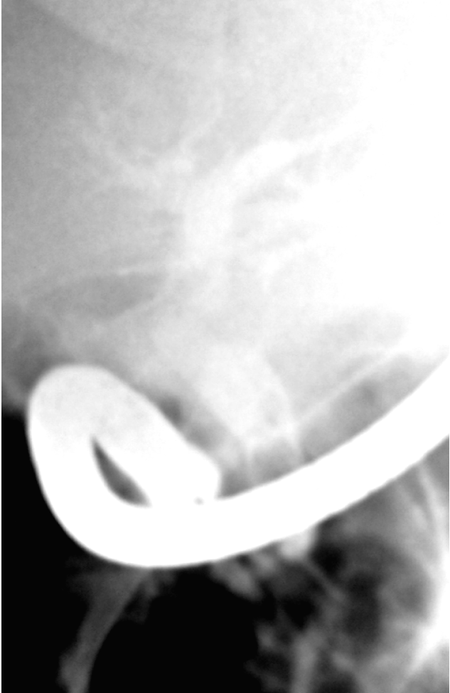
Рисунок 2.3 - Определяется конкремент дистального отдела общего желчного протока, плотно обтурирующий его просвет.

С целью сравнения с основной группой, был проведён анализ контрольной группы пациентов с уровнем общего билирубина в пределах 50-220 мкмоль/л, состоящей из 98 пациентов, которым проводилось открытые хирургические вмешательства. Возраст больных контрольной группы варьировались от 20 до 78 лет, но в основном преобладали пациенты в возрасте 40-60 лет (48,2%). (таблица 2.3). Все больные контрольной группы обследовались по общепринятой методике (клинико-биохимические исследования, УЗИ, ЯМРТ или КТ по показаниям).

Таблица 2.3 - Пол и возраст больных контрольной группы (n = 98)

Пол | Возраст
 | 17-29 | 30-39 | 40-49 | 50-59 | 60-69 | 70-79 | <79 | Итого
Муж. | 1 | 7 | 6 | 8 | 7 | 7 | 4 | 40
Жен. | 3 | 5 | 14 | 12 | 11 | 8 | 5 | 58
Всего | 4 | 12 | 20 | 20 | 18 | 15 | 9 | 98

Первую клиническую группу составляла 65 пациентов с уровнем билирубина выше 150 мкмоль/л. Всем пациентам данной группы проводился ЭРХПГ и ЭПСТ, в 13 случаях выраженной механической желтухой с нарушениями свертывающей системы ЭПСТ проводилась в 2 этапа – этап рассечения БДС до уровня разобщения устьев общего желчного и главного панкреатического протоков с последующим эндобилиарным стентированием и выполнением второго этапа после купирования механической желтухи. В случае 2-х этапной ЭПСТ промежуток между этапами составлял не более 3-х суток, и дренирующий эффект достигался только на последнем этапе. Основным оценочным параметром исследования в этой группе являлась частота развития ППК и их тяжесть. В данной группе также исследовались эффективность используемой нашей методики стентирования гепатикохоледоха. На основании изученной специфики были предложены технологические усовершенствования, повышающие эффективность и безопасность эндопротезирования магистральных желчных протоков. Пациенты получали гемостатическую, спазмолитическую и инфузионную терапию, таким образом, группы были репрезентативны по несравниваемым параметрам. Контрольную группу составляли 37 пациента с механической желтухой доброкачественной природы, которым после консервативной терапии проводились открытые хирургические вмешательства, из них в 13 случаях при показателях общего билирубина в крови выше 200 мкмоль/л предварительно произведено чрескожное чреспеченочное дренирование желчевыводящих путей под контролем УЗИ. Пациенты этих групп не имели значимых различий по характеру патологии и уровню билирубина: в группе 1. – μ = 81,5 мкмоль/л, σ = 10,1; в 2. – μ = 88,7 мкмоль/л, σ = 10,5. Распределение пациентов по уровню желтухи представлено в (таблица 2.4).
Таблица 2.4 - Распределение пациентов первой клинической группы по различной выраженности механической желтухи
Группы | Выраженность механической желтухи (мкмоль/л)
 | 150-200, n = 80 | 200-300, n = 27 | 300-400,  n = 2 | Всего
Основная группа, N=65 | 49 | 14 | 2 | 65
контрольная, N=37 | 24 | 13 | - | 37
Вторую клиническую группу (таблица 2.5) составляло 180 больных с уровнем общего билирубина 50-150мкмоль/л. Группу исследования составляли пациенты, которым проводилось одномоментные ЭРХПГ и ЭПСТ с последующей литоэкстракцией и литотрипсией. Дополнительно в данной группе изучалась влияние миграции конкрементов по просвету магистральных желчных протоков, а также повторное выхождения конкрементов из желчного пузыря. Группу сравнения второй клинической группы составляли 58 пациента с механической желтухой уровнем билирубина ниже 150мкмоль/л на фоне холецисто- и холедохолитиаза, которым проводилось открытое хирургическое лечение.
Таблица 2.5 - Распределение пациентов второй клинической группы по различной выраженности механической желтухи

Группы | Выраженность механической желтухи (мкмоль/л)
 | 50-80  n = 128 | 80-120  n = 34 | 120-150,  n = 28 | Всего  N=238
Основная группа, N=180 | 123 | 29 | 28 | 180
контрольная, N=54 | 33 | 18 | 7 | 58
В третью клиническую группу (таблица 2.6) отнесли 42 больных, ранее оперированные по поводу ЖКБ, осложненной механической желтухой, которым в последующем наложен холедоходуоденоанастомоз в разных хирургических клиниках. В данной клинической группе уровень общего билирубина крови не превышала 50мкмоль/л, но в более половины случаях показатели были в пределах нормы, что связано с наличием холедоходуоденоанастомоза. У пациентов этой группы наряду с нормальными показателями печеночных тестов клиническая картина сопровождалась холангитом (периодическое повышение t тела до 39℃ с ознобом, в общем анализе крови лейкоцитоз). Контрольную группу составляли 3 пациенты с аналогичными патологиями, т.е. ранее оперированные с наложением ХДА.
Таблица 2.6 - Распределение пациентов третьей клинической группы по различной выраженности механической желтухи

Группы | Выраженность механической желтухи (мкмоль/л)
 | До 20  n = 128 | 20-50  n = 34 | Всего
Основная группа, N=42 | 23 | 19 | 42
контрольная, N=3 | 3 | - | 3

Также в наших исследованиях дана характеристика фатерова сосочка, техники выполнения ЭПСТ и механизма ретродуоденальной перфорации, которые представлены в таблице 2.7.

Таблица 2.7 - Характеристики размеров БДС, способа ЭПСТ и механизма РДП, N=2

Характеристики размеров БДС |  |  |  | Способы ЭПСТ |  |  |  | Механизмы РДП
обычных размеров |  | гипертро-фированный |  | канюля-ционный |  | с предра-ссечением |  | при пробных канюляциях |  | при проведении предрассечения |  | при инст-рументаль-ной ревизии
абс | % | абс | % | абс | % | абс | % | абс | % | абс | % | абс | %
1 | 50 | 1 | 50 | - | - | 2 | 100 | - | - | 2 | 100 | - | -

Пациенты всех основных групп исследований сравнивались по способам достижения селективной канюляции:
- без проведения предрассечения и без использования проводников;
- без проведения предрассечения и с использованием проводников с гидрофильным покрытием;
- с проведением предрассечения и без использования проводников;
- с проведением предрассечения и с использованием проводников с гидрофильным покрытием.
Для изучения клинических вариантов ретродуоденальной перфорации под наблюдением находились 2 пациента, находившихся на стационарном лечении по поводу механической желтухи в ОМОКБ и МЦ «ЭндоМедОш», у которых при проведении ЭПСТ возникла ретродуоденальная перфорация. Данным больным ЭПСТ и стентирование проводились по поводу рецидивного альвеококкоза печени с прорастанием в ворота и механической желтухи, которая развилась после перенесенных правосторонних гемигепатэктомий.
Критерием РДП в наших исследованиях была интраоперационно диагностируемая рентгенологически при введении 3-4мм рентгенконтрастного препарата появление в забрюшинней клетчатке тени с размытыми границами неправильной формы без клинических проявлений (рисунок 2.4).
ЭПСТ проводилась дуоденоскопом фирмы “Олимпус” модели CLV – 160, контролировалась на рентген установке “Siemens Siremobil Compact L». Использовались дугообразные и игольчатые папиллотомы типа Демлинга фирмы «Endo-flex», коагулятор фирмы «Эндомедиум» (Казань, РФ), предрассечение проводилось в смешанном режиме короткими (2-3секунды) экспозициями вдоль БДС.

2.2. Клинико-лабораторные, инструментальные методы исследования.
Пациентам, включённым в исследование, согласно общепринятым стандартам, проводились развёрнутый и биохимический анализы крови, а также общий анализ мочи, при этом фиксировались следующие параметры:
- уровень лейкоцитов, присутствие токсической зернистости нейтрофилов, лейкоцитарная формула;
- скорость оседания эритроцитов;
- уровень гемоглобина и цветной показатель;
- плотность и кислотность мочи, её клеточные и кристаллические включения;
- уровень гипербилирубинемии;
- уровень сывороточной амилазы;
- уровень трансфераземии.
Активность амилазы крови исследовалась по методу Каравея при поступлении пациента в стационар, непосредственно перед ЭПСТ. Уровень билирубинемии исследовался по методу Иендрашика. Уровень активности АЛТ, АСТ устанавливался ферментативным методом. Система гемостаза оценивалась по уровню фибриногена, протромбинового времени, протромбинового индекса, концентрации тромбоцитов, времени свертывания.
Морфологическая структура печени, желчевыделительной системы, ДПК, желудка, поджелудочной железы исследовались с помощью ультразвукового исследования (УЗИ), компьютерной томографии по показаниям, эндоскопической ретроградной панкреато-холангиографии. Ультрасонография проводилась на аппарате “Mindray” модели DC 80, где отмечались размеры печени и поджелудочной железы, четкость контуров, состояние паренхимы, диаметр внутри- и внепеченочных желчных протоков, протока поджелудочной железы, наличие полостных образований; при этом пользовались общепринятыми критериями. Также больным проводилась эндоскопическая фиброгастродуоденоскопия.
ЭРХПГ проводили, как правило, после поступления пациента в стационар при условии нормальных показателей активности сывороточной амилазы. Использовалась дуоденоскоп фирмы “Олимпус” модели CLV - 160 на рентген установке “Siemens Siremobil Compact L». В качестве рентген-контрастного препарата использовали “Омнипак” концентрации 350 mg/ml, 300 mg/ml, 270 mg/ml. Непосредственно перед применением препарат разводился физиологическим раствором в соотношении 1:1 и нагревался до 30-35 С. Для четкой визуализации холедоха требовалось 5-10 мл раствора рентген-контрастного препарата. После рентгенографии при попадании рентген-контраста в панкреатический проток аспирировали из вирсунгова протока с целью профилактики острого панкреатита. На полученных рентгенограммах оценивалось диаметр общего желчного протока, их контуры, наличие колбовидных расширений и конкрементов в нем, визуализация внутрипеченочных желчных протоков и их диаметр. Оценка данных ЭРХПГ проводилась как рентгеноскопически при введении и эвакуации рентгенконтрастного препарата из желчных и панкреатических протоков, так и при изучении рентгенограмм. При диагностических затруднениях исследование повторяли и проводили оценку симптомов в динамике. У пациентов с конкрементами желчных протоков доброкачественные стенозы терминального отдела ОЖП не учитывались.

2.3.1. Технология выполнения ЭПСТ.
ЭПСТ проводили по следующим показаниям:
- стеноз БДС,
- холедохолитиаз,
- супратерминальные блоки магистральных желчных протоков в качестве подготовки к эндобилиарному стентированию,
- невозможность контрастирования желчных протоков при выполнении ЭРХПГ (ЭПСТ с диагностической целью).
Противопоказаниями к проведению ЭПСТ являлись:
- терминальные состояния пациентов;
- тяжелые нарушения свертываемости крови;
- коронарная и сердечно-легочная недостаточность в состоянии декомпенсации.
ЭПСТ проводилась дуоденоскопом фирмы «Olуmpus». Использовались стандартные папиллотомы типа Демлинга и торцевые фирмы «Olympus» моделей KD10Q-1, KD411Q, KD29Q. Для создания диатермирующего эффекта использовали установки фирм «Эндомедиум» (Казань, РФ). Пациенты с лабильной психикой накануне ЭПСТ перед сном получали транквилизаторы, за 1 час до ЭПСТ проводилась стандартная премедикация (промедол 2% – 1 мл, атропин 0,1% – 1 мл, димедрол 1% – 1 мл). Рассечение БСДК проводилось только после положительной аспирационной пробы или рентгенологической визуализации дугообразного папиллотома в просвете ОЖП. При сомнениях в селективном введении данного папиллотома в общий желчный проток папиллотом удалялся, и проводилась ЭПСТ по комбинированному варианту. Эффективность ЭПСТ оценивалась по УЗИ, ЭРХПГ, КТ и купированию механической желтухи. Протяжённость рассечения БДС определялась визуализацией просвета ОЖП (рисунок 4), в случае стеноза его интрапанкреатического отдела по перпендикулярному к стенке ДПК положению дугообразного папиллотома.
При невозможности селективной канюляции дугообразным папиллотомом проводили предрассечение БСДК торцевым папиллотомом в соответствии с современными технологиями:
1) предрассечение продольным ориентированием электродом торцевого папиллотома по отношению к оси ампулы (канала) БДС;
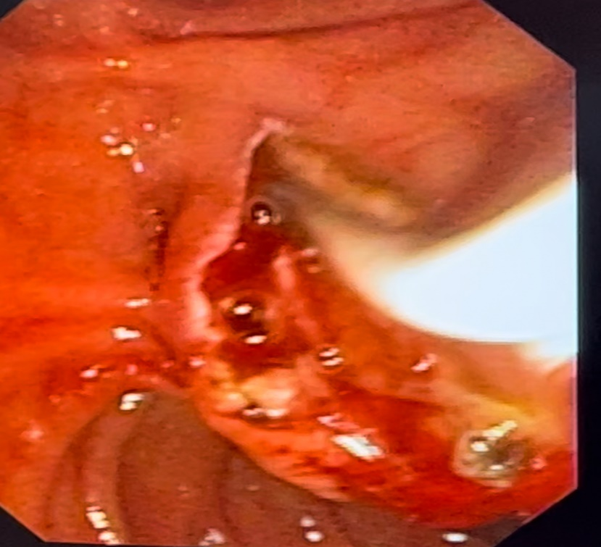
2) предрассечение продольным ориентированием электродом торцевого папиллотома по отношению к оси ампулы (канала) БДС и защитным эндопротезированием ампулы (канала) БДС и ГПП.
Рисунок 2.4 - Рассечение БДС на всем протяжении до визуализации просвета ОЖП.
После выполнения предрассечения по топографо-анатомическим признакам устья ОЖП проводилась его канюляция дугообразным папиллотомом. Для стандартизации парафателлярных дивертикулов использовалась классификация Марийко В.А. (139). Парафателярные дивертикулы не являлись противопоказаниями. При выполнении ЭПСТ в условиях локализации БСДК в полости, по периферии дивертикула ДПК применяли аналогичные принципы и методы по профилактике специфических постпапиллотомических осложнений. Исследовались технические препятствия, встречающиеся при парафателярных дивертикулах по селективному введению папиллотома Demling-Classen в общий желчный проток.
Профилактика ППК проводилась традиционно:
- терапия викасолом,
- терапия парентеральными гемостатиками (препараты кальция, ингибиторы протеаз, дицинон (этамзилат) и т.д.),
- проведение рассечения БДС краткосрочными импульсами (экспозициями) переменного высокочастотного электрического тока,
- инфильтрация основания БДС сосудосуживающими препаратами.
Профилактика стимулирующего влияния желудочной секреции на экзокринную функцию поджелудочной железы проводилась за счёт инфузионного введения кваматела в дозе 40 мг двухкратно в течение первых суток или омепразол в дозе 40 мг в течение первых суток. Как правило, введение вышеназванных препаратов начинали через 1-2 часа после окончания ЭПСТ.
Для определения тяжести ППК использовали следующие критерии:
1) легкое ППК - подтекание свежей крови с папиллотомического разреза без клинических проявлений снижения уровня гемоглобина;
2) ППК средней степени тяжести – клинически проявляется рвотой свежей кровью или «кофейной гущей», меленой с падением уровня гемоглобина до 90г/л;
3) тяжелое ППК – клиническое выраженное ОПК с явлениями анемизации, снижение уровня гемоглобина ниже 90г/л, потребовавшее крововозмещения, а также эндоскопическое коагулирование кровоточащегося сосуда, введение вокруг БДС сосудосуживающих препаратов.
Все пациенты в раннем послеоперационном периоде получали сопоставимую антибактериальную терапию (антибиотики и сульфаниламиды внутривенно), дезинтоксикационную и спазмолитическую терапию.

2.3.2. Литоэкстракция и литотрипсия
Для литоэкстракции использовалась дуоденоскоп фирмы «Olуmpus» с корзинками Дормиа фирм «Olуmpus», «MTW» и «Endo-flex». Рентгенологический контроль осуществлялся с помощью аппаратуры фирмы «Siemens». Литоэкстракция проводилась по традиционному алгоритму:
1. Проведение корзинки за конкремент.
2. Полное раскрытие корзинки.
3. Захват конкремента.
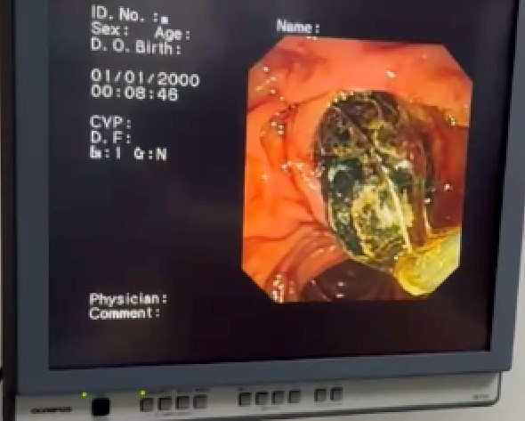
4. Выведение конкремента (рисунок 2.5).
Рисунок 2.5 - Выведение конкремента.
Механическая литотрипсия проводилась с использованием литотриптора «Endo-flex» со стандартным набором корзинок.

2.4. Методы статистической обработки материала.
Полученные качественные данные были обработаны методом вариационной статистики с определением репрезентативности по критерию χ-квадрат для качественных признаков и стандартному отклонению и нормальным распределением. Статистическая достоверность определялась с помощью точного коэффициента Фишера (р) для непараметрических признаков. Степень достоверности выборочного наблюдения определяли по величине ошибки репрезентативности средних величин - М±m. Обработка всех данных производилась на персональном компьютере на базе процессора pentium-4 с применением пакета стандартных приложений и электронных таблиц со статистическими функциями «Statistica».
Резюме. Больным с доброкачественными поражениями магистральных желчных протоков для профилактики ретродуоденальной перфорации и потспапиллотомических кровотечений при ЭПСТ проводились клинико-диагностические методы (клинические, лабораторные, инструментальные) обследования с последующим выполнением таких внутрипросветных лечебных манипуляций, как ЭПСТ, ЭРХПГ, литоэкстракци, литотрипсии, стентирования.

ГЛАВА 3. РЕЗУЛЬТАТЫ СОБСТВЕННЫХ ИССЛЕДОВАНИЙ

Из 287 больных в 208 случаях госпитализированы в экстренном порядке (74,2%) в связи с выраженным болевым синдромом, симптомами холангита и механической желтухи. Клинические проявления больных показана в таблице 3.1.
Таблица 3.1 - Клинические проявления больных (N=287)
Симптомы | Всего
 | Абс | %
Болевой синдром | 258 | 89,8
Тошнота, рвота | 114 | 39,7
Потемнение цвета мочи, ахоличность стула | 236 | 82,2
Желтушность кожных покровов и склер глаз | 198 | 68,9
Повышение температуры тела | 98 | 34,1
Озноб, слабость | 67 | 23,3
Как видно из таблицы, в 89,8% случаях больные обращались по поводу болевого синдрома, которая проявлялась болями в правом подреберье и эпигастрии, с иррадиацией в правую лопатку, опоясывающего характера. Интенсивность болей зависела от места расположения камней в желчевыводящих путях, общего состояния больных. При ущемленных камнях холедоха (28 больных – 13,4%) болевой синдром носил интенсивный характер. В 67 (23,3%) случаях у больных встречалась картина холангита, которая сопровождалась резким повышением температуры тела, потрясающим ознобом. Необходимо отметить, что в наших исследованиях при ЖКБ, холедохолитиазах после перенесенных операций с наложением билиодигестивных анастомозов, в частности, холедоходуоденоанастомоза, клинические проявления были скудными, не характерными.
Всем больным после госпитализации проведены соответствующие обследования: взяты все необходимые анализы (общеклинические, биохимические), УЗИ, по показаниям МРТ брюшной полости, ЭКГ. После проведенных обследований и интерпретации полученных данных решался тактика дальнейшего лечения.

3.1.1. Профилактика постпапиллотомических кровотечений и ретродуоденальных перфораций при проведении эндоскопической папиллосфинктеротомии (ЭПСТ) и литоэкстракции (ЛЭ).

287 пациентам с нарушениями желчеоттока доброкачественной природы проведено 566 различных эндоскопических и открытых (2) вмешательств (таблица 3.2).

Таблица 3.2 - Количество операций и исследований
Болезни,  N = 287 | ЭРХПГ  +  ЭПСТ | ХЭ с наружным дренирова-нием желчных протоков | Неэффек-тивные попытки литоэкст-ракции и литотрип-сии | Эффек-тивные литоэкст-ракции и литотрип-сии | Стенти-рование | Итого
Стеноз БДС | 13 | - | - | - | - | 13
Холедохо-литиаз | 216 | 2 | 2 | 214 | 13 | 443
Стеноз БДС+холе-дохолитиаз | 52 | - | - | 52 | - | 104
Прорыв эхинококко-вой кисты | 2 | - | - | - | - | 2
Альвеокок-коз печени | 4 | - | - | - | 4 | 4
Всего |  |  |  |  |  | 566
Как показано в таблице 3.2, при проведении исследований использовался весь спектр малоинвазивных и открытых вмешательств на желчевыделительной системе, выполняемых при её доброкачественных поражениях: ЭРХПГ, ЭПСТ, литоэкстракции, механические литотрипсии, лапаротомия, холедохолитотомии.
Диагностическая ЭРХПГ и лечебная ЭПСТ выполнены всем 287 пациентам, составляющий основную группу, из них у 13 пациентов основной группы исследования ЭПСТ проведена в 2 этапа с межэтапным стентированием для купирования желтухи, после чего 11 пациентам на 6-7 сутки в условиях значительного снижение уровня общего билирубина дополнительно проведена литоэкстракция. В 2-х случаях из-за больших размеров камней литоэкстракция и литотрипсия была неэффективной, поэтому этим больным после купирования желтухи произведена лапаротомия, холецистэктомия, холедохолитотомия, наружное дренирование холедоха.
Сочетание проведённых интервенций демонстрирует (таблица 3.3).

Таблица 3.3 - Сочетание успешно проведённых эндоскопических интервенций
Методы лечебной эндоскопии | Стеноз БДС | Стеноз БДС  в сочетании  с холедохо-  литиазом | Холедо-холитиаз | Альвео-коккоз, эхино-коккоз | Итого
ЭПСТ | 13 | 52 | 216 | 4 | 285
ЭПСТ+ЛЭК | - | 52 | 214 | 2 | 268
ЭПСТ+ЛЭК+ стентирование | - | - | 13 | - | 13
Всего | 13 | 104 | 443 | 6 | 566
В 2-х случаях при механической желтухе, обусловленная прорывом эхинококковой кисты печени в билиарный тракт, выполнена ЭПСТ, удаление хитиновой оболочки и дочерних кист из общего желчного протока.
Был проведен ретроспективный анализ 98 больных (контрольная группа), которые были оперированы традиционным открытым способом в ОМОКБ и в клинике «ЭндоМед Ош» в период 2015-2019 годы, которым произведена холецистэктомия, холедохолитотомия, наружное и внутреннее дренирование холедоха. В таблице 3.4 представлен перечень проведенных операций.
Таблица 3.4 - Перечень открытых операций традиционным способом (контрольная группа ) n = 98

Возраст больных (годы) | Холецистэктомия, наружное дренирование холедоха | Холецистэктомия, холедохолитотомия, холедоходуоденоанастомоз | Количество
20-30 | 17 (17,3%) | - | 17 (17,3%)
31-40 | 12 (12,2%) | 3 (3,0%) | 15 (15,3%)
41-50 | 20 (20,4%) | 4 (4,1%) | 24 (24,5%)
51-60 | 10 (10,2%) | 9 (9,1%) | 19 (19,4%)
Старше 61 | 2 (2,0%) | 21 (21,4%) | 23 (22,4%)
Всего | 61 (62,2%) | 37 (37,8%) | 98 (100%)

Как видно из таблицы, в основном у больных старше 60 лет во время операции наложены билиодигестивные анастомозы (холедоходуоденоанастомоз). Операции традиционным способом произведены всем больным с осложненными формами ЖКБ с развитием механической желтухи после соответствующей подготоки и под эндотрахеальным наркозом. Из 98 больных в 14 случаях (14,2%) больным с уровнем билирубина выше 150 ммоль/л предварительно для предоперационной декомпрессии сделано чрескожное чреспеченочное дренирование желчевыводящих путей под контролем УЗИ до нормализации или снижения показателей общего билирубина 100ммоль/л и ниже. Длительность чрескожного наружного дренирования составляла от 7 дней до 16 дней (в среднем до 11,3 койко/дней), длительность открытых операций составлял от 75 минут до 120 минут (в среднем – 95 минут), пребывание в стационаре составлял в среднем 13,5 койко/дней. При наружном дренировании холедохостомические трубки удалены на 8-10 сутки после операции. В контрольной группе летальных исходов не было. Осложнения встречались в 10 случаях (10,2%), из них в 6 случаях нагноения раны, по одному случаю – абсцессы печени (чрескожная чреспеченочная пункция), кровотечения из ложа желчного пузыря (консервативное лечение), желчеистечение и в 1 случае повторная операция по поводу камня холедоха (скорее всего оставленная при первой операции, т.к. у данной больной были множественные камни холедоха).
Эндоскопическое рассечение терминального отдела общего желчного протока проведено 274 пациентам, 13 больным проведено стентирование после частичной ЭПСТ, однако экстрагировать конкременты эндоскопическим путём не представилось возможным по следующим причинам у 2-х пациентов, которым в последующем проведено открытое хирургическое вмешательство:
- размеры конкрементов не сопоставимы с диаметром интрапанкреатического отдела ОЖП и резистентны к литотрипсии (рисунок 3.1).
- множественные близко расположенные конкременты, не оставляющие свободного пространства для полного раскрытия корзинки (рисунок 3.2).
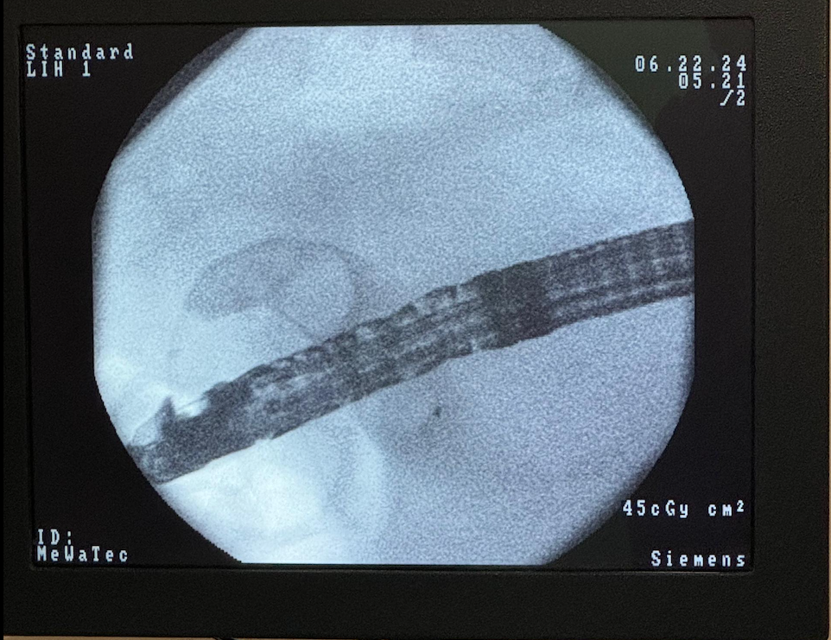

Рисунок 3.1 - Множественные конкременты ОЖП с узким просветом интрапанкреатического отдела.
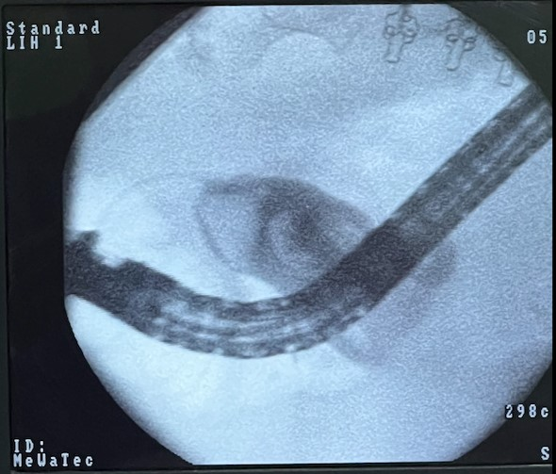

Рисунок 3.2 - Множественные близко расположенные конкременты ОЖП.
В выше указанных 2-х случаях пациентам после ЭПСТ произведена экстренная операция – лапаротомия, холецистэктомия, холедохолитотомия, наружное дренирование холедоха. Больные на 10 сутки выписаны домой в удовлетворительном состоянии.

3.1.2. Диагностика и лечение ретродуоденальной перфорации при эндопротезировании магистральных желчных протоков.
Согласно данным исследования ретродуоденальная перфорация возникает на фоне анатомически сложных вариантов (дивертикулы, деформации дистального отдела холедоха – рисунок 3.3) при гипертрофированных БДС, а при проведении предрассечения БДС типичных и незначительных размеров (менее 3 мм по длиннику).
При исследовании зависимости техники пробных канюляций (с использованием проводников и без них) определяется снижение вероятности РДП при применении проводников (таблица 3.5).

Таблица 3.5 - Вероятность возникновения РДП при пробных канюляциях, N=17
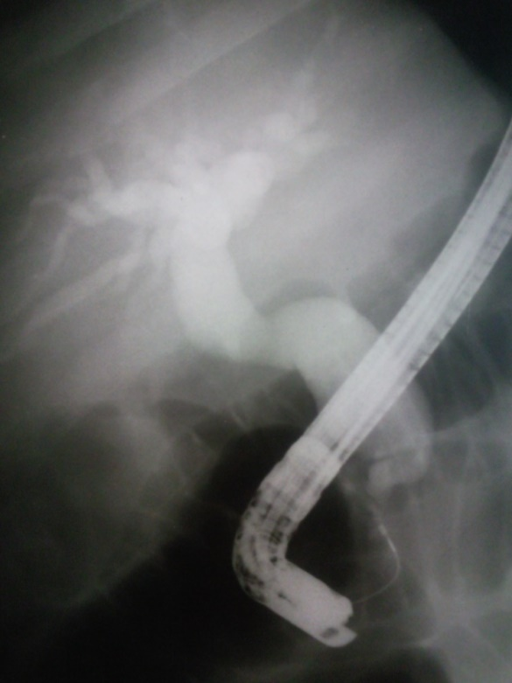
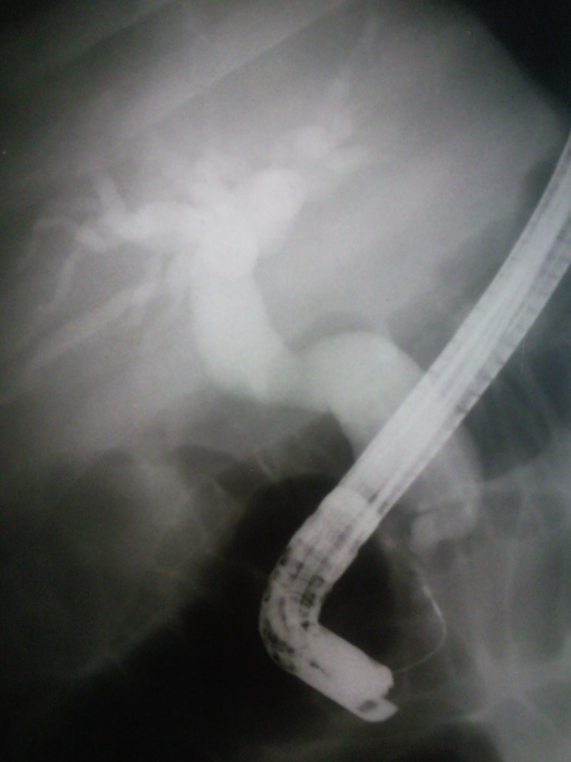
Способы пробных канюляций | Частота РДП  абс %
С использованием проводников | - | -
Без использования проводников | 2 | 11,7%

Рисунок 3.3 - На рентгенограмме слева определяется деформация дистального отдела общего желчного протока (на снимке справа увеличенный фрагмент), создающая объективные предпосылки для ретродуоденальной перфорации при проведении инструментария в супрастенотическое расширение магистральных желчных протоков.
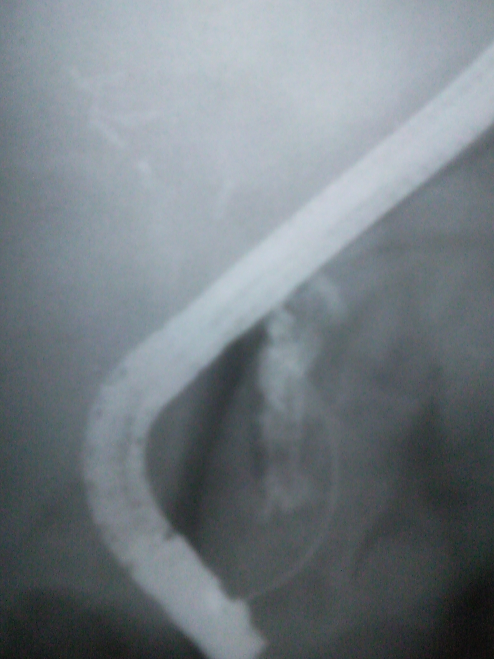

Рисунок 3.4 - Определяется размытая тень в забрюшинном, свидетельствующая о ретродуоденальной пространстве перфорации.
В наших наблюдениях РДП встречались в начальном периоде внедрения ЭПСТ и стентирования при механической желтухе. В данных случаях трудности были связаны с перенесенной операцией в анамнезе и деформацией 12 п.к. и соответственно БДС. Нами из 17 случаев эндопротезирования в 15 случаях применены пробные канюляции БДС с использованием нитилонового проводиника. После нахождения БДС при его канюляции до введения контрастного вещества проводили проводник, ход которого прослеживали рентгеноскопически. При попадании проводника в общий желчный проток вводили контрастное вещество, оценивали наличие стриктур, конкрементов, после чего не удаляя проводник производили ЭПСТ, извлекали папиллотом, по проводнику устанавливали эндопротез.
Диагноз РДП у пациентов с манифестацией в форме острой кишечной (динамической) непроходимости и болевым синдромом без её развития (2-х наблюдениях) был установлен через 8 часов и 14 часов после проведенной ЭРХПГ и стентирования по поводу альвеококкоза печени с прорастанием в ворота, механической желтухи (рисунок 3.4). В анамнезе данные больные ранее оперированы (3 года и 6 лет назад), произведена правосторонняя гемигепатэктомия. У данных пациентов данными УЗИ (наличие свободной жидкости брюшной полости в 1 наблюдении и инфильтрата забрюшинного пространства) и клинически установлены РДП, в экстренном порядке оперированы. Произведена операция – лапаротомия, вскрытие, санация и дренирование забрюшинного пространства, санация и дренирование брюшной полости. Необходимо отметить, что во время операции в обоих случаях из-за выраженного спаечного процесса накопление жидкости как в забрюшинном пространстве, так и брюшной полости были ограниченными. При ревизии брюшной полости накопление жидкости ограничивался поддиафрагмальной областью справа, правом боковом канале и правой половине забрюшинного пространства. Из-за выреженного спаечного процесса мобилизовать 12п.к. по Кохеру во время операции не удалось, ограничились широким вскрытием забрюшинного пространства после мобилизации восходящей ободочной кишки, ревизией и дренированием забрюшинного пространства несколькими дренажными трубками. В послеоперационном периоде проводили массивную антибактериальную, инфузионную терапию, ежедневные промывания забрюшинного пространства антисептическими растворами через дренажные трубки. После операции больные выписаны в удовлетворительном состоянии на 14 и 17 сутки. Ниже в таблице 3.6. приведены клинические симптомы ретродуоденальной перфорации, их динамика появления в наших 2-х случаях. Ранним признаком РДП, по нашим данным, является тахикардия, болевой синдром.

Таблица 3.6 - Динамика клинической картины при ретродуоденальной перфорации с манифестацией в форме ОКН и болевым синдромом без ОКН

Присоединяющиеся симптомы | Сроки появления,  часы
Тошнота | 6-8
Периодическая рвота | 6-12
Болевой синдром | 3-6
Тахикардия | 2-6
3.2. Способ профилактики постпапиллотомических кровотечений у пациентов с нарушениями в системе гемостаза на фоне механической желтухи.
С целью снижения риска возникновения постпапиллотомического кровотечения у пациентов со сдвигом системы гемостаза в сторону гипокоагуляции вследствие высокой механической желтухи (выше 150мкмоль/л), а также развивающейся на её фоне коагулопатией потребления или иными быстро некорригируемыми нарушениями ЭПСТ выполняли в 2 этапа. Первый этап включал в себя незначительное (до разобщения устьев общего желчного и главного панкреатического протоков в ампуле большого дуоденального сосочка) рассечение БДС (рисунок 3.5), причем оно могло проводиться как канюлационным способом, так и торцевым папиллотомом, после чего проводилось ретроградное контрастирование желчных протоков, если до предрассечения выполнить эндоскопическую ретроградную холангио-панкреатографию (ЭРХПГ) не представлялось возможным, или, если ЭРХПГ уже выполнена и желчные протоки заполнились на всем протяжении, то в их просвет вводился эндопротез (рисунок 3.6).
С целью снижения риска возникновения постпапиллотомического кровотечения у пациентов со сдвигом системы гемостаза в сторону гипокоагуляции вследствие высокой механической желтухи (выше 150мкмоль/л), а также развивающейся на её фоне коагулопатией потребления или иными быстро некорригируемыми нарушениями ЭПСТ выполняли в 2 этапа. Первый этап включал в себя незначительное (до разобщения устьев общего желчного и главного панкреатического протоков в ампуле большого дуоденального сосочка) рассечение БДС (рисунок 3.5), причем оно могло проводиться как канюлационным способом, так и торцевым папиллотомом, после чего проводилось ретроградное контрастирование желчных протоков, если до предрассечения выполнить эндоскопическую ретроградную холангио-панкреатографию (ЭРХПГ) не представлялось возможным, или, если ЭРХПГ уже выполнена и желчные протоки заполнились на всем протяжении, то в их просвет вводился эндопротез (рисунок 3.6).
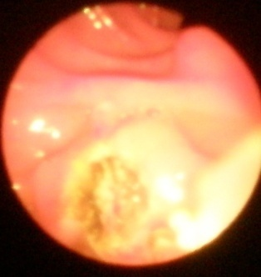
С целью снижения риска возникновения постпапиллотомического кровотечения у пациентов со сдвигом системы гемостаза в сторону гипокоагуляции вследствие высокой механической желтухи (выше 150мкмоль/л), а также развивающейся на её фоне коагулопатией потребления или иными быстро некорригируемыми нарушениями ЭПСТ выполняли в 2 этапа. Первый этап включал в себя незначительное (до разобщения устьев общего желчного и главного панкреатического протоков в ампуле большого дуоденального сосочка) рассечение БДС (рисунок 3.5), причем оно могло проводиться как канюлационным способом, так и торцевым папиллотомом, после чего проводилось ретроградное контрастирование желчных протоков, если до предрассечения выполнить эндоскопическую ретроградную холангио-панкреатографию (ЭРХПГ) не представлялось возможным, или, если ЭРХПГ уже выполнена и желчные протоки заполнились на всем протяжении, то в их просвет вводился эндопротез (рисунок 3.6).

Рисунок 3.5 - Проведение предрассечения БДС перед межэтапным стентированием.

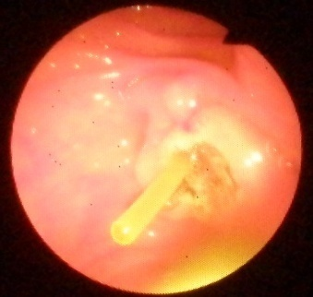

Рисунок 3.6 - Межэтапное стентирование гепатокохоледоха у пациента с коагулопатией на фоне механической желтухи.
Эндобилиарное стентирование в подобных ситуациях обладает определенной спецификой. Во-первых, независимо от количества конкрементов, их размеров и подвижности проксимальный конец стента должен заходить во внутрипеченочные протоки. Во-вторых, на эндопротез по всей длине должны быть нанесены дополнительно антирефлексионные зазубрины – это предупреждает дислокацию стента при движении конкрементов или при повторной их миграции из желчного пузыря. В-третьих, проксимальный конец стента должен быть конусообразно заужен – без этого условия провести его через устье общего желчного протока в ампуле БДС достаточного сложно. После проведения эффективного (оценивалось эндоскопически и рентгенологически по интенсивности выделения желчи, смешанной с контрастом, в ДПК) эндопротезирования пациенту проводились консервативные лечебные мероприятия, направленные, в том числе и на нормализацию системы гемостаза. При нормализации гемостаза пациенту проводилось удаление эндопротеза и непосредственно за этим максимальная с визуализацией просвета общего желчного протока с ЭПСТ, естественно, канюляционным способом (рисунок 3.7), а также дополнительные вмешательства по супратерминальной реканализации магистральных желчных протоков.
Рассечение БДС в соответствии с общепринятой технологией (с гемостатической целью незначительными, по 1-2 секунды экспозициями) проводилось канюляционным способом в 249 (86,7%) случаях, в остальных 38 (13,3%) случаях проводилось с предрассечением.
Критериями резистентного к гемостазу постпапиллотомического кровотечения считали продолжительность кровотечения более суток при эндоскопическом гемостазе более 2-х сеансов с использованием диатермокоагуляции или обкалывания в сочетании с орошением раствором феррокрила, а также адекватной инфузионной терапии с обязательным применением ингибиторов протеаз.
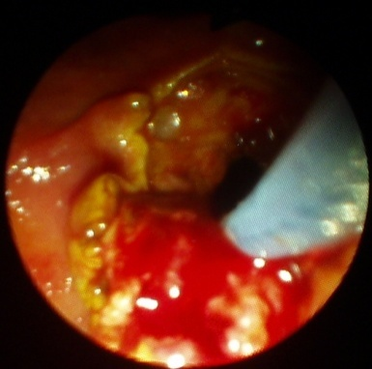

Рисунок 3.7 - Рассечение БДС по зоне крупнокалиберных артерий.

3.3. Результаты клинического применения двухэтапной ЭПСТ с межэтапным эндобилиарным стентированием для профилактики острых постпапиллотомических кровотечений.
Для определения порогового уровня общего билирубина, у пациентов с которым целесообразно проводить профилактику ППК проведено исследование частоты возникновения клинически выраженных постпапиллотомических кровотечений в зависимости от него, при этом выявлено, что риск ППК клинически значим при достижении общего билирубина выше 150 мкмоль/л.
В 42 случаях у пациентов, перенесших операцию холецистэктомия с наложением билиодигестивного анастомоза (ХДА), клинически выраженные ППК не встречались, это обусловлено тем, что уровень общего билирубина крови не превышала 50мкмоль/л.
В наших наблюдениях из 245 больных в 17 случаях (6,9%) встречались после ЭПСТ клинически выраженные ППК, как видно из таблицы 3.7, наиболее часто встречались у пациентов с уровнем общего билирубина выше 150мкмоль/л.

Таблица 3.7 - Частота постпапиллотомических кровотечений у пациентов с различным уровнем билирубина (мкмоль/л), N = 17

Исследуемые параметры | Уровень общего билирубина крови (мкмоль/л)
 | 50-150  n = 180 |  | 150-200  n = 49 |  | 200-300  n = 13 |  | Выше 300  n = 3
Частота клинически выраженных ППК | абс | % | абс | % | абс | % |  | абс | %
 | 4 | 2,2 | 7 | 14,2 | 5 | 38,4 |  | 1 | 33,3

У пациентов, осложненные ППК после ЭПСТ (17случаев), кровотечение легкой степени встречалась у 11-ти пациентов, средней степени - в 4-х случаях и тяжелая степень кровотечения встречалась в 2-х случаях (таблица 3.8).
Таблица 3.8 - Частота постпапиллотомических кровотечений у пациентов в зависимости от тяжести кровотечения
ППК (n=17) | абс. кол-во | гемостатическая терапия | гемостатическая терапия+эндоскопическое коагулирование
легкая степень | 11 | + | -
средней тяжести | 4 | + | -
тяжелая степень | 2 | + | +

При ППК легкой и средней степени тяжести пациентам проводились консервативные мероприятия (гемостатичесеая терапия, в 3-х случаях переливания свежезамороженной плазмы), после чего кровотечение останавилось и больные выписаны в удовлетворительном состоянии.
В 2-х случаях в наших наблюдениях встречались ППК тяжелой степени. В первом случае у больного с прорвавшимся эхинококкозом печени в билиарный тракт и уровнем общего билирубина 208мкмоль/л после ЭПСТ и удаления хитиной оболочки и множественных дочерних кист через 6 часов появились признаки кровотечения, которая проявлялась однократной рвотой с примесью крови и жидким стулом «черного» цвета, падением уровня гемоглобина до 52г/л. Несмотря на проведение гемостатической терапии кровотечение не останавливалась, поэтому на следующий день пациенту проведена повторная дуоденоскопия, где обнаружена кровоточащий сосуд, который коагулирован, вокруг БДС введен сосудосуживающие препараты. Одновременно больной получал гемостатическую терапию, 3 раза перелита одногруппная свежезамороженная плазма в количестве 1240мл, однократно перелита одногруппная отмытая эритроцитарная масса в количестве 380мм. Больной на 7 сутки выписан в удовлетворительном состоянии уровнем гемоглобина крови 96г/л и уровнем общего билирубина крови 32мкмоль/л.
У второго больного с ЖКБ, холедохолитиазом после ЭПСТ и ЛЭ камней размерами до 15мм на следующей день появились многократный жидкий стул «черного цвета», головокружение, слабость. При обследовании уровень гемоглобина крови снизилась до 64г/л. Больному также проведена повторная дуоденоскопия, коагуляция тканей вокруг рассеченного БДС, введение сосудосуживающих препаратов. После данных мероприятий кровотечение остановилось, больной получал гемостатическую терапию, переливания одногруппной СЖП в количестве 940 мл, белковые препараты и на 6 сутки выписан в удовлетворительном состоянии с уровнем гемоглобина крови 92г/л и уровнем общего билирубина 28,3мкмоль/л.
Больные с механической желтухой уровнем общего билирубины выше 150мкмоль/л (65 больных) разделены на две подгруппы: первая клиническая группа – 13 больной, которым для профилактики ППК произведена межэтапное стентирование холедоха без предварительного ЭПСТ; вторая группа – 52 больных, которым произведена ЭПСТ без стентирования.
При изучении системы гемостаза пациентов первой клинической группы отмечались дефекты основных компонентов системы гемостаза - сосудисто-тромбоцитарного и коагуляционного (таблица 3.9): очевидно, что тяжесть данных отклонений коррелирует с уровнем гипербилирубинемии.

Таблица 3.9 - Отклонения в системе гемостаза при различной выраженности механической желтухи у пациентов первой клинической группы, N = 13
Параметры системы гемостаза | Уровень общего билирубина (мкмоль/л)
 | 150-200 мкмоль/л, n = 7 | 200-300 мкмоль/л, n = 5 | 300 мкмоль/л и выше,  n = 1
Время свёртывания крови, мин. | 3,7±1,2 | 4,9±2,1 | 5,9±2,2
АЧТВ, сек. | 32,1±1,9 | 37±2,3 | 43,5±3,3
Протромбиновое время, сек. | 14±9 | 24±5 | 41±4
При исследовании динамики системы гемостаза в соответствии с купированием механической желтухи при использовании межэтапного стентирования желчных протоков при проведении получена следующая корреляция времени свёртывания по Сухареву (рис.15).
Приведенные результаты показывают, что время свёртывания у пациентов с уровнем билирубина выше 170мкмоль/л увеличивается, при падении уровня билирубина до 100мкмоль/л постепенно нормализуется, а при дальнейшем снижении уровня билирубина до нормы приходит в диапазон 3-5 мин.
При изучении системы гемостаза пациентов первой клинической группы отмечались дефекты основных компонентов системы гемостаза - сосудисто-тромбоцитарного и коагуляционного (таблица 3.10): очевидно, что тяжесть данных отклонений коррелирует с уровнем гипербилирубинемии.

Таблица 3.10 - Отклонения в системе гемостаза при различной выраженности механической желтухи у пациентов первой клинической группы, N = 13

Параметры системы гемостаза | Уровень общего билирубина (мкмоль/л)
 | 150-200 мкмоль/л, n = 7 | 200-300 мкмоль/л, n = 5 | 300 мкмоль/л и выше,  n = 1
Время свёртывания крови, мин. | 3,7±1,2 | 4,9±2,1 | 5,9±2,2
АЧТВ, сек. | 32,1±1,9 | 37±2,3 | 43,5±3,3
Протромбиновое время, сек. | 14±9 | 24±5 | 41±4
При исследовании динамики системы гемостаза в соответствии с купированием механической желтухи при использовании межэтапного стентирования желчных протоков при проведении получена следующая корреляция времени свёртывания по Сухареву (рисунок 3.8).
Приведенные результаты показывают, что время свёртывания у пациентов с уровнем билирубина выше 170мкмоль/л увеличивается, при падении уровня билирубина до 100мкмоль/л постепенно нормализуется, а при дальнейшем снижении уровня билирубина до нормы приходит в диапазон 3-5 мин.
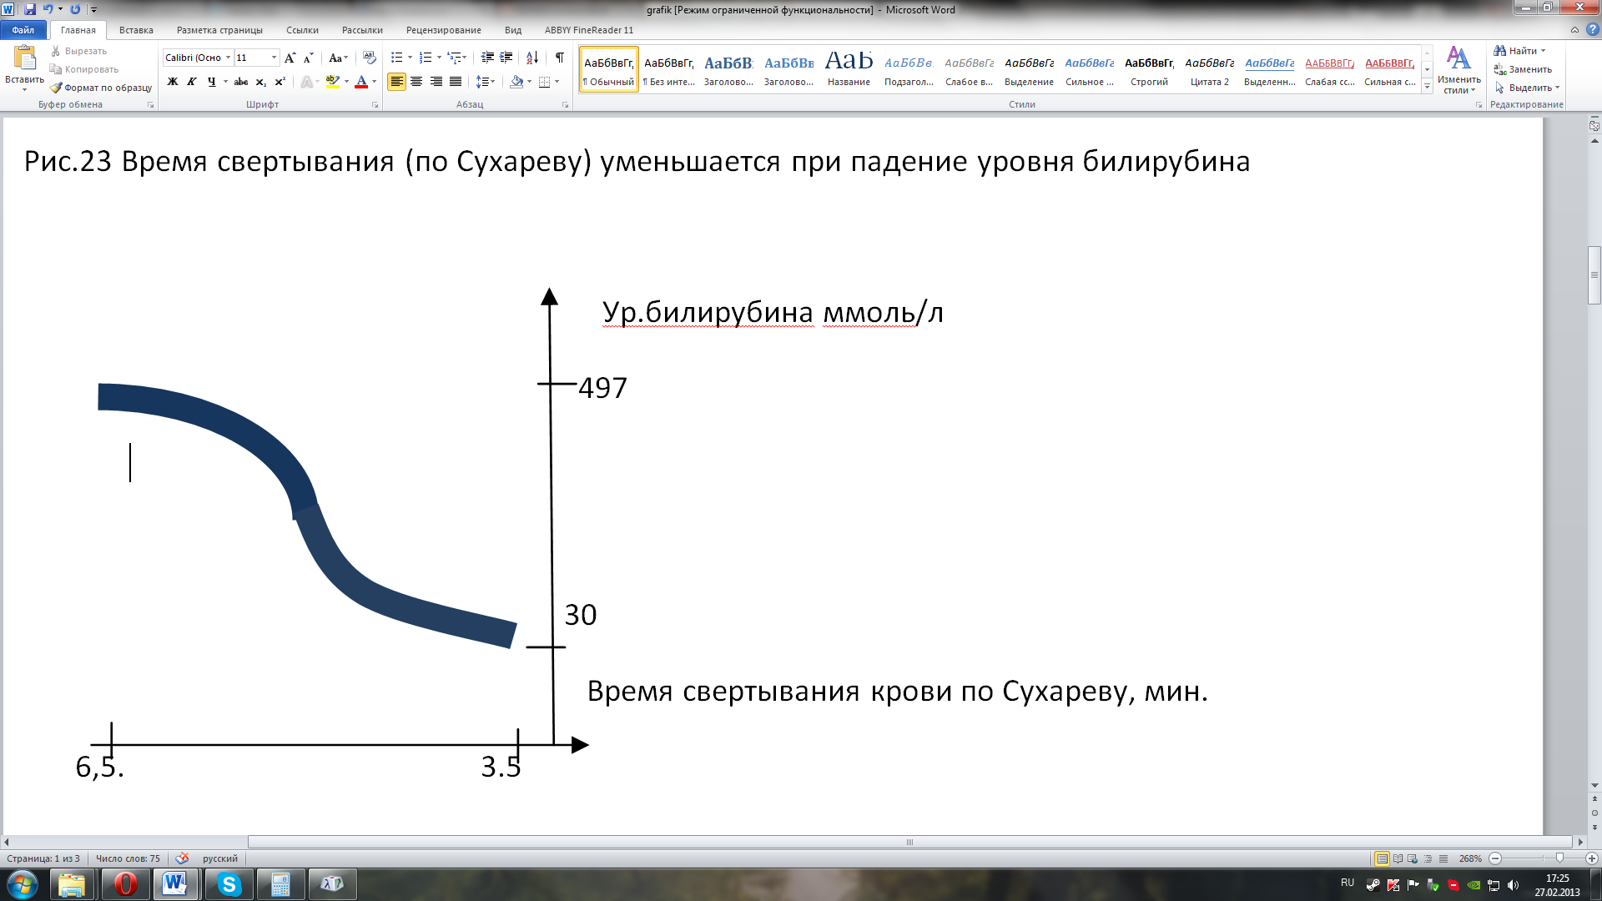
Рисунок 3.8 - График корреляции время свёртывания (по Сухареву) при купировании механической желтухи.

Приведённые ниже графики демонстрируют динамику показателей плазменного звена гемостаза в процессе купирования механической желтухи при использовании межэтапного стентирования желчных протоков (рисунок 3.9., 3.10). Очевидно, что нормализация данного компонента системы гемостаза, также коррелирует в прямой пропорциональной зависимости от уровня билирубина.
Таким образом, купирование механической желтухи является эффективным способом нормализации системы гемостаза у пациентов с угрозой ахолического кровотечения.
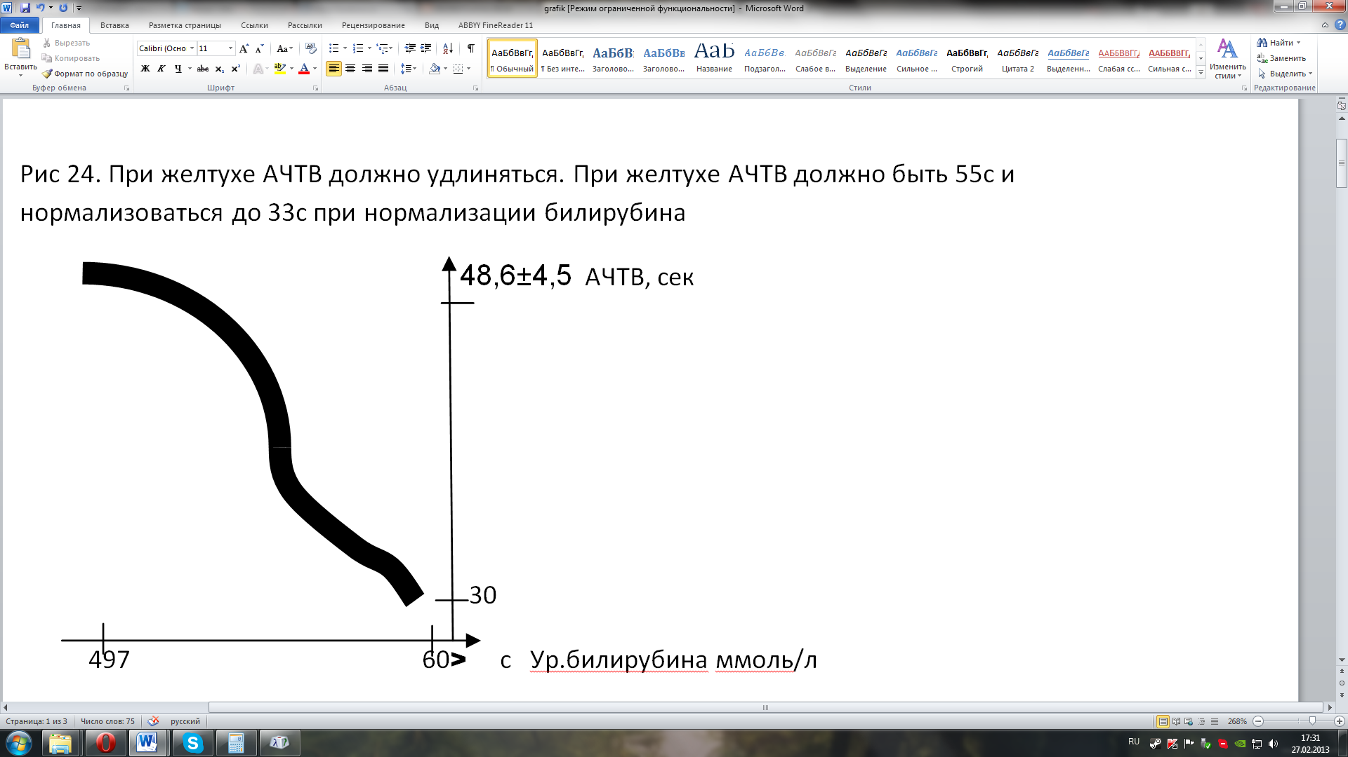
Рисунок 3.9 - График корреляции активированного парциального тромбопластинового времени при купировании механической желтухи.

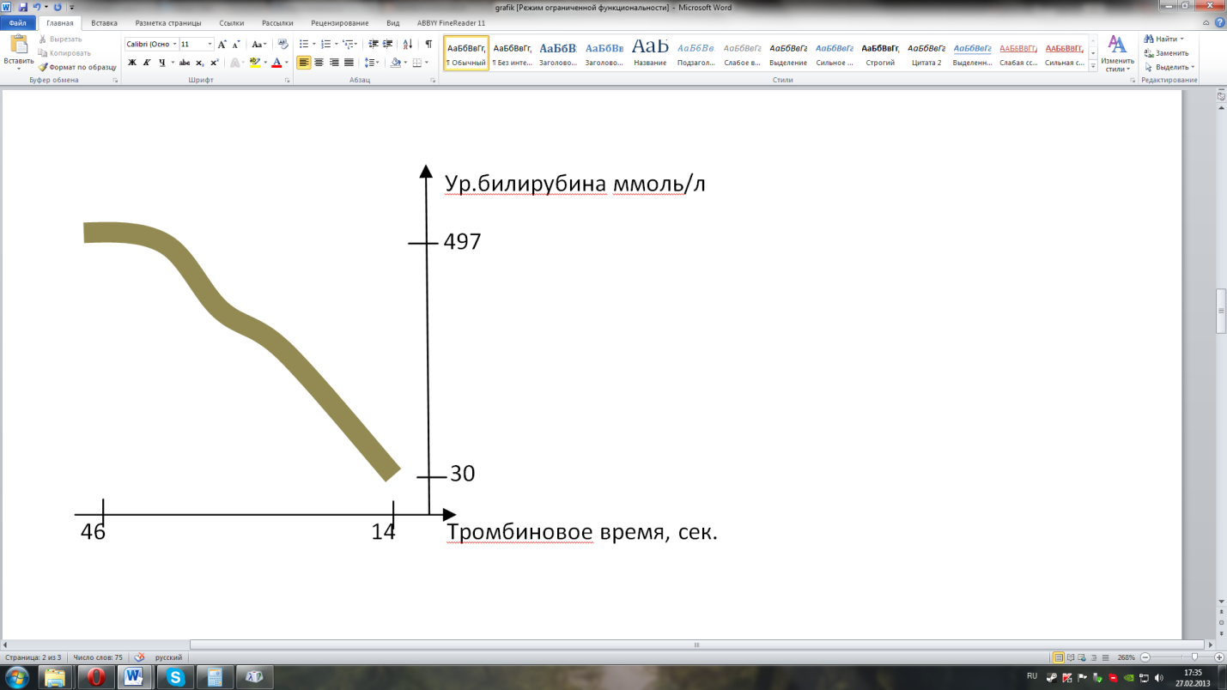
Рисунок 3.10 - График корреляции протромбинового времени (по Квику) при купировании механической желтухи.
При сравнении уровней ППК в основной группе выявлено снижение частоты данного осложнения (таблица 3.11). Среди негеморрагических осложнений, представленных в группе исследования встречались: один острый холангит, а в группе контроля – два острый панкреатит в отёчной форме и два острый холангит, осложнившийся внутрипечёночными абсцессами, таким образом, типичного осложнения, связанного с техническими погрешностями при проведении межэтапного стентирования – РДП, в группе исследования не возникало, что делает двухэтапное выполнение ЭПСТ с межэтапным стентированием желчных протоков достаточно безопасным методом профилактики ППК.

Таблица 3.11 - Эффективность профилактики ППК у пациентов с нарушениями системы гемостаза на фоне механической желтухи, N = 65

Результаты профилактики  ППК у пациентов с  механической желтухой | Частота развития ППК |  | Частота развития ОПП, ОХ, ПА
 | абс. | % | абс. | %
Группа исследования, n = 13 | 1 | 7,6 | 1 | 7,6
Группа сравнения, n = 52 | 12 | 23,0 | 4 | 6,8
Примечание. Достоверность различий между группами по частоте
развития ППК статистически значима, по ОПП, ОХ, ПА – статистически незначима. Использовался точный критерий Фишера.
Частота развития ППК: P = 0,032505721460831
Частота развития ОПП, ОХ, ПА: P = 0,330440587449935
Как следует из данных (таблица 3.12), использование двухэтапной ЭПСТ с межэтапным профилактическим стентированием магистральных желчных протоков у пациентов с риском развития постпапиллотомического кровотечения не только снижает вероятность его развития (от 23,0% до 7,6%), и в особенности резистентных в общему и местному гемостазу форм, но и переводит тяжелые кровотечения в более легкие.

Таблица 3.12 - Частота развития постпапиллотомического кровотечения

Группы пациентов | Общее  кол-во |  | Тяжесть постпапиллотомического кровотечения
 |  |  | лёгкое |  | средней тяжести |  | тяжёлое
 | абс. | % | абс. | % | абс. | % | абс. | %
Группа исследования, n =13 | 1 | 7,6 | 1 | 7,6 | - | - | - | -
Группа сравнения, n = 52 | 12 | 23,0 | 3 | 5,7 | 7 | 13,5 | 2 | 3,8

Примечание. Достоверность различий между группами статистически значима.
Как показывает таблица 3.13, нормализация гемостаза за счёт купирования механической желтухи позволяет снизить количество тяжёлых и резистентных к эндоскопическому гемостазу и инфузионной гемостатической терапии форм ППК. В группе с проведённой профилактикой ППК резистентные к гемостазу постпапиллотомические кровотечения не наблюдались, напротив в группе без профилактики встречались в 2-х случаях.

Таблица 3.13 - Частота развития резистентных к гемостазу форм постпапиллотомических кровотечений

Группы пациентов | Частота развития резистентных к гемостазу форм ППК
 | абс. | %
Группа исследования, n =13 | - | -
Группа сравнения, n =52 | 2 | 3,8
Примечание. Достоверность различий между группами статистически значима.
Как показывают таблицы (таблица 3.14, 3.15), тенденция выраженности постпапиллотомического кровотечения зависит не только от уровня механической желтухи, но и от её продолжительности, однако это закономерность требует дополнительных исследований.

Таблица 3.14 - Структура постпапиллотомических кровотечений у пациентов с нарушениями системы гемостаза группы исследования, N=13

Общее количество ППК | Степени тяжести ППК
 | Лёгкое  Абс; % |  | Средней тяжести  Абс; % |  | тяжёлое  Абс; %
Гипокаогуляция на фоне механической желтухи, | 1 | 7,6 | - | - | - | -
Гипокаогуляция на фоне длительно* существующей механической желтухи. | - | - | - | - | - | -

Примечание.*За длительно существующую механическую желтуху считали существующую более 2-х недель.

Таблица 3.15 - Структура постпапиллотомических кровотечений у пациентов с нарушениями системы гемостаза группы сравнения, N=52

Общее количество ППК | Степени тяжести ППК
 | Лёгкое  Абс; % |  | Средней тяжести  Абс; % |  | Тяжёлое  Абс; %
Гипокаогуляция на фоне механической желтухи, n = 4 | 1 | 1,9 | 3 | 5,7 | - | -
Гипокаогуляция на фоне длительно существующей механической желтухи, n = 8 | 2 | 3,8 | 4 | 7,7 | 2 | 3,8

При сравнении показателей выполнимости межэтапного стентирования по традиционной и усовершенствованной методикам в исследуемой группе выявлено снижение частоты повторных попыток стентирования и уровня осложнений при использовании усовершенствованной технологии эндопротезирования (таблица 3.16). У пациентов с проведением стентирования в соответствии с усовершенствованиями рестентирование требовалось в 2,5 раза реже (16,6% против 28,5%), а осложнения не встречались.

Таблица 3.16 - Частота успешного проведения эндопротеза у пациентов с нарушениями в системе гемостаза на фоне механической желтухи группы исследования

Пациенты группы исследования, N = 13 | Количество повторных попыток стентирования |  | Распределение постинтервенцион-ных осложнений*
 | абс. | % | абс. | %
Традиционная методика эндопротезирования, n = 7 | 3 | 42,8 | 2 | 28,5
Усовершенствованная методика эндопротезирования, n = 6 | 1 | 16,6 | - | -

Примечание.*Включены осложнения как геморрагического, так и негеморрагического характера.

Количество повторных попыток стентирования: P = 0,035122626064945

Распределение постинтервенционных осложнений: P = 0,151860744297723
При сравнении тяжести ППК в группе исследования выявлено снижение среднего количества времени и количество дуоденоскопий с целью гемостаза, затрачиваемых на полную остановку кровотечений (таблица 3.17): лёгкие постпапиллотомические кровотечения встречались в группе с проведением профилактики в 1,53 раза реже, ППК средней тяжести – в 1,76 раза реже, что находит своё объяснение в превалировании дефекта коагуляционного гемостаза для развития ахолического кровотечения, т.е. в основе незначительных кровотечений более значительную роль играют иные факторы – калибр артерий, состояние сосудистого эндотелия, уровень артериального давления.
Таким образом, двухэтапное выполнение ЭПСТ с межэтапным стентированием желчных протоков является эффективным и безопасным способом профилактики ППК.
Таблица 3.17 - Тенденция ППК к остановке на фоне гемостатической терапии и динамических дуоденоскопий с целью гемостаза

Общее количество ППК, N = 13 | Степени тяжести ППК
 | Лёгкое  N*; Т** |  | Средней тяжести  N*; Т** |  | Тяжёлое  N*; Т**
Группа сравнения, n = 52 | 1,4 | 23 | 1,7 | 30 | 2,1 | 39
Группа исследования, n = 13 | 1,1 | 15 | 1,3 | 17 | 1,6 | 20
Примечание. *Количество дуоденоскопий с целью гемостаза
** Среднее время, затрачиваемое на гемостаз в минутах
При анализе общих осложнений после ЭПСТ, ЛЭ, стентирования и традиционного открытого оперативного лечения отмечается, что показатели осложнений в первой группе составляет 6,6%, во второй группе – 10,2% (таблица 3.18).
Таблица 3.18 – Осложнения в основной и контрольной группах

Наимен.  операции | Обш. кол-во | Кровоте-чение | Перфо- рация | Нагноен.  раны | Абсцес-сы | Желче-  истечение | Рела-паротом. | Леталь-ность
ЭРХПГ, ЭПСТ, ЛЭ | 287 | 17  (5.9%) | 2 (0.69%) | 0 | 0 | 0 | 0 | 0
Откр. опер. Вмешательства | 98 | 1  (1.02%) | 0 | 6  (6.1%) | 1  (1,02%) | 1  (1,02%) | 1  (1.02%) | 0

Нами проанализирована динамика снижения уровня общего билирубина при механической желтухе доброкачественного генеза после эндоскопической реканализации (при показателях уровня общего билирубина 350мкмоль/л) и традиционного оперативного лечения после чрескожной чреспеченочной декомпрессии (уровень общего билирубина до 150мкмоль/л). При этом отмечается, что уровень общего билирубина после ЭПСТ на 5-6 сутки снижается на 50% от исходного, а при традиционном оперативном лечении только на 7-8 сутки. Необходимо отметить, что пациенты, которым проводились оперативные вмешательства традиционным методом, до операции находились с чрескожно установленными холецистостомами на протяжении 6-7 суток. Таким образом, снижение уровня общего билирубина у больных с механической желтухой, после ЭПСТ происходить 2 раза быстрее, по сравнению с открытыми оперативными вмешательствами (рисунок 3.11).

Рисунок 3.11 – Уровень снижения общего билирубина в крови

Средняя длительность пребывания больных с доброкачественными поражениями внепеченочных желчных протоков с развитием механической желтухи при ЭПСТ, ЛЭ и стентирования составляет от 1 койко/дня до 5 койко/дней (в среднем 2,3 койко/дня), а при традиционном открытом оперативном лечении от 10 до 15 койко/дня ( в среднем 12,8 к/дня) (рисунок 3.12).

Рисунок 3.12 – Средняя длительность пребывания в стационаре

Резюме. Таким образом, при сравнении показателей эндоскопической коррекции при механической желтухе, обусловленные доброкачественными поражениями внепеченочных желчных протоков, отмечается значительное снижение послеоперационных осложнений, сроков пребывания в стационаре и соответственно со значительной экономической эффективностью по сравнению с традиционным открытым оперативным вмешательством.

ГЛАВА 4. ОСОБЕННОСТИ ПРОВЕДЕНИЯ ЭПСТ, ЛЭ У БОЛЬНЫХ ХОЛЕДОХОЛИТИАЗОМ ПОСЛЕ БИЛИОДИГЕСТИВНОГО АНАСТОМОЗА (ХДА).
Как указано выше, 42 больных в анамнезе ранее оперированы по поводу ЖКБ, осложненного холедохолитиазом, из них в 9 (21,4%) случаях повторно оперированы по поводу рецидивного холедохолитиаза, стриктуры терминального отдела холедоха (таблица 4.1).
Таблица 4.1 - Сроки выявления холедохолитиаза после проведенных операций

Диагноз | Название операции | Сроки после операции |  | Кол-тво
 |  | до 1 года | после 1-го года
ЖКБ. Калькулезный холе-цистит. Холедохолитиаз | Холецистэктомия, холедохолитотомия, ХДА | 6 (14,3%) | 27 (64,2%) | 33
ЖКБ. Рецидивный холедохолитиаз | Холедохолитотомия, ХДА | 1 (2,4%) | 8 (19,1%) | 9
Всего |  | 7 (16,7%) | 35 (83,3%) | 42

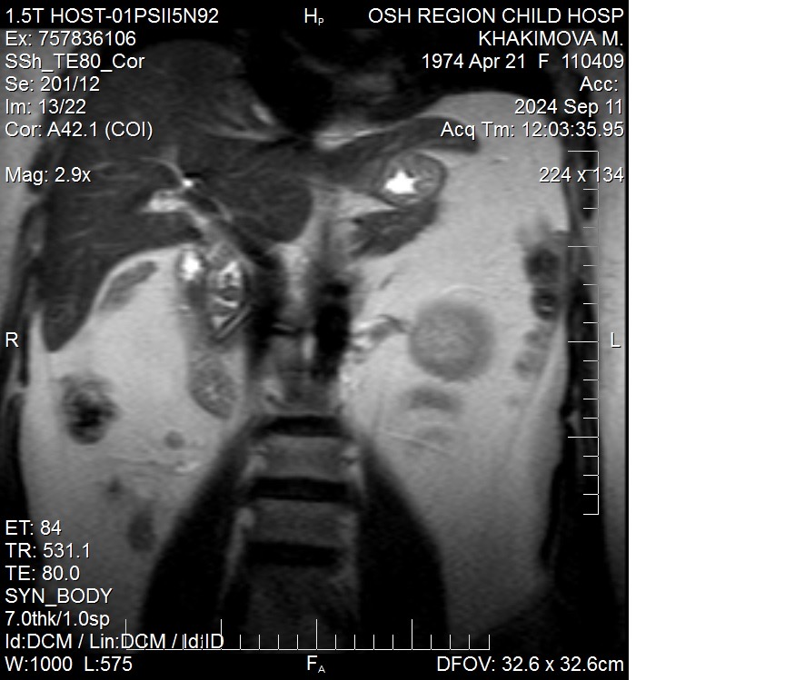
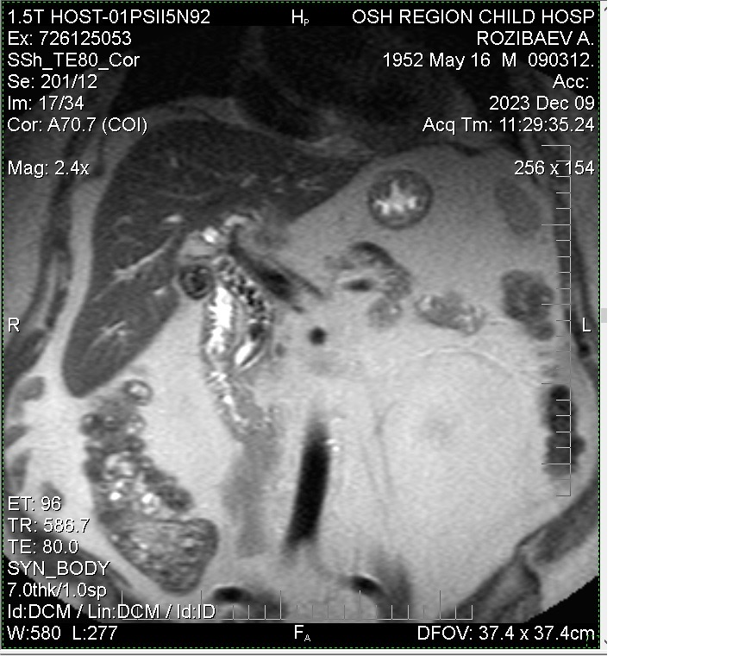
Как видно из таблицы, всем больным во время операции произведена холецистэктомия, холедохолитотомия и наложение холедоходуодено-анастомоза (ХДА) в сроки от 6 мес до 13 лет, в большинстве случаях (83,3%) данное осложнение выявлено после операции через год и позже. В 6-ти случаях (14,3%) холедохолитиаз выявлен до 6 месяцов после операции, что нами расценены как резидуальные камни (оставленные камни во время операции). При обследовании на УЗИ и МРТ во внепеченочных желчных протоках выявлены множественные конкременты разной степени плотности размерами от 6-7мм до 14мм. Необходимо отметить, что в 13 случаях камни обнаружены ниже анастомоза, в остальных случаях ниже и выше анастомоза. Со стороны биохимических анализов крови были выявлены незначительные повышения общего билирубина (до 37мкмоль/л) и трансаминаз сыворотки крови, что объясняется наличием анастомоза. У большинства больных (24 случая -77,4%) преобладали симптомы холангита, т.е. периодическое повышение температуры тела, временами до 38 градусов, ознобы, слабость, по поводу чего и они обследовались. Диагностика холедохолитиаза у данной категории больных была сложной, так как показатели биохимических анализов у большинства были в пределах нормы, при УЗИ также из-за перенесенной операции не всегда выявляли камни в общем желчном протоке. Малоинформативность УЗИ по нашим данным связана с аэробилией ОЖП, не всегда обнаруживали камни ниже холедоходуоденоанастомоза. Поэтому всем 42 больным данной группы поводили ЯМРТ или КТ брюшной полости, где во всех случаях диагностировали камни ОЖП выше и ниже уровня ХДА (рисунок 4.1, 4.2).

Рисунок 4.1, 4.2 - Стрелками указаны камни общего желчного протока выше и ниже холедоходуоденоанастомоза на МРТ.

Особенности проведения ЭПСТ:
- сложности технического характера нахождения БДС из-за деформации 12 п.к. после наложения ХДА;
- сложности манипуляции на БДС из-за небольшого, нефункционирующегося размера;
- после ЭПСТ при контрастировании контрастное вещество через отверстие анастомоза вытекает в просвет 12 п.к., поэтому трудно оценить истинную картину билиарного тракта;
- после ЭПСТ при проведении корзинки для ЛЭ камней выше анастомоза часто конец корзинки Дормиа через анастомоз пролабирует в просвет 12 п.к.;
- имеются трудности проведения корзинки Дормиа в холедох выше анастомоза и удаления камней.
В наших наблюдениях во всех случаях проведена дуоденоскопия, ЭПСТ по выше описанной методике. Из 42 больных в 18 (42,8%) случаях при дуоденоскопии выявлены дивертикулы 12п.к., что также затрудняли канюляцию БДС. После рассечения БДС и ЭРПХГ под непрерывным рентгеновским контролем проводили корзинку Дормиа в холедох. Нами разработаны технические особенности проведения корзинку Дормиа, что заключалась в проведении и частичного раскрытия последнего до уровня холедоходуоденоанастомоза, только после этого проводили корзинку выше анастомоза. В случае проведения корзинку без частичного раскрытия последний пролабировался в просвет ДПК через анастомоз. При наличии камней ниже анастомоза первоначально извлекали камни ниже анастомоза, после по выше описанной методике проводили корзинку выше анастомоза и проводили литоэкстракцию. Также при дуоденоскопии обнаруживали анастомоз на передней стенке ДПК, который имел размеры от 6-7мм до 15мм (рисунок 4.3, 4.4). Нами также через ХДА проводили корзинку Дормиа и удаляли камни выше анастомоза (рисунок 4.5 а, б).
Из 42 больных в 31 случае (73,8%) после однократного ЭПСТ и ЛЭ удалось полностью извлекать камни из ОЖП и гепатикохоледоха. В 11 случаях (26,2%) больным проводили неоднократные дуоденоскопии с последующим удалением камней из ОЖП и гепатикохоледоха. Ниже приводим пример неоднократных дуоденоскопий и ЛЭ из ОЖП и гепатикохоледоха.

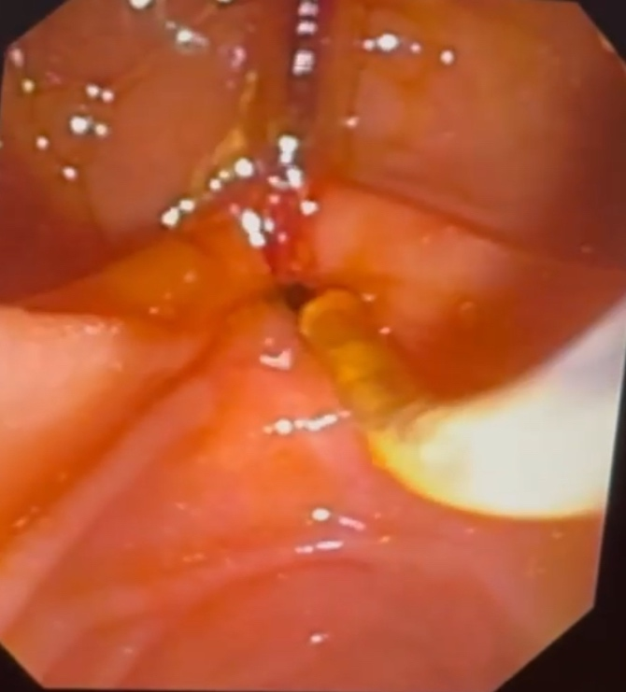
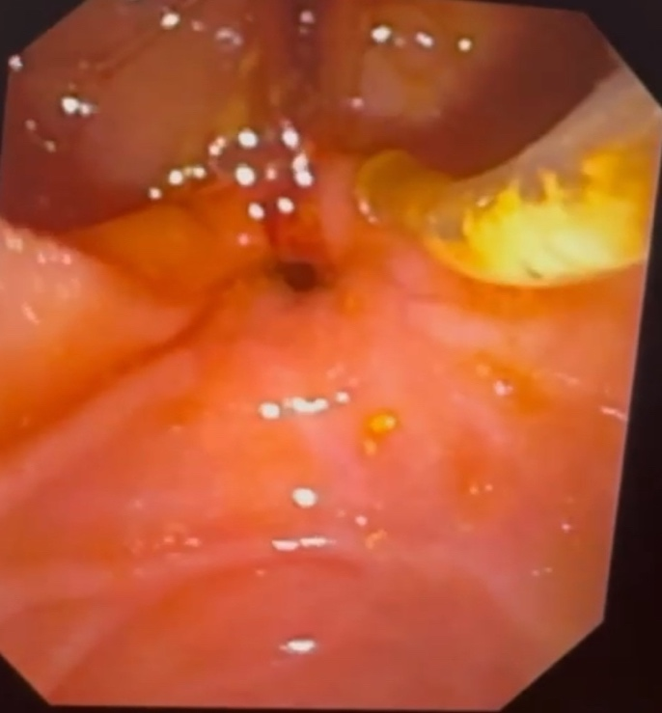

Рисунок 4.3, 4.4 - Устье холедоходуоденоанастомоза указано стрелками.
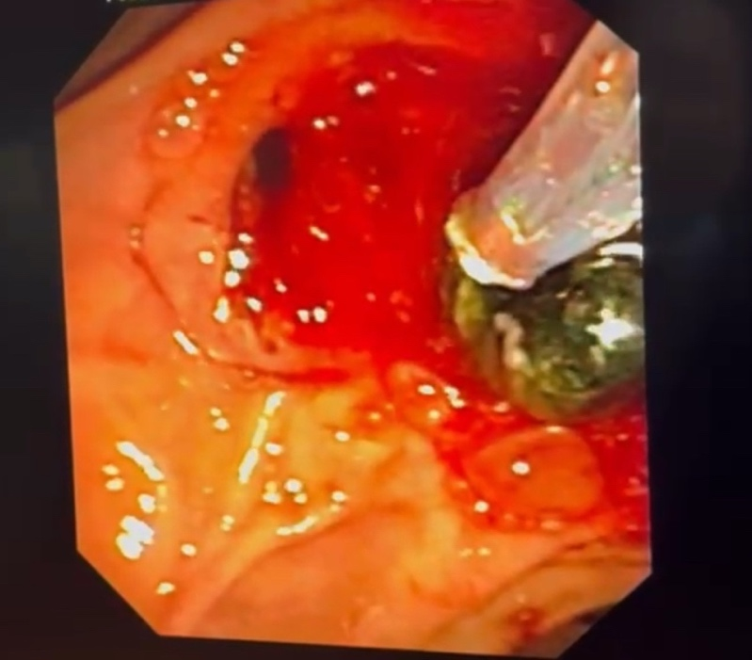
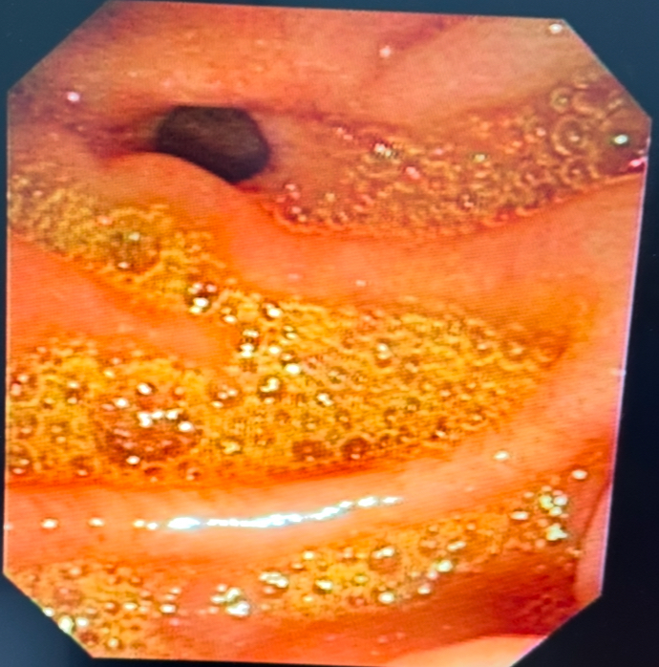

Рисунок 4.5 (а, б). а) устье широкого холедоходуоденоанастомоза; б) выведение камня из гепатикохоледоха через устье анастомоза.

Резюме. ЭПСТ, ЭРХПГ и ЛЭ у больных, ранее оперированных по поводу осложненной ЖКБ с наложением билиодигестивных анастомозов (ХДА), имеют свои особенности, обусловленные с деформацией ДПК, сморщиванием малофункционирующего БДС, наличием холедоходуоденального соустья. Выше указанные особенности требует выполнение ЭПСТ с учетом перенесенной операции в технически сложных ситуациях с применением специальных приемов.

ГЛАВА 5. ВОЗМОЖНОСТИ ЭНДОПРОТЕЗИРОВАНИЯ ДОБРОКАЧЕСТВЕННЫХ ЗАБОЛЕВАНИЙ МАГИСТРАЛЬНЫХ ЖЕЛЧНЫХ ПРОТОКОВ
5.1. Эндопротезирование при доброкачественных поражениях общего желчного протока.
Для проведения эндопротезирования использовали дуоденоскоп фирмы «Olympus» c рабочим каналом 4,2 мм., толкатели и эндопротезы фирм «Endo-flex», «MTW» и «Olympus» (при эндопротезировании по традиционной методике – с предварительным проведением нитинолового проводника в супрастенотическое расширение через стеноз и только после этого проведение по нему проводника эндопротеза), а также тефлоновые или силиконовые трубки длиной до 3 см, внутренним диаметром 0,08 см, внешним 0,12 см, по наружной поверхности эндопротеза наносились 1-2 мелкие зазубрины, препятствующие преждевременному отхождению эндопротеза. Перед проведением эндопротезирования желчных протоков выполняли ЭПСТ и ЭРХПГ. ЭПСТ проводилась как канюляционым, так и неканюляционным и смешанным способом. Неканюляцонный и смешанный способ использовался при 3-х кратной отрицательной аспирационной пробе или ретроградном контрастировании главного панкреатического протока. Контроль положения эндопротеза непосредственно после его проведения оценивался по данным ЭРХПГ (рисунок 5.1) и интенсивности выделения желчи из него (рисунок 5.2), через сутки устойчивость положения эндопротеза оценивался при динамической дуоденоскопии, дополняемой в сомнительных случаях ЭРХПГ (рисунок 5.3) и ультразвуковом сканировании, в последующие сутки – по динамике уровня билирубина. При стабилизации уровня билирубина контроль эффективности стентирования проводился по данным повторной ЭРХПГ: сравнивалась степень супрастенотического расширения, нормализация размеров внутрипечёночных желчных протоков и диаметра магистральных.
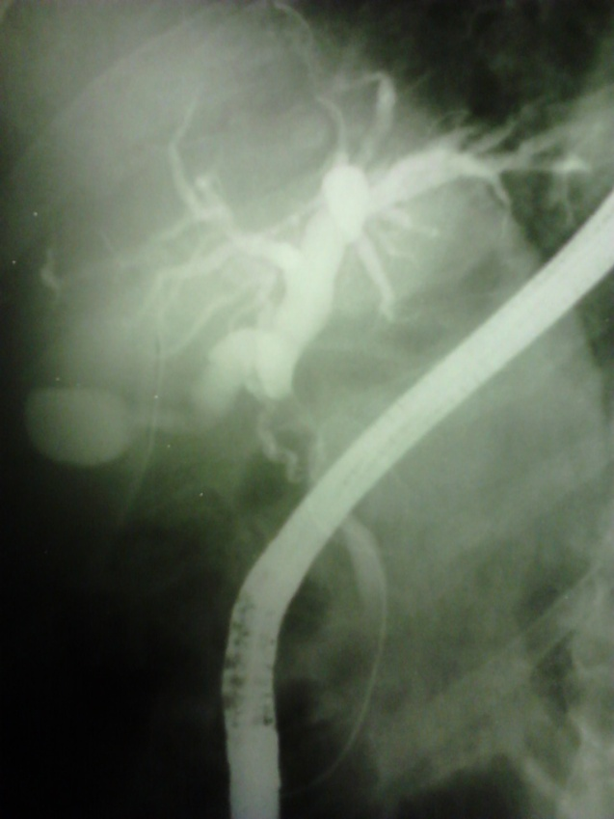
Рисунок 5.1 - Проведение эндопротеза при конкременте гепатикохоледоха на фоне синдрома Мириззи.
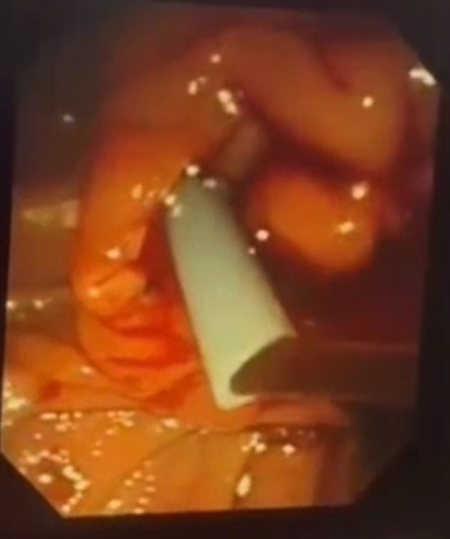

Рисунок 5.2 - Определяется интенсивное выделение желчи через эндопротез.

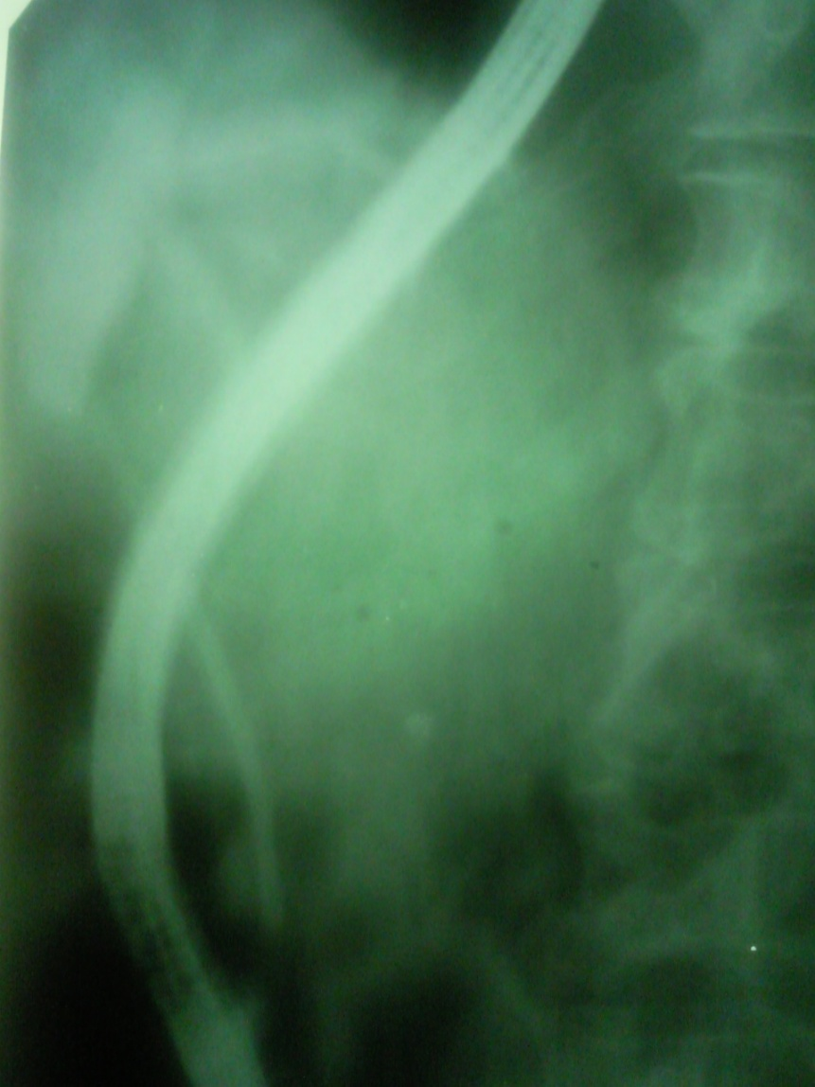
Рисунок 5.3 - Рентген контроль положения эндопротеза через сутки после стентирования.

5.2. Инновационные элементы в стентировании при доброкачественных блоках магистральных желчных протоков.
Показаниями к проведению эндобилиарного стентирования у пациентов с доброкачественными поражениями магистральных желчных протоков считали сочетание бесперспективности эндоскопической литоэкстракции и литотрипсии у пациентов с выраженной механической желтухой (уровень общего билирубина выше 150мкмоль/л) в сочетании с высоким риском проведения открытой холедохолитотомии, в связи с чем исследовалась клиническая эффективность следующего алгоритма:
1) непосредственно при ретроградном контрастировании желчных протоков у пациентов с уровнем билирубина выше 150мкмоль/л проводилась оценка перспективности литоэкстракции и литотрипсии по следующим параметрам – соотношение диаметра конкрементов диаметру интрапанкреатического отдела общего желчного протока, смещаемость конкрементов при инструментальной пальпации, возможность захвата конкрементов в зависимости от их формы и свободного пространства в магистральных желчных протоках выше конкремента;
2) в случае признания литоэкстракции и литотрипсии низкоперспективными – в 2-х случаях, (или их безуспешности), их попытки не проводились из-за опасности ущемления конкремента с корзинкой, пациентам устанавливались последовательно два эндопротеза, эффективность которых оценивалась сразу по интенсивности поступления желчи в ДПК, причём у пациентов с сохранённым желчным пузырём использовались эндопротезы, полностью выполняющие просвет гепатикохоледоха с захождением в правый или левый печёночные протоки (рисунок 5.4, 5.5, 5.6);
3) по нормализации билирубина проводились удаление эндопротезов и литоэкстракция, литотрипсия, при их безуспешности и пациентам со средним и низким операционным риском проводились открытая лапаротомия, холедохолитотомия, дренирование желчных протоков в ближайшие сутки после удаления эндопротезов;
4) по достижению максимального дренирования пациенты выписывались под пролонгированное динамическое наблюдение хирурга по месту жительства совместно с эндоскопистом (эндоскопический контроль устойчивости положения стентов).
При проведении эндобилиарного стентирования по поводу доброкачественных стенозов магистральных желчных протоков фиксировались и исследовались технические сложности при проведении стентов, природа технических сложностей, при динамическом наблюдении – факторы, способствующие дислокации стентов и способы её профилактики, а также факторы, способствующие максимальной стабильности эффекта и способности эндопротезов препятствовать миграции конкрементов из желчного пузыря в протоки.

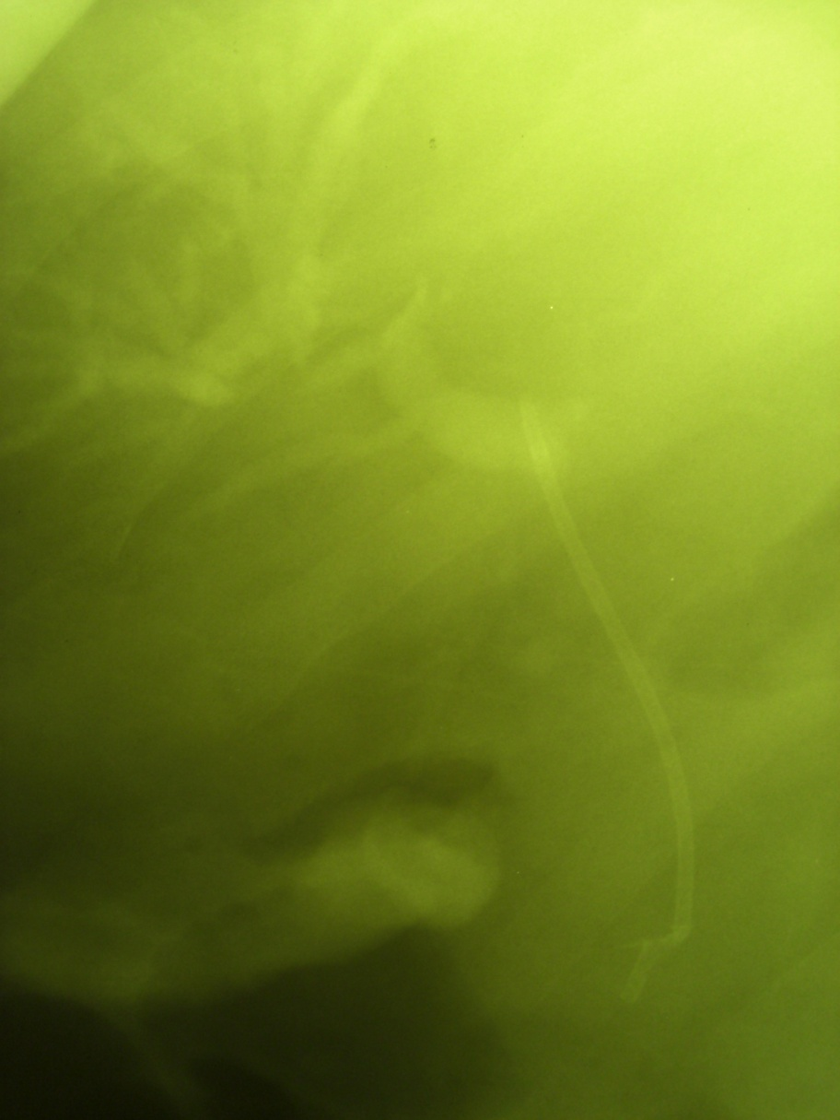
Рисунок 5.4 - Проведённый эндопротез гепатикохоледоха.

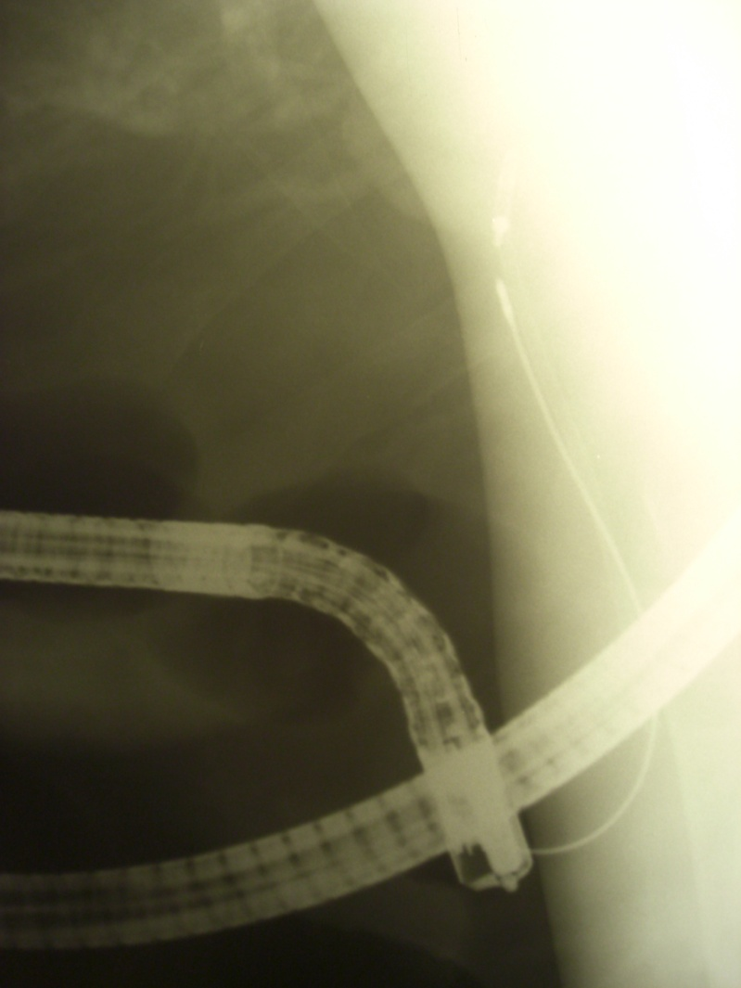
Рисунок 5.5 - Попытка проведения дополнительного эндопротеза гепатикохоледоха.
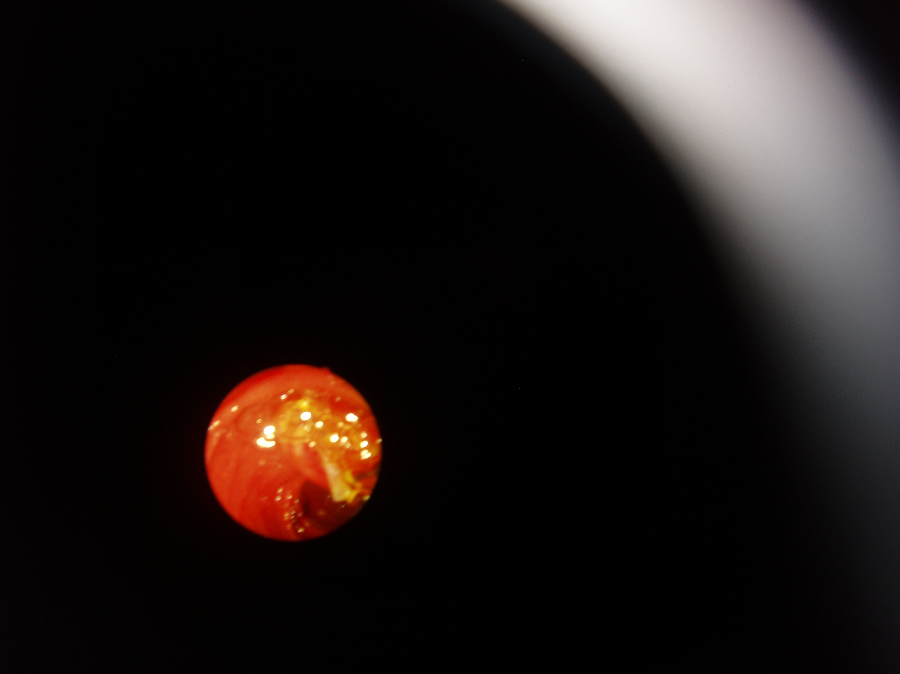
Рисунок 5.6 - Дополнительный эндопротез гепатикохоледоха проведён.

Особенности эндобилиарного стентирования при доброкачественных поражениях магистральных желчных протоков изучались на 13 пациентах, которым было противопоказано открытые оперативные вмешательства в связи с тяжелым состоянием больных, обусловленные гипербилирубинемией, холангитом и наличием тяжелых сопутствующих заболеваний. При этом выявлены следующие особенности: многокомпонентный блок на фоне множественного холедохолитиаза (рисунок 5.7, 5.8), многокомпонентный блок на фоне одиночного холедохолитиаза (рисунок 5.9) в сочетании с доброкачественным стенозом магистральных желчных протоков (рисунок 5.10), предварительная дислокация конкремента в супрастенотическое расширение, перемещение конкремента после стентирования, возникновение нового блока в связи с миграцией конкрементов из желчного пузыря. При данных особенностях частота дисфункций и дислокаций эндопротезов возрастала и соответственно возрастала частота количество попыток проведения стента при первоначальном стентировании и рестентирований (таблица 5.1). При многокомпонентном блоке несостоятельность стента при традиционном эндопротезировании выявлена в 6,2 %, при спонтанной миграции – в 9,6% и при повторной миграции конкрементов из желчного пузыря – в 4,2%; при усовершенствованном стентировании отмечается существенное повышение стабильности эффекта - по каждой из перечисленных особенностей несостоятельность стентирования отмечалась в 3,7%. Основными клиническими следствиями дисфункции и дислокации являлись прогрессирование механической желтухи и гнойные осложнения, нарушения в системе гемостаза и печёночной недостаточностью.
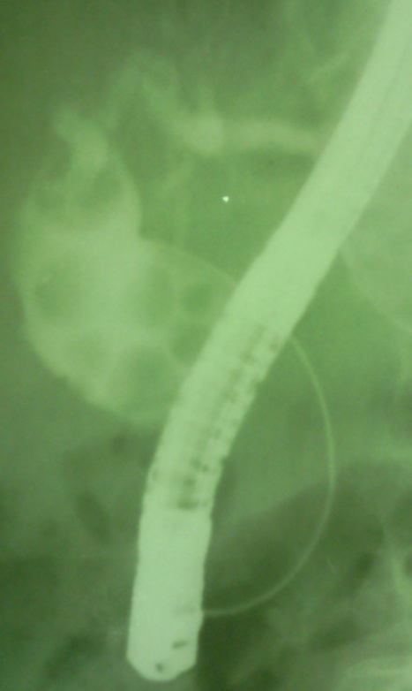
Рисунок 5.7 - Множественные конкременты магистральных желчных протоков, не оставляющие свободного пространства для раскрытия корзинки.
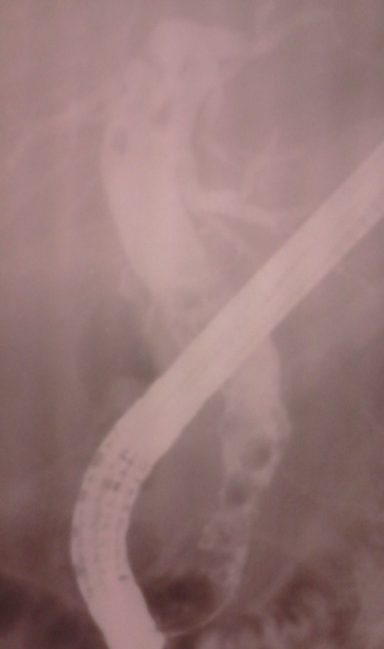
Рисунок 5.8 - Множественные конкременты магистральных желчных протоков, часть из которых (наиболее крупные) сгруппировались в дистальном отделе ОЖП, затрудняющие их выведение в ДПК.

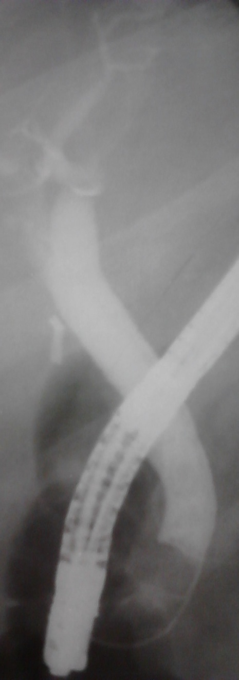
Рисунок 5.9 - Плотно обтурирующий дистальный отдел ОЖП конкремент, затрудняющий его захват.

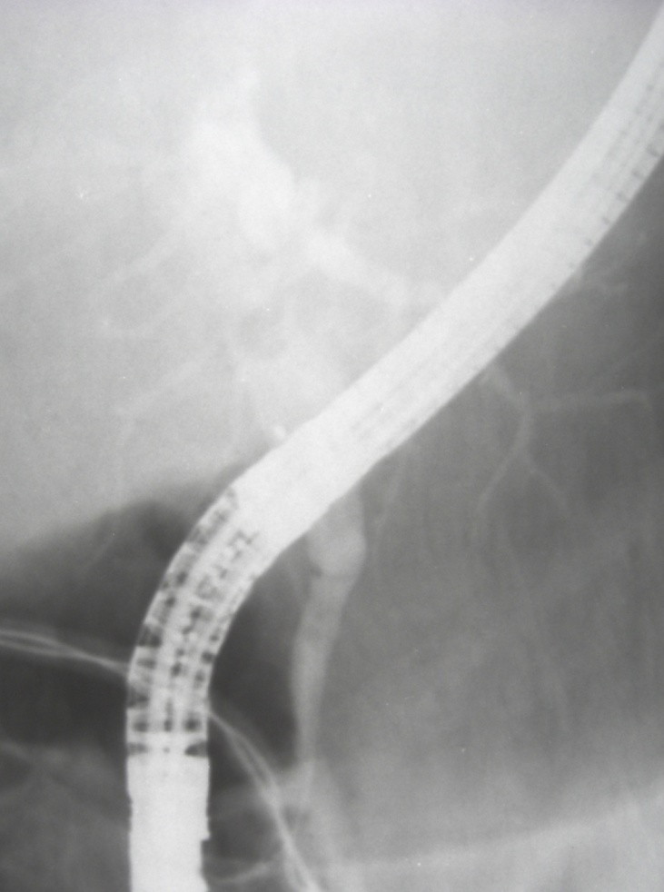
Рисунок 5.10 - Одиночный конкремент общего печёночного протока в сочетании с протяжённым узким дистальным стенозом общего желчного протока, делающим прогноз литоэкстракции сомнительным.

Таблица 5.1 - Частота несостоятельности эндобилиарного стентирования при различных нестандартных структурных особенностях холедохолитиаза (n=13)
Частота несостоятельности эндопротезов | Кол-во дисфункций эндопротезов |  | Кол-во дислокаций эндопротезов |  | Всего
 | абс. | % | абс. | % | абс. | %
Эндопротезирование по традиционной технологии (n=8) | 3 | 23,0 | 1 | 7,6 | 4 | 30,7
Эндопротезирование по усовершенствованной технологии (n=5) | 1 | 7,6 | - |  | 1 | 7,6

При детальном анализе ЭРХПГ выявлено, что основными причинами несостоятельности эндопротезирования, его осложнений и соответственно необходимости в повторном проведении эндопротеза являлись спонтанная миграция конкрементов желчных протоков по гепатикохоледоху, а также миграция новых конкрементов из желчного пузыря. Основным предрасполагающим фактором к миграции из желчного пузыря являлся синдром Мириззи 1-го типа (2 наблюдения) и синдром Мириззи 2-го типа (2 наблюдение). С целью преодоления этого недостатка стентирование гепатикохоледоха при холедохолитиазе у пациентов с сохранённым желчным пузырём проводилось двумя эндопротезами, полностью выполняющими просвет магистральных желчных протоков с частичным проведением в правый или левый печёночные протоки (рис. 32). Использование данного усовершенствования позволило снизить частоту дислокаций и дисфункций эндопротеза с 30,7% до 7,6%.
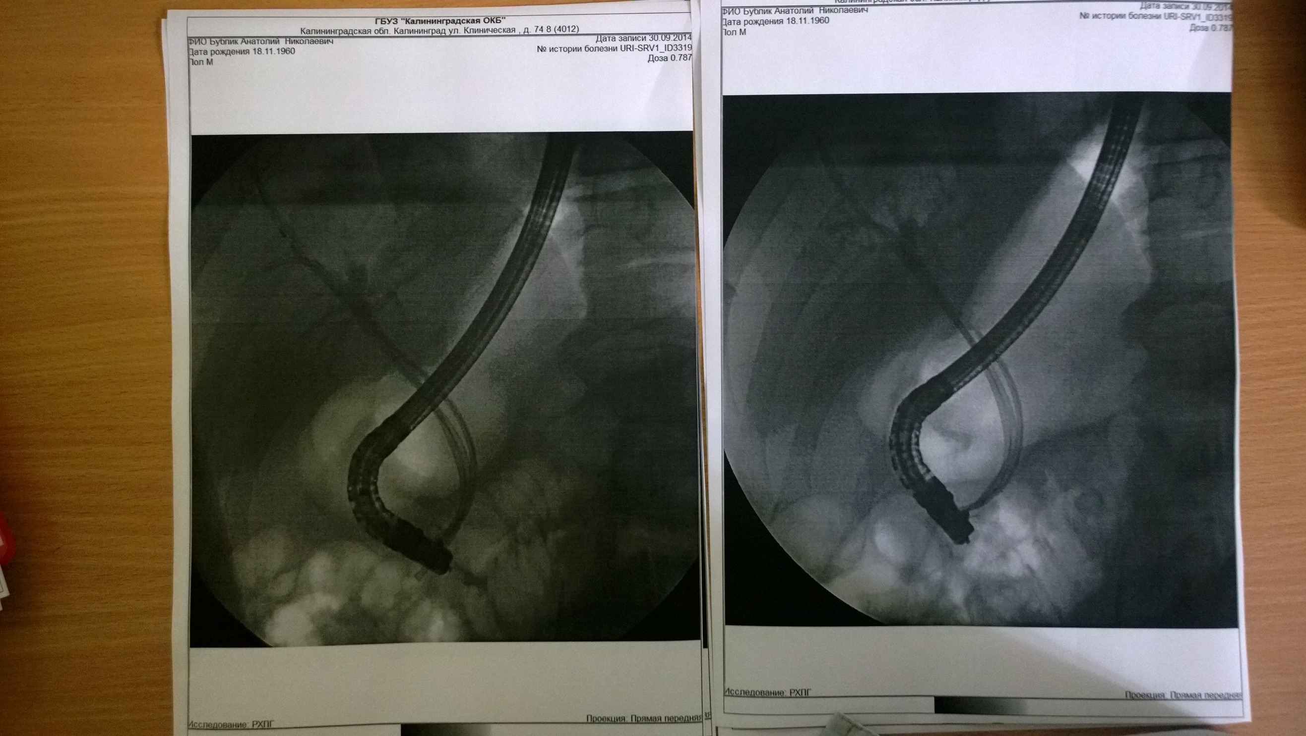

Рисунок 5.11 - Определяется полное выполнение просвета гепатикохоледоха стентами с заведением одного из них в правый печеночный проток.
При сравнении результатов лечения пациентов с нарушениями желчеоттока доброкачественной природы с использованием предоперационного эндохирургического лечения выявлено, что в группе с предоперационной подготовкой в качестве эндобилиарного стентирования для купирования желтухи открытое вмешательство на желчевыделительной системе сопровождалось значимо уровнем послеоперационных осложнений по сравнению с группой пациентов, у которых открытое оперативное лечение проведено на фоне механической желтухи без её купирования. Таким образом, у пациентов с неэффективной литоэкстракции и литотрипсии или при сомнительной их перспективности на основании данных ЭРХПГ клиническое применение эндобилиарного стентирования снижает уровень послеоперационных осложнений последующего открытого оперативного лечения с 18,5% до 3,4%.
Резюме. По нашим немногочисленным данным, ЭПСТ с применением проводников является методом профилактики ретродуоденальной перфорации, и раннее распознование и адекватный выбор оперативного вмешательства является эффективным способом борьбы такого грозного осложнения, как ретродуоденальная перфорация с развитием забрюшинной флегмоны.

ЗАКЛЮЧЕНИЕ

Преимущества эндобилиарных вмешательств, направленных на диагностику заболеваний желчевыделительной системы и её реканализацию, в настоящее время не вызывают сомнений. Однако, не смотря на значительное количество работ, посвящённых повышению безопасности и эффективности этих вмешательств, горизонт решения данных проблем ещё достаточно далёк.
По-прежнему грозными осложнениями эндоскопической папилосфинктертомии остаются постпапиллотомическое кровотечение, частота которого по литературным данным составляет 3,5%, а тяжёлых форм кровотечения – 0,5%, и ретродуоденальные перфорации, частота которых по литературным данным составляет 0,5%, осложняющиеся практически в 100% равзитием забрюшинной флегмоны. В настоящее время, если для постпапиллотомических кровотечений известны и факторы риска, и способы профилактики и динамического наблюдения, а также способы лечения, то для ретродуоденальных перфораций, известны только факторы риска и способы профилактики, в случае их возникновения лечение возможно только путём травматичного открытого вмешательства длительной реабилитации и остаточной инвалидизации.
Несмотря на значительное количество работ, посвящённых проблеме постпапиллотомических кровотечений, проведённый патентно-информационный поиск показал, что в настоящее время, отсутствуют эффективные способы ликвидации одной из главных причин постпапиллотомических кровотечений – нарушений в системе гемостаза, связанные с нарушением всасывания жирорастворимых компонентов, в том числе витамина К3, обеспечивающего синтез в печени протромбина, проконвертина, до проведения рассечения по зоне крупнокалиберных артерий. Существующие на данный момент способы коррекции системы гемостаза прежде всего касаются инфузионного введения препаратов, восполняющих факторы и стимулирующих саму систему свёртывания, а также блокирующих антисвёртывающую систему.
Исследование литературных источников привело к выводу об отсутствии в настоящее время способов профилактики развития забрюшинной флегмоны при возникновении точечной ретродуоденальной перфорации, что являлось в значительной мере результатом общепринятых в хирургии стереотипов, а именно возможности закрытия перфорационных отверстий оболочечно-слоистых органов исключительно хирургическим швом. Однако, в настоящее время в связи с прогрессом в области создания и адаптации к различным условиям клеевых субстанций, а также их комбинаций с антибиотиками и сульфаниламидами, обеспечивающим антисептический эффект, с учётом анатомических особенностей ретроперитонеального расположения двенадцатиперстной кишки, создаются благоприятные условия для курации ретродуоденальных перфораций без открытого оперативного вмешательства, создания надёжного барьера для проникновения бактериальной флоры через перфорационное отверстие в забрюшинное пространство.
Проведённый патентно-информационный поиск показал, что в настоящее время эндобилиарное стентирование используется преимущественно для паллиативного дренирования желчных протоков при злокачественных их поражениях, прежде всего новообразований головки поджелудочной железы (относительно незначительное количество работ посвящено эндобилиарному стентированию при индуративном панкреатите). Однако данный способ восстановления желчеоттока может быть вполне применим и для купирования выраженной механической желтухи на фоне доброкачественных поражений магистральных жечных протоков с целью создания резерва времени для преодоления различных анатомических и технических сложностей, встречающихся при эндоскопической литоэкстракции и литотрипсии, а также баллонной дилятации, когда в настоящей клинической практике общепринято переходить к открытой лапаротомии, холедохолитотомии, дренированию желчных протоков, или в случае доброкачественных стенозов гепатикохоледоха к транспечёночному дренированию с целью воспрепятствования прогрессированию желтухи и развитию её гнойных осложений - гнойного холангита и внутрипечёночных абсцессов. Безусловно, проведение стентов при холедохолитиазе не может не обладать определённой спецификой – во-первых, конкремент как блок обладает тенденцией к миграцией, что вполне может послужить причиной к дислокации эндопротеза и его дисфункции, во-вторых, при значительной частоте наблюдений имеет место множественный холедохолитиаз, а преодоление нескольких блоков с возможностью формирования перегибов и искревлений стента также может привести к его дисфункции, в-третьих, при холедохолитиазе свободное пространство для проведения эндопротеза располагается не в центре просвета гепатикохоледоха, а по его периферии. При исследовании скрытых резервов клинического применения эндобилиарного стентирования при доброкачественных поражениях желчных протоков стала очевидной необходимость изучения возможности его пролонгированного использования при эндоскопически некурируемом холедохолитиазе (при неуспешных или бесперспективных литоэкстракции и литотрипсии) у пациентов с высоким операционным риском.
Вышеизложенные доводы послужили мотивом для данного диссертационного исследования, с целью проведения которого были сформированы следующие группы пациентов:
- пациенты с нарушениями системы гемостаза на фоне механической желтухи на фоне холедохолитиаза и доброкачественных стенозов магистральных желчных протоков с безуспешной первой попыткой литоэкстракции, литотрипсии;
- пациенты с проведением ЭПСТ по комбинированному варианту и техническими сложностями при проведении дугообразного папиллотома через интрамуральный отдел ОЖП.
Для формирования групп использовались следующие критерии отбора:
Критериями отбора для клинических наблюдений являлись:
1) механическая желтуха на фоне:
а) доброкачественного стеноза БДС,
б) холедохолитиаза,
в) сочетанного доброкачественного поражения БДС и супратерминальных отделов общего желчного протока;
2) возникновение ретродуоденальной перфорации при проведении
эндобилиарных вмешательств.
Критериями исключения из исследования являлись:
- нарушения в системе гемостаза иной этиологии кроме, возникающей на фоне механической желтухи;
- злокачественная инфильтрация в области терминального отдела общего желчного протока, изменяющая топографо-анатомические соотношения, создающие непреодолимые технические сложности к эндоскопическому восстановлению желчеоттока;
- полный блок гепатикохоледоха без контрастирования супрастенотических отделов и внутрипечёночных желчных протоков;
- состояние после резекии желудка по Бильрот-2.
Пациентам проводились развёрнутый и биохимический анализы крови, общий анализ мочи, ультразвуковое исследование органов брюшной полости, фиброгастроскопия, компьютерная томография, эндоскопическая ретроградная панкреато-холангиография, при этом фиксировались следующие параметры:
- уровень лейкоцитов, присутствие токсической зернистости нейтрофилов, лейкоцитарная формула;
- скорость оседания эритроцитов;
- уровень гемоглобина и цветной показатель;
- плотность и кислотность мочи, её клеточные и кристаллические включения;
- уровень гипербилирубинемии;
- уровень сыворотночной амилазы;
- уровень трансфераземии;
- состояние поджелудочной железы, печени и желчных протоков;
- состояние пищевода, желудка и ДПК;
- длительность анамнеза;
- размеры БДС;
- наличие парафателлярного дивертикула;
- размеры и количество конкрементов;
- продолжительность интервенции;
- атипичное строение ампулы БДС.
Пациенты этих групп значимо не отличались по полу, возрасту, тяжести
состояния, сопутствующей патологии, уровню желтухи. В группах исследования клинически использовались следующие инновационные элементы, при этом основными оценочными параметрами являлись выраженность и стабильность эффекта, а также частота возникновения осложнений.
При проведении исследований использовался весь спектр малоинвазивных и открытых вмешательств на желчевыделительной системе, выполняемых при её доброкачественных поражениях: ЭРХПГ, ЭПСТ, литоэкстракции, механические литотрипсии, лапартомии-холедохолитотомии.
В первой группе (изучалась клиническая эффективность межэтапного эндобилиарнорго стентирования как способа профилактики ППК) диагностическая ЭРХПГ и лечебная ЭПСТ выполнены всем 287 пациентам, составляющим группу исследования, и группу сравнения у 98 пациентов. В группе исследования ЭПСТ проведена в 2 этапа с межэтапным стентированием для купирования желтухи 13 больным, после чего 11-и пациентам дополнительно проведена литоэкстракция, а 2 пациента в последующем оперированы открытм доступом.
Эндоскопическое рассечение терминального отдела общего желчного протока проведено всем 13 пациентам, однако экстрагировать конкременты у 2-х больных эндоскопическим путём не представилось возможным по следующим причинам:
- размеры конкрементов не сопоставимы с диаметром интрапанкреатического отдела ОЖП и резистентны к литотрипсии,
- множественные близко расположенные конкременты, не оставляющие свободного пространства для полного раскрытия корзинки.
Основными инновационными элементами являлись:
1) во-первых, в исследуемой группе – двухэтапное выполнение ЭПСТ пациентам с нарушениями в системе гемостаза на фоне механической желтухи с межэтапным эндобилиарным стентированием, при этом контроль положения эндопротеза непосредственно после его проведения оценивался по данным ЭРХПГ и интенсивности выделения желчи из него;
2) во вторых, в данной группе – непосредственно при ретроградном контрастировании желчных протоков у пациентов с уровнем билирубина выше 150 мкмоль/л проводилась оценка перспективности литоэкстракции и литотрипсии, в случае признания литоэкстракции и литотрипсии низкоперспективными (или их безуспешности) их попытки не проводились, устанавливливались последовательно два выполняющих просвет гепатикохоледоха с захождением в правый или левый печёночные протоки эндопротеза, эффективность которых оценивалась сразу по интенсивности поступления желчи в ДПК, по нормализации билирубина проводились удаление эндопротезов и литоэкстракция, литотрипсия, при их безуспешности выделялись пациенты с высоким операционным риском, которым проводилось реэндопротезирование желчных протоков, далее попытки дополнительного стентирования повторялись до установки максимального количества стентов, по достижению максимального дренирования данные пациенты выписывались под пролонгированное динамическое наблюдение хирурга совместно с эндоскопистом (эндоскопический контроль устойчивости положения стентов, их просвета на предмет облитерации проводился один раз в полгода с их заменой по потребности).
Для совершенствования эндобилиарного стентирования при доброкачественных стенозах магистральных желчных протоков фиксировались и исследовались технические сложности при проведении стентов, природа технических сложностей, при динамическом наблюдении – факторы, способствующие дислокации стентов и способы её профилактики, а также факторы, способствующие максимальной стабильности эффекта и способности эндопротезов препятствовать миграции конкрементов из желчного пузыря в протоки, при этом выявлены следующие особенности: многокомпонентный блок при множественном холедохолитиазе, многокомпонентный блок при одиночном холедохолитиазе в сочетании с доброкачественным стенозом магистральных желчных протоков, предварительная дислокация конкремента в супрастенотическое расширение, перемещение конкремента после стентирования, возникновение нового блока в связи с миграцией конкрементов из желчного пузыря.
Проведённые исследования путём сравнения групп исследования и контроля показало, что:
- двухэтапное выполнение ЭПСТ с межэтапным стентированием желчных протоков является эффективным способом нормализации системы гемостаза у пациентов с угрозой ахолического кровотечения;
- двухэтапное выполнение ЭПСТ с межэтапным стентированием желчных протоков является достаточно безопасным методом профилактики ППК
- нормализация гемостаза за счёт купирования механической желтухи позволяет снизить количество тяжёлых и резистентных к эндоскопическому гемостазу и инфузионной гемостатической терапии форм ППК;
- при холедохолитиазе у пациентов с сохранённым желчным пузырём стентирование гепатикохоледоха целесообразно проводить эндопротезами, полностью выполняющими просвет магистральных желчных протоков с частичным проведением в правый или левый печёночные протоки;
- у пациентов с неэффективной первой попыткой литоэкстракции и литотрипсии или при сомнительной их перспективности на основании данных ЭРХПГ клиническое применение эндобилиарного стентирования для ликвидации механической желтухи и последующим открытым оперативным лечением сопровождается значимо более низким уровнем послеоперационных осложнений;
- ретродуоденальная перфорация на фоне выполнения ЭПСТ может протекать по нескольким клиническим вариантам: по нашим данным в симптомокомплексе встречается синдром острой кишечной (динамичеcкой) непроходимости и болевой синдром с сохранённой перистальтикой. Для дооперационного выявления ретродуоденальной перфорации наиболее целесообразно использовать УЗИ, правильная интерпретации клинической картины. Предрасполагающими к возникновению ретродуоденальной перфорации факторами являются парапапиллярные дивертикулы ДПК, деформации дистального отдела холедоха при проведении пробных канюляций и при проведении предрассечения - БДС типичных и незначительных размеров (менее 3 мм.по длиннику). Использование проводников при пробных канюляциях снижает вероятность возникновения ретродуоденальной перфорации.
Таким образом, проведённое диссертационное исследование за счёт детализации тактики и технологий открывает новые возможности малоинвазивных методов реканализации желчных протоков – клиническое применение эндобилиарного стентирования у пациентов с доброкачественными поражениями магистральных желчных протоков, а также повышает безопасность данных интервенций за счёт впервые предложенных способов профилактики развития флегмоны забрюшинного пространства и постпапиллотомических кровотечений.

ВЫВОДЫ:
1. При возникновении ретродуоденальной перфорации во время пробных канюляций после проведения предрассечения фатерова сосочка или через карманы ампулы большого дуоденального сосочка ранняя диагностика и своевременное адекватное открытое оперативное вмешательство является методом выбора в лечении данного осложнения.
2. Двухэтапное выполнение ЭПСТ с межэтапным эндоскопическим стентированием желчных протоков у пациентов с нарушениями системы гемостаза на фоне механической желтухи позволяет снизить частоту постпапиллотомических кровотечений.
3. Применение в качестве подготовки к радикальному лечению эндобилиарного стентирования при неэффективных литоэкстракции и литотрипсии или при сомнительной их перспективности по данным ЭРХПГ у пациентов с механической желтухой позволяет снизить уровень осложнений последующего открытого операционного лечения.
4. ЭПСТ, ЛЭ у раннее оперированных больных по поводу осложненной ЖКБ с наложением билиодигестивных анастомозов (холедоходуоденоанастомоза) имеет свои особенности, связанные с перенесенной операцией, деформацией 12п.к. и БДС.

ПРАКТИЧЕСКИЕ РЕКОМЕНДАЦИИ.
1. Пациентам с механической желтухой на фоне крупных конкрементов общего желчного протока или протяжённого стеноза его терминального отдела и выявленными дефектами в системе гемостаза целесообразно проводить эндобилиарное вмешательство по реканализации магистральных желчных протоков в 2 этапа: первый должен включать проведение незначительного рассечения большого дуоденального сосочка канюляционным способом до разобщения устьев ОЖП и ГПП или при технических сложностях его предрассечение торцевым папилотомом с последующим проведением стента в супрастенотическое расширение, второй этап - адекватное рассечение БДС, включая зону крупнокалиберных артерий – проводится после купирования механической желтухи и нормализации системы гемостаза.
2. При проведении эндопротезирования желчных протоков по поводу холедохолитиаза целесообразно пользоваться стентами, полностью выполняющими просвет гепатикохоледоха с захождением в правый или левый печёночные протоки.
3. При невозможности или высокорискованности литоэкстракции и литотрипсии целесообразно пациентам с высоким уровнем механической желтухи проводить эндобилиарное стентирование и только по её купированию открытое оперативное вмешательство.
4. Для профилактики возникновения ретродуоденальной перфорации в технически сложных случаях во время проведения ЭПСТ целесообразно использовать проведение проводника во время пробных канюляций до проведения торцевого папиллотома, после чего не удаляя проводник провести рассечение БДС.
5. У больных с наличием билиодигестивных анастомозов (ХДА) в анамнезе необходимо учитывать технические особенности проведения ЭПСТ и ЛЭ, связанные со сложностями канюляции измененного БДС на фоне деформации 12 п.к., низкую эффективность ЭРХПГ из-за наличия соустья и вытекания контрастного вещества в просвет 12п.к. Использовать возможности удаления камней из ОЖП выше анастомоза через ХДА.

СПИСОК ИСПОЛЬЗОВАННЫХ ИСТОЧНИКОВ

Актуальные вопросы резидуальных желчных камней / [Н.В. Лебедев, В.Е. Жилин, В.С. Мамонов и др.] // Материалы областной науч.-практ. конф., посвященной 50-летию Великой Победы. - Липецк, 1995. - С.31.

Антеградные минимально инвазивные технологии в лечении осложненной желчнокаменной болезни. [А.В. Мамошин, Ю.В. Иванов, А.В. Борсуков и др.] // Анналы хирургической гепатологии. 2022; 27 (4); С. 100-109

Афендулов, С. А. Закрытые забрюшинные повреждения двенадцатиперстной кишки / [С.А. Афендулов, Е.К. Афанасьев] // Вестник хирургии. -1980. № 8. - С. 102-103.

Багненко, С. Ф. Воспалительные заболевания внепеченочных желчных путей. Взгляд с современных позиций / [С.Ф. Багненко, С.А Шляпников, А.Ю. Корольков] // Инфекции в хирургии. – 2008. – Т. 6, № 1. – С. 13 – 17.

Балалыкин, А. С. Эндоскопическая абдоминальная хирургия / [А.С. Балалыкин] // М.: ИМА-пресс, 1996. – 152 с.

Благовидов, Д. Ф. Эндоскопическая папиллосфинктеротомня в лечении осложнений желчнокаменной болезни / [В.А. Вишневский, Н.Д. Графская] // Вестник хирургии, 1980, № 3, с. 22-28.

Божко, Г. Г. Диагностика и лечение стеноза большого дуоденального сосочка / [Г. Г. Божко] // Автореф. дис. . канд. мед. наук: 14.00.27 / Белорус, гос. ин-т усоверш. врачей. Минск, 1994. - 25 с.

Безопасное разрешение холедохолитиаза и патологии БСДК во время ЛХЭ у больных с осложнёнными формами ЖКБ / [Ю.В. Канищев, Д.П. Назаренко, Н.П. Назаренко и др.] // Эндоскопическая хирургия. – 2006.- №2 – С.53.

Большой сосок двенадцатиперстной кишки как объект хирургического и эндоскопического вмешательства / [А.С. Балалыкин, В.Д. Балалыкин, И.В. Агафонов] // Экспериментальная и клиническая гастроэнтерология. 2004. - № 1. - С. 193.

Брискин, Б. С. Лечение дуоденохоледехиального рефлюкса после эндоскопической папиллосфинктертомии при осложнённом холедехолитиазе / [Б.С. Брискин, Д.А. Демидов, И.П. Милешин] // Материалы 8-го международного конгресса по эндоскопической хирургии. – М., 2004. – С. 54.

Брискин, Б. С. Опыт эндоскопических вмешательств на большом дуоденальном сосочке / [Б.С. Брискин, Д.А. Демидова, В.П. Ивлев] // Внутрипросветная эндоскопическая хирургия: Сб. тез. Рос.симпоз. – М., 1998. – С. 29–30.

Вагнер, Е. А. Повреждения двенадцатиперстной кишки / [Е.А. Вагнер, М.Г. Урман, В.Д. Фрисов] // Вестник хирургии. 1984. - № 8. - С. 76-79.

Василенко, К. В. Пути повышения эффективности и безопасности механической литотрипсии при холедохолитиазе: Автореф. дис. ... канд. мед.наук. – М., 2011. – 22 с.

Васильев, Ю. Д. ЭРХПГ в диагностике заболеваний желчных путей и протоков поджелудочной железы / [Ю.Д. Васильев, Т.Н. Седлецкая] // Вестник радиологии и рентгенологии. – 1991. – № 5. – С. 46–51.

Возможности внутрипротоковой контактной литотрипсии при пероральной холангиоскопии в лечении «сложного» холедохолитиаза. С. А. Будзинский, М.А. Анищенко, С.Г. Шаповальянц и др.] // Анналы хирургической гепатологии. 2024; 29 (1); С. 30-38

Виноградов, В. В. Заболевания фатерова сосочка / [В.В. Виноградов] // – М.: Медгиз, 1962. – 128 с.

Восканян, С. Э. Морфофункциональная организация поджелудочной железы и клинико-эксперементальные аспекты острого послеоперационного панкреатита: Автореф. дис. ... докт. мед.наук. – М., 2013. – 48 с.

Гальперин, Э. И. Механическая желтуха, печеночная недостаточность и декомпрессия желчных протоков. [А.Е Котовский, О.Н. Момунова] // Материалы 4 Конгресса Московских хирургов «Неотложная и специализированная хирургическая помощь». - Москва, 2011. - С.213-214.

Галлингер, Ю. И. Эндоскопическая ретроградная механическая литотрипсия / [Ю.И. Галлингер, М.В. Хрусталёва] // М.:НЦХ РАМН, 1996. – С. 100.

Галлингер, Ю. И. Основные принципы предупреждения осложнений в эндоскопической хирургии / [Ю.И. Галлингер] // Осложнения эндоскопической хирургии: Сб. трудов Рос.симпоз. – М., 1996. – С. 3–4.

Гиберт, Б. К. Назобилиарное дренирование в лечении механической желтухи / [Б.К. Гиберт] // Анналы хирург.гепатологии. – 2004. – Т. 9, № 2. – С. 78.

Голубев, А. С. Эндоскопическая папиллосфинктеротомия в комплексном лечении острого панкреатита / [А. С. Голубев] // Автореф. дис. . канд. мед. наук: 14.00.27 / Моск. НИИ скорой помощи им. Н. В. Склифосовского. М., 1989. – с. 15.

Городинская, B. C. Строение и гистохимические особенности слизистой оболочки двенадцатиперстной кишки при некоторых заболеваниях органов пищеварения (на материале прицельных биопсий): Дис. ... канд. мед.наук. – М., 1976. – 186 с.

Гостищев, В. К. Заболевания БСДК как причина постхолецистэктомического синдрома / [В.К. Гостищев, А.М. Балалыкин, Э.А. Ованесян] // Хирургия. – 1991. – № 2. – С. 3–6.

Грачева, Н.А., Причинно-следственные связи между заболеваниями гепатопанкреатодуоденальной зоны и большого сосочка двенадцатиперстной кишки // [Грачева Н.А., Михалева Л.М.] Сб. научных трудов «Актуальные вопросы морфогенеза в норме и патологии», Морфологические аспекты Итоговой конференции ГУ НИИ морфологии человека РАМН, Москва, 6 марта 2006г. – С. 14-16.

Григорян, Р. С. Эндоскопическая папиллосфинктеротомия при папиллярных дивертикулах / [Р.С. Григорян, Ю.Г. Старков] // Хирургия. – 1991. – № 7. – С. 52–55.

Громова, И. В. Особенности выполнения эндоскопической ретроградной холангиопанкреатография и эндоскопическая папиллосфинктертомия при дивертикулах области фатерова сосочка / [И.В. Громова, Н.Ф. Кузовлев] // Внутрипросветная эндоскопическая хирургия: Сб. тез. Рос.симпоз. – М., 1998. – С. 36.

Гребенюк, В. В. Диагностика, прогнозирование и тактика хирургического лечения билиарного сепсиса: Автореф. дис. ... докт. мед.наук. – Якутск, 2010. – 42 с.

Давлетшин, А. Х. Хирургия повреждений двенадцатиперстной кишки / [А.Х. Давлетшин, С.Г. Измайлов, Г.А. Измайлов]// Казань: Изд-во Казан, ун-та, 1998.-200 с.

Данч, В. И. Эндоскопические вмешательства на большом дуоденальной сосочке при атипичных анатомических вариантах / [А.В. Данч] // Сб. тез. Российского симп. «Внутрипросветная эндоскопическая хирургия». – М., 1998. – С. 43.

Даценко, Б. М. Эндоскопическая диагностика и лечение непроходимости желчных путей доброкачественной этиологии в нестандартных ситуациях / [Б.М. Даценко, К.А. Крамаренко] // Вестник Харьковского национального университета. – 2004, № 614. – С. 56.

Диагностика и лечение резидуального холедохолитиаза. [М.А. Галеев, Н.В. Пешков, Н.А. Мурманский и др.] // Анналы хирургической гепатологии: Сб.науч.тр. Пермь, 2001. 14-15.

Дифференцированный подход к применению минимально инвазивных методов лечения опухолевой механической желтухи. [Э.И., Гальперин, Г.Г Ахаладзе, П.С. Ветшев и др.] // Анналы хирургической гепатологии. 2019; 24 (2): С. 10-24

Дифференцированный подход к применению экстракционных балонных катетеров в эндоскопической билиарной хирургии. [А.Е. Котовский, Б.М. Магомедова, К.Г. Глебова и др.] // Анналы хирургической гепатологии. 2021; 26 (3); С. 123-134

Дюжева, Т. Г., Момунова О.Н., Русина И.Г. Показатели цитолиза и холестаза при механической желтухе и холангите.// [Т.Г. Дюжева, О.Н. Момунова, И.Г. Русина] // Материалы XVІ Международного конгресса хирургов-гепатологов стран СНГ. - Екатеринбург, 2009. - С.118.

Ермаков, Е. А. Миниинвазивные методы лечения желчнокаменной болезни, осложнённой нарушенной проходимостью желчных протоков // [Е.А. Ермаков, А.Н. Лищенко] // Хирургия. – 2003. - № 6. – С. 68-74.

Едемский, А. И. Патологическая анатомия заболеваний большого сосочка двенадцатиперстной кишки (вопросы этиологии, морфо- и патогенеза, классификации): Дисс. ... докт. мед.наук. – Курск, 1987. – 379 с.

Золотухин, Т. Ф. Роль воспалительных и гиперпластических изменений большого дуоденального сосочка двенадцатиперстной кишки в хирургии постхолецистэктомического синдрома : автореф. дис. . канд. мед. наук / Т. Ф. Золотухин. Ставрополь, 1999. - 21 с.

Заривчацкий, М. Ф. Эндоскопические методы лечения желчнокаменной болезни и ее осложнений/ [М.Ф. Заривчацкий, А.В. Сандрацкая, М.В. Колыванова и др.] // Миниинвазивная хирургия в клинике и эксперименте: Материалы Российской научно-практической конф. – Пермь, 2003. – С.53-54.

Иванов, Ю. В. Эффективность метода эндоскопической медикаментозной терапии в лечении острого панкреатита / [Ю.В. Иванов] // Эндоскопическая хирургия. – 1998. – № 1. – С. 52–53.

Интрадуоденальная лимфотропная антибиотико- и иммунотерапия как профилактика осложнений эндоскопической ретроградной панкреатохолангиографии и эндоскопической папиллосфинктертомии / [В.А Пузин] //: авторефер. дис…. канд. мед. наук. – М., 1999. – 25 с.

Исмаилов, У. С. Эффективность назобилиарного дренирования в лечении холедохолитиаза / [У.С. Исмаилов] // Анналы хирургической гепатологии. – 2004. – Т. 9, № 2. – С. 85.

Использование малоинвазивных технологий в лечении хронического панкреатита / [Е.Ю. Евтихова, Ю.К. Смирнов, В.В. Золотухин и др.] // Материалы 5-го междунар. конгр. по эндоскоп.хир. – М., 2001. – С. 97.

Канищев, Ю. В. Оценка результатов чреспапиллярных вмешательств на БСДК / [Ю.В. Канищев, Н.П Назаренко, Д.В. Волков] // Тез. Межрегион. науч.-практ. конф., посвящ. 75- летию А.Д. Мясникова / КГМУ. - Курск, 2006.-С.52-53.

Клиническая и сравнительная морфология большого сосочка двенадцатиперстной кишки / [А. А. Должиков, А. Д. Мясников, А. И. Едемский и др.] // Белгород, 2002. - 121 с.

Комплексная диагностика острого холангита / [А.А. Соколов, Г.И. Перминова, В.И. Затонская и др.] // Внутрипросветная эндоскопическая хирургия: Сб. тез. 8-го Рос.симпоз. – М., 2004. – С. 329.

Королева, Т. C. К анатомии сфинктеров общего желчного протока / {Т.С. Королевa] // Вопросы анатомии. – Л., 1949. – С. 77–83.

Корсаков, И. Н. Травма дуоденальной стенки как причина развития острого панкреатита // [И.Н. Корсаков, С.Э. Восканян, Г.Ф. Коротько] // Экспериментальная и клиническая гастроэнтерология. – 2007. - №6. – С. 84-87.

Кочуков, В. П. Диагностика и лечение больных с синдромом подпечёночного холестаза неопухолевого и опухолевого генеза: Автореф. дис. ... докт. мед.наук. – Рязань., 2006. – 37 с.

Кургузов, О. В. Диагностические возможности гастродуоденоскопии и эндоскопической ретроградной панкреатохолангиографии при доброкачественных новообразованиях большого дуоденального сосочка / [О.В. Кургузов, П.В. Климов] // Материалы 8-го Московского междунар. конгр. по эндоскоп. Хирургии. – 2004. – С. 170.

К вопросу о неудачах при эндоскопических чреспапиллярных вмешательствах / А.С. Балалыкин, Н.С. Брагин, А.И. Костюченко и др.] // Актуальные вопросы совершенствования методов диагностики и лечения раненых и больных: Сб. ст. – Ростов – на – Дону, 2006. - С. 34-38.

Лапароскопическая антеградная папиллосфинктеротомия. Методика и техника / [Ю.Г. Старков, В.П. Стрекаловский, В.А. Вишневский и др.] // Эндоскопическая хирургия. – 2001. – № 1. – С. 11–15.

Лаптев, В. В. Малоинвазивная хирургия механической желтухи доброкачественного генеза. / [В.В. Лаптев, А.Ю. Цкаев, Н.Е. Гивировская и др.] // Рязань, 20-21 марта 2009, Анналы хирургической гепатологии, приложение, 2009, том 14, № 1, с. 14.

Лищенко, А. Н. Когда и как манипулировать на Фатеровом сосочке и холедохе при лапароскопической холецистэктомии // [А.Н. Лищенко, Е.А. Ермаков] // Сб. тез.докл. VI Всероссийского съезда по эндоскопической хирургии. - Москва, 2003 - С. 81.

Лечение резидуального холедохолитиаза методом экстракорпоральной билиарной: литотрипсии. [М.А. Нартайлаков, А.И. Горенков, Н.В. Пешков и др.] // - Анналы хирургической гепатологии: Сб.науч.тр. Пермь, 2001. 37-38.

Лохвицкий, C. B. Повреждения двенадцатиперстной кишки / [C.B. Лохвицкий, А.Ж. Садуакасов] // Хирургия. 1993. - № 1. - С. 45-50.

Максимов, Ю. М. Флегмона забрюшинной клетчатки после эндоскопической папиллосфинктеротомии / [Ю. М. Максимов, Н. Н. Каншин, А. В. Воленко] // Хирургия. 1998. - № 10. - С. 58-61.

Марченко, В. Т. Использование клеевой композиции сульфакрилат в экспериментальной хирургии / [В.Т. Марченко, А.В. Марченко, К.Ю. Южиков] // Тезисы докладов научной сессии посвященной 65-летию НГМА. Новосибирск, 2000. –С. 480.

Марийко, В. А. Эволюция подхода к выполнению эндоскопических вмешательств при парапапиллярных дивертикулах. / В.А. Марийко, Н.П. Савостьянов, Е.А. Глотова] // Материалы 4-ой конференции хирургов-гепатологов. – Тула. – 1996. – С.99-100;

Мартынцов, А. А. Послеоперационные осложнения эндоскопических транспапиллярных вмешательств и их профилактика: Автореф. дис. ... канд. мед.наук. – М., 2010. – 25 с.

Масалин, М. М. Лечение повреждений двенадцатиперстной кишки, возникающих во время эндоскопической папиллосфинктертомии / [М.М. Масалин, М.А. Сейсинбаев, В.А. Потапов] // Клиническая хирургия. – 1988. – № 9. – С. 44.

Меджидов, Р. Т. Лучевая навигация в диагностике обструктивных заболеваний гепатопанкреатодуоденальной зоны. [Р.Т. Меджидов, Р.С., Султанова, А.К. Караева] //. Клиническая и экспериментальная хирургия. Журнал им. академика Б.В. Петровского. 2020; 8 (1): С. 37-46

Место транспапиллярных эндоскопических вмешательств при остром холецистите, осложненном патологией желчных протоков. [С.Г. Шаповальянц, А.Г. Паньков, С.А. Будзинский и др.] // Анналы хирургической гепатологии. 2020; 25 (3): С. 48-54

Механическая желтуха: маршрутизация, диагностика, тактика лечения. [С.Ф. Багненко, А.Ю. Корольков, Д.Н. Попов и др.] // Анналы хирургической гепатологии. 2023; 28 (4): С. 24-31
- Механическая желтуха: эпидемиология, диагностика и выбор оптимального способа билиарной декомпрессии. [В.В. Дарвин, П.С. Ветшев, С.В. Онищенко и др.] // Анналы хирургической гепатологии. 2023; 28 (4): С. 16-23
- Минимально инвазивное лечение при эхинококковых кистах печени, осложнившихся прорывом в желчные протоки. [Я.П. Киртанасов, А.В. Андреев, В.М. Дурлештер и др.] //Анналы хирургической гепатологии. 2022, Том 27, №1. С. 94-100

Минимально инвазивные стентовые технологии в гепатопанкреатобилиарной хирургии. [О.Э. Карпов, П.С. Ветшев, С.В. Бруслик С.В и др.] // Анналы хирургической гепатологии. 2021, Том 26, №3. С. 13-22

Миниинвазивные хирургические операции при обтурационной желтухе, злокачественными опухолями. [Е.Н. Колесников, С.С. Мезенцев, А.В. Снежко и др.] // Южно-Российской онкологический журнал. 2020; 1 (4): С. 22-31

Миниинвазивные технологии в лечении синдрома механической желтухи желчнокаменного генеза / [А.В. Бельченков, Е.П. Розберг, Е.С. Ольшанская] // Научно-практическая конференция хирургов Центрального федерального округа РФ «Актуальные вопросы хирургии». Белгород 27-28 мая 2010 г. - С.33.

Михалева, Л.М. Папиллит как одна из распространенных причин стеноза большого дуоденального сосочка // [Л.М. Михалева, Н.А. Грачева] // Сб. научных работ I Всероссийской научно-практической конференции патологоанатомов «Актуальные вопросы патологической анатомии», Орел, 2005. – С. 192-194.

Мороз, И.М. Диагностика и лечение закрытых внебрюшинных разрывов двенадцатиперстной кишки / [И.М. Мороз, Е.А. Юрмин, А.Е. Король] //Вестник хирургии. 1983. - № 4. - С. 121-124.

Научный электронный журнал INNOVAT, 9, №2, 2023. «Роль эндоскопической папиллосфинктеротомии в лечении заболеваний органов гепатопанкреатодуоденальной зоны». [Г.А. Бондарев, А.Р. Саанян, Д.В. Кулаков]. С. 63-69

Неудачи эндоскопических чреспапиллярных вмешательств /[А.С. Балалыкин, В.В. Гвоздик, Гвоздик В.В. и др.] // 11-й Московский межд. конгр. по эндоскоп.хир. - М., 2007. - С. 32-33.

Новые технологии в эндоскопической папиллосфинктеротомии / [В.П. Харченко, Ю.В. Синев, Р.А. Серов и др.] // Эндоскопическая хирургия. – 2003. – № 5. – С. 27–30.

Нерешённые вопросы эндоскопического лечения холедохолитиаза /[А.В. Оноприев, А. Габриель, А.А. Жуйко и др.] // Эндоскопическая хирургия. - 2002. - №3. – 46

Оноприев, В. И. Прогнозирование острого панкреатита при папиллярных и транспапиллярных лечебно-диагностических вмешательствах / [В.И. Оноприев, С.Э. Восканян, А.В. Оноприев] // Сб. тез. 8-го Московского междунар. конгр. по эндоскоп.хир. – М., 2004. – С. 231.

Орлов С.Ю. Изменение функционального состояния сфинктера Одди после эндоскопической папиллосфинктеротомии / С. Ю. Орлов, С. А. Чернякевич, Е. Д. Федоров // Российский журнал гастроэнтерологии, гепатологии и колопроктологии. 1997. - № 5. - С. 179.

Особенности эндобилиарного стентирования при нерезектабельных опухолях гепатопанкреатодуоденальной зоны. [Д.Н. Панченков, Ю.В. Иванов, Д.В. Сазонов и др.] //Анналы хирургической гепатологии. 2021; 26 (3); С. 70-78

Осложнения транспапиллярных эндоскопических вмешательств / [Р.Ш. Сафин, А.В. Фаррахов, Д.М. Миргасимова и др.] // Сборник тез. 6-го Московского международного конгресса по эндоскопической хирургии. – М., 2002. – С. 331.

Осложнения эндоскопической папиллосфинктертомии / [Е.М. Липницкий, О.П. Кургузов, П.В. Климов и др.] // Сборник тез. 6-го Московского международного конгресса по эндоскопической хирургии. – М., 2002. – С. 190.

Осложнения эндоскопической папиллосфинктертомии / [Р.С. Дадаев, Б.В. Крапивин, А.С. Слесаренко и др.] // Сб. тез росс.симп. «Внутрипросветная эндоскопическая хирургия». – М., 1998. – С. 41.

Осложнения эндоскопической папиллосфинктертомии и их профилактика / [Л.В. Поташов, И.П. Кудреватых, В.Н. Щетиник и др.] // Сб. тез. 6-го Московского междунар. конгр. по эндоскоп.хир. – М., 2002. – С. 278.

Особенности стратегии фармокологической профилактики панкреатических осложнений после эндоскопической папиллосфинктеротомии по поводу холедохолитиаза. [С.Н. Стяжкина, Т.Р. Спиридонов, Т.О. Ельцов и др.] // Экспериментальная и клиническая гастроэнтерология. 2023; (10): С. 197-201

Отдаленные результаты эндоскопического лечения рубцовых стриктур желчных протоков. [Р.Д Замолодчиков, Ю.Г. Старков Ю.Г., С.В. Джантуханова С.В и др.] // Анналы хирургической гепатологии. 2022. Том 27, №2. С. 94-101

Оценка риска острого постманипуляционного панкреатита при выполнении антеградной эндоскопической папиллосфинктеротомии// [А.Ю. Снигирев (и др)] // Медицина в Кузбассе.- 2019.- Т18, №2. С. 43-45

Павелец, К. В. Современный подход к лечению холедохолитиаза/ [К.В. Павелец, Д.В. Гацко, Д.С. Русаков] // Медицина: теория и практика, 2018, Т.3, №3. С. 27-33

Паршиков, В. В. Обоснование методов хирургического лечения механической желтухи неопухолевого генеза у пожилых больных. Автореф. дисс. канд. мед наук, Нижний Новгород, 1999, 21 с.

Патогенез и лечение острого гнойного холангита. [Э.И. Гальперин, Г.Г. Ахаладзе, А.Е. Котовский и др.] // Анналы хирургической гепатологии. – 2009. - Т. 14, №4. - С.13-21.

Патоморфологические изменения устья главного протока поджелудочной железы при рубцовых стриктурах большого дуоденального сосочка / [В.А. Самарцев, П.Я. Сандаков, Г.Г. Фрейнд и др.] // Анналы хирургической гепатологии. – 2003. – Т. 8, № 2. – С. 219.

Перемены в тактике введения больных с ретродуоденальными перфорациями после транспапиллярных вмешательств. [С.Г. Шаповальянц, С.А. Будзинский, М.В. Бордикови др.] // Анналы хирургической гепатологии. 2021; 26 (3); С. 23-33

Полевская, С. А.. Эндоскопическая ретроградная панкреатография и эндоскопическая папиллосфинктеротомия. [С.А. Полевская, А.Г. Короткевич] // Глава 9. Эндоскопия желудочно-кишечного тракта (монография). М: ГОЭТАР-Медиа. 2020. С. 333-382

Полиглотов, О. В. Непосредственные и отдалённые результаты эндоскопической папиллосфинктертомии у больных с холедехолитиазом в зависимости от способа рассечения большого дуоденального сосочка: Автореф. дис. ... докт. мед.наук. – С-Птб., 2011. – 20 с.

Применение клеевых композитов при сочетанной боевой травме брюшной полости / [В.В. Плечев, А.И. Шестаков, З.Я. Муртазин и др.] // Материалы Всероссийской научно-практической конференции хирургов. Калуга, 1996. - С. 46-47.

Применение сменных транспеченочных каркасных стентов у больных с посттравматическими стриктурами печеночного и общего желчного протока / [С.Ф. Багненко, В.Е. Савелло, М.Ю. Кабанов и др.] // Вестник хирургии им. И.И.Грекова. – 2008. – Т. 167, № 2. – С. 69 – 71.

Применение эндоскопических чреспапиллярных методов лечения острого гнойного холангита / [А.С. Балалыкин, Н.С. Брагин, С.Н. Малаханов]. // Актуальные вопросы совершенствования методов диагностики и лечения раненых и больных: Сб. ст. – Ростов – на – Дону, 2006. - С. 93-94.

Применение клея и биосовместимых соединительных элементов в хирургии / [Ю.Б. Кириллов, A.A. Патапов, З.П. Строева и др.] // Клиническая хирургия. 1989. - № 1. - С. 62-63.

Профилактика неудач, ошибок и осложнений при эндоскопических чрессосочковых вмешательствах / [С.Н. Малаханов] // Матер. Первого съезда хир. ЮФО. - 2007. - С. 18-20.

Профилактика острого панкреатита после эндоскопической ретроградной холангиопанкреатографии / [Г. Трофимович, Ю. Покротниекс, Н. Зеравс и др.] // Сборник тез. 6-го Московского международного конгресса по эндоскопической хирургии. – М., 2002. – С. 380.

Пушкарский, В. В. Возрастные особенности строения большого сосочка двенадцатиперстной кишки в норме и при желчнокаменной болезни : автореф. дис… канд. мед.наук / [В. В. Пушкарский] // Волгоград, 2004. - 22 с.

Пути профилактики осложнений эндоскопических транспапиллярных вмешательств у больных холедохолитиазом / [Ю.М. Стойко, В.Ф. Зубрицкий, А.Л. Левчук и др.] // Вестник национального медико-хирургического центра им Н.И. Пирогова. Москва, 2010, Т. 5, №4 –С.29-32.

Ранняя диагностика, лечение и профилактикахолелитиаза. [А.Ф. Шульга, З.А. Аронова, В.Н. Щетинин и др.] // «Ученые записки СПбГМУ им. акад. И.П.Павлова».-2009.-Том XVI.- № 5.-С.70-74.

Резолюция Пленума Правления Ассоциации гепатопанкреатобилиарных хирургов стран СНГ. «Минимально инвазивные технологии в лечении механической желтухи». 29-30 апреля 2019 года, Ереван, Армения. Анналы хирургической гепатологии. 2019; 24 (2); С. 124-127

Ревякин, В. И. Осложнения и летальность после ЭПСТ. Опыт 1300 операций. [В.И. Ревякин, П.В. Климов] // Матер.симп. “Внутрипросветная эндоскопическая хирургия”. - М. - 1998. - С. 67 - 68.

Ревякин, В. И. «Методы устранения вклинения корзины Дормиа в желчных протоках» [В.И. Ревякин, К.В. Василенко] // “Эндоскопическая хирургия”, №4, 2010 с. 30-33.

Ревякин, В. И. Осложнения эндоскопических и рентгенэндоскопических вмешательств на желчевыделительной системе / [В.И. Ревякин, Е.Л. Аносова] // 3-ий Московский международный конгресс по эндоскопической хирургии: Сб. тр. – М., 1999. – С. 243–245.

Рентгенохирургические рандеву-вмешательства при холедохолитиазе у пациентов пожилого возраста. [О.И. Охотников, В.Д. Луценко, М.В. Яковлева и др.] // Анналы хирургической гепатологии. 2021; 26 (3); С. 52-59

Рентгенологическая семиотика БСДК / [В.И. Ревякин, П.В. Климов, Н.И. Ибрагимов и др.] // Внутрипросветная эндоскопическая хирургия: Сб. тез. Рос.симпоз. – М., 1998. – С. 67–68.

Рентгенэндоскопические исследования в диагностике механической желтухи / [Л.М. Портной, В.А. Денисов, Г.А. Романов и др.] // Вестник радиологии и рентгенологии. – 1987. – № 5. – С. 9–16.

Ретродуоденальные перфорации при эндоскопическом рассечении большого сосочка двенадцатиперстной кишки / [Б.С. Брискин, П.В. Эктов, А.Г. Карцев и др.] // Эндоскопическая хирургия. – 2003. – № 1. – С. 28–30.

Ретроградные рентгеноэндоскопические и антеградные чрескожные интервенционные вмешательства на желчных протоках у больных с механической желтухой. [В.Е. Загайнов, И.П. Дуданов, А.К. Гагуа и др.] // Медицинский академический журн. – 2011. – Т. 11, № 4. – С. 92–96.

Розберг, Е. П Профилактика, диагностика и лечение прогрессирующей хирургической инфекции после оперативных вмешательств в билиопанкреатодуоденальной зоне: Автореф. дис. ... докт. мед.наук. – М., 2012. – 48 с.

Розумный, А. П. Профилактика и лечение кровотечений при эндоскопической папиллосфинктертомии / [А.П. Розумный, М.В. Семенов] // Малоинвазивная хирургия: Сб. науч. работ. – М., 1996. – Т. 5. – С. 59.
- Роль эндосонографии в диагностике холедохолитиаза у пациентов, госпитализированных по экстренным показаниям. [А.М. Шадиев, Ю.С. Тетерин, П.А. Ярцев и др.] // Доказательная гастроэнтерология. 2022; 11 (2): С. 26-30

Роль изменений большого дуоденального сосочка при заболеваниях органов панкреатобилиарной области /[ Ю. А. Нестеренко, С. Г. Шаповальянц, О. И. Андрейцева и др.] // Хирургия. 1993. -№ 3. - С. 49-55.

Роль и возможности применение энтеросорбции при механической желтухе неопухолевого генеза. [В.Г. Ширинский, У.Д. Усмонов, Ф.Н. Нишанов Ф.Н. и др.] // Московский хирургический журнал. – 2011. – № 1 (17). – С. 37-42.

Российский консенсус по актуальным вопросам диагностики и лечения синдрома механической желтухи. [И.Е. Хатьков (и др)] // Хирургия. Журнал им. Н.И. Пирогова.- 2020-№6: С. 5-17

Рыбачков, В. В. Осложнения транспапиллярных вмешательств / [В.В. Рыбачков, И.Г. Дряженков, Г.Б. Баранов] // Сборник тез. 6-го Московского международного конгресса по эндоскопической хирургии. – М., 2002. – С. 309.

Савельев, В. С. Руководство по клинической эндоскопии / [В.С. Савельев, В.М. Буянов, Г.И. Лукомский] // – М.: Медицина, 1985. – 543 с.

Сандаков, П. Я. Диагностика и лечение резидуального холедохолитиаза /[П.Я. Сандаков, М.И. Дьяченко, В.А. Самарцев] // Анналы хирургической гепатологии: Сб.науч.тр. Пермь, 2001. С.48.

Сейсимбаев, М. А. Осложнения после эндоскопической папиллосфинктеротомий / [М.А. Сейсимбаев, Б.А. Наржанов] // Осложнения эндоскопической хирургии: Сб. тр. Рос.симпоз. – М., 1996. – С. 220–221.

Семенов, Д. Ю. Отдаленные результаты эндоскопической папиллосфинктеротомии у больных с холедохолитиазом. [Д.Ю. Семенов, Л.В. Поташов, О.В. Полиглоттов и др.] // «Ученые записки СПбГМУ им. акад. И.П.Павлова».-2009.-Том XVI.- № 5.-С.76-78.

Семин, М. Д. Эндоскопическая папиллосфинктертомия при высоком слиянии общего желчного и панкреатического протоков / [М.Д. Семин, И.Л. Масташенко, П.В. Огородник] // Клиническая хирургия. – 1990. – № 9. – С. 78.

Семененко, И. А. Гепатопротекторная терапия после холецистэктомии по поводу желчнокаменной болезни и её влияние на качество жизни оперированных больных/ [Е.М. Мохов, И.А. Семененко] //Тезисы докладов XV международной конференции хирургов–гепатологов России и стран СНГ. Казань, 17-19 сентября 2008 г. // Анналы хирургической гепатологии. – 2008. – Т. 13, № 3. – С. 247.

Синьков, С. В. Диагностика и интенсивная терапия коагулопатий у больный и абдоминальной хирургической патологией: Автореф. дис. ... докт. мед. наук. – М., 2009. – 40 с.

Слесаренко, С. С. Билиарная декомпрессия как этап эндоскопического лечения холедохолитиаза и механической желтухи [C.С. Слесаренко, В.Э. Федоров] // Эндоскопическая хирургия.-1997. N1. - 101-102 с.

Совершенствование методов лечения желчнокаменной болезни у лиц с высокой степенью операционного риска / [Ю.В. Канищев, Д.П. Назаренко, Н.П. Назаренкои др.] // Эндоскопическая хирургия.-2006.-№2.-С. 53.

«Современные подходы к лечению осложенений эндоскопических транспапиллярных вмешательств». [С.Г. Шаповальянц, С.А. Будзинский, Е.Д. Федоров и др.] // Анналы хирургической гепатологии; Т. 24, №2, 2019, С. 74-87

Соколов, А. А. Ранняя дисфункция полимерных билиарных эндопротезов / [А.А. Соколов, Н.А. Кингсеп, С.А. Курдюков] // Внутрипросветная эндоскопическая хирургия: Сб. тез. 8-го Рос. симпоз. – М., 2004. – С. 327.

Соколов, А. А. Осложнения диагностической и лечебной эндоскопической ретроградной панкреатохолангиографии: Автореф. дис. ... докт. мед. наук. – М., 2003. – 37 с.

Соловьев, И.А. Ограниченная папиллосфинктеротомия, дополненная баллонной дилатацией, в лечении холедохолитиаза у больных, страдающих парапапиллярным дивертикулом [И.А. Соловьев, И.М. Мусинов, В.А. Кольцов] // Вестник Российской Военно-медицинской академии.- 2021, Т. 23, №1.- С. 15-22

Солошенко, А. В. Диагностика, прогнозирование и лечение острого билиарного панкреатита при ущемлённом конкременте большого дуоденального сосочка ДПК: Автореф. дис. ... канд. мед. наук. – Курск, 2009. – 42 с.

Сотников, А. А. Клиническая анатомия дуоденальных сосочков / [А. А. Сотников] // Вопросы реконструктивной и пластической хирургии. -Томск, 2002. № 1. - С. 54-57.

Сочетанное применение мини-инвазинвых технологий в лечении механической желтухи. [О.Э. Карков, П.С. Ветшев, С.В. Бруслик и др] // Анналы хирургической гепатологии. 2019; 24 (2): С- 100-104

Спорные вопросы билиарной декомпресии при механической желтухе опухолевого генеза. [Ю.В. Кулезнева, О.В. Мелехина, М.Г. Ефанов и др] // Анналы хирургической гепатологии. 2019; 24 (4); С. 111-112

Способ лечения холедохолитиаза и стеноза большого дуоденального соска при лапароскопической холецистэктомии /[Ю.В. Снигирев] // Эндоскопическая хирургия. - 1997. - №1. - 102.

Старков, Ю. Г. Эндоскопическая папиллосфинктертомия при дивертикулах папиллярной области ДПК / [Ю.Г. Старков] // Анналы хирург. гепатологии. – 1999. – № 2. – С. 32–36.

Тактика ведения больных с резидуальным холедохолитиазом, осложненным гнойным холангитом / [В.Е. Жилин, С.Н. Куприянов, В.С.Мамонов] // День науки: материалы IV областной науч.-практ. конф. - Липецк, 1992. - С.114-115.

Татьяненко, Т. Н. Осложнения эндоскопических папиллотомий при заболеваниях терминального отдела общего желчного протока: Автореф. дис. ... канд. мед. наук. – М., 2006. – 22 с.

Ташкинов, Н. В. Эндоскопическая папиллосфинктертомия в лечении холедохолитаза и стеноза БСДК: авторефер. дис…. канд. мед. наук. – М., 1982. – 22 с.

Токин, А. Н. Миниинвазивные технологии в лечении желчекаменной болезни и её осложнений: Автореф. дис. ... докт. мед. наук. – М., 2008. – 44 с.

Транспапилярные эндоскопические вмешательства / [И.В. Ярема, В.П. Шевченко, А.С. Смирнов и др.] // Сб. тез. 8-го Московского междунар. конгресса по эндоскоп. хирургии. – М., 2004. – С. 416.

Устранение перфорации двенадцатиперстной кишки при малоинвазивных вмешательствах на БДС. [В.Л. Коробка, С.В. Толстопятов, А.М. Шаповалов и др.] // Медицинский Вестник Юга России. 2019; 10 (1): С. 42-48

Факторы, влияющие на результаты эндоскопических транспапиллярных вмешательств у больных схоледохолитиазом и стенозом большого сосочка двенадцатиперстной кишки / [В.И. Малярчук, А.Г. Фёдоров, С.В. Давыдова и др.] // Эндоскопическая хирургия. – 2005. – № 5. – С. 21–21.

Федоров, А. Г. Пути профилактики осложнений после эндоскопического вмешательства на папилле / [А.Г. Федоров, В.И. Малярчук, С.В. Пясецкая] // Сборник тез. 6-го Московского международного конгресса по эндоскопической хирургии. – М., 2002. – С. 393–394.

Фёдоров, А. Г. Транспапиллярное эндопротезирование желчных протоков как окончательный метод паллиативного лечения больных с опухолями панкреатобилиарной области / [А.Г. Фёдоров, С.Г. Давыдова, В.И. Малярчук] // Сб. тез. 7-го Московского междунар. конгр. по эндоскоп. хир. – М., 2003. – С. 410.

Филипцова, Л. А. Эндопротезирование гепатикохоледоха при обструкции билиарного тракта различной этиологии / [Л.А. Филипцова, А.Н. Редькин, А.В. Иваненков] // Эндоскопическая хирургия. – 2004. – № 2. – С. 23–24.

Хирургическая тактика при травме двенадцатиперстной кишки /[П. А. Иванов А. В. Гришин] // Хирургия. - №12-2001

Хрусталева, М. В. Результаты эндоскопического лечения холецистохоледохолитиаза. [М.В. Хрусталева, Ю.И. Галлингер, Д.Г. Шатверян] //Сборник тезисов 12-го Московского международного конгресса по эндоскопической хирургии, с 469-471. Москва, 23-25 апреля 2008 г.

Чирков, Р. Н. Этапный подход в хирургическом лечении пациентов с разрывами двенадцатиперстной кишки / [Р.Н. Чирков] // Сборник научных трудов, посвященный 40-летию ФГУ «3 ЦКВГ им. А.А. Вишневского Минобороны России»: Организация высокотехнологичной помощи в многопрофильном стационаре (Красногорск, 2008). – Переславль-Залесский: ООО «Феникс». – 2008. – С.208-209.

Чирков, Р. Н. Морфологическое обоснование хирургической тактики при разрыве дуоденальной стенки / [Р.Н. Чирков, М.М. Абакумов, В.Н. Блохин] // Анналы хирургической гепатологии. – 2007. – том 12. – №3.– С. 269.

Чирков, Р.Н. Тактика хирурга при интрамуральных гематомах двенадцатиперстной кишки / [Р.Н. Чирков, В.Н. Блохин] // Успенские чтения: Материалы научно-практической конференции врачей России, посвященной 70-летию ТГМА (Тверь, дек. 2006). – Тверь: Триада. – 2006. – С. 236-237.

Чрессосочковые вмешательства как принцип органосохраняющего лечения желчнокаменной болезни / [С.Н. Малаханов] // 12-й Московский межд. конгр. по эндоскоп. хир.: Сб. тез. под ред. Галлингера Ю.И. – М., 2008. - С.259-261.

Чумаков, А. А. Осложнения эндоскопической папиллосфинктертомии при патологии желчевыводящих путей и их лечение / [А.А. Чумаков, В.Н. Малашенко, С.В. Козлов] // Осложнения эндоскопической хирургии: Сб. тр. Рос. симпоз. – М., 1996. – С. 226–227.

Шаповальянц, В. А. Профилактика и лечение осложнений эндоскопической папиллосфинктертомии / [В.А. Шаповальянц] //Осложнения эндоскопической хирургии: Сб. тр. Рос. симпоз. – М., 1996. – С.228-230.

Шатверян, Д. Г.. Двухэтапное эндоскопическое лечение холецистохоледохолитиаза. [Д.Г. Шатверян, М.В. Хрусталева] // Вестник хирургической гастро-энтерологии №4, с. 107. Москва, 2008

Штофин, С. Г. Ранние специфические осложнения после эндоскопической папиллотомии / [С.Г. Штофин, А.Л. Попов, А.В. Бородач] // Сб. тез. 8-го Московского междунар. конгресса по эндоскоп. хир. – М., 2004. – С. 409.

Шулешова, А.Г. Заболевания большого дуоденального сосочка в общей структуре заболеваний органов гепатопанкреатобилиарной зоны – диагностика, эндосклпические методы лечения и их результаты: Автореф. дис. ... канд. мед. наук. – М., 2008. – 46 с.

Эндобилиарные и лапароскопические вмешательства при механической желтухе опухолевого генеза // Санкт-Петербург-Гастро-2003: материалы V Славяно-Балтийского Форума. – СПб, 2003. – №2. – С.62. (Совм. с.: В.В.Заркуа, Е.В. Стрельников, О.В.Жилин).

Эндоскопическая диагностика и лечение аденом БСДК / [Ю.М. Панцырев, А.Л. Матросов, С.Ю. Орлов и др.] // Материалы 4-го междунар. конгресса по эндоскоп. хир. – М., 2000. – С. 222.

Эндоскопическая диагностика и лечение доброкачественных новообразований терминального отдела холедоха / [А.А. Будзинский, Г.А. Кучин, Т.Н. Страхова и др.] // Внутрипросветная эндоскопическая хирургия: Сб. тез. Рос. симпоз. – М., 1998. – С. 30–32.

Эндоскопическая классификация аденом большого сосочка двенадцатиперстной кишки. Анналы хирургической гепатологии. [Ю. Г. Старков, А. И. Вагапов, Р. Д. Замолодчиков и др.] // 2024; 29 (1): С. 12-20

Эндоскопическая коррекция патологических изменений панкреатобилиарной системы при постхолецистэктомическом синдроме / [П.С. Зубеев, И.В. Зимин, А.В. Страхов и др.] // Сб. тез. 3-го Московского междунар. конгресса по эндоскоп. хир. – М., 1999. – С. 123.

Эндоскопическая механическая и дистанционная литотрипсия в лечении крупных камней гепатикохоледоха / [Б.К. Гиберт, С.Е. Ярцев, В.А. Зобнин и др.] // Эндоскопическая хирургия. – 1998. – № 1. – С. 221.

Эндоскопическая механическая литотрипсия в лечении холедохолитиаза / [Л.В. Поташов, И.П. Кудреватых, В.Н. Щетинин и др.] //Анналы хирургической гепатологии. – Пермь, 2001. – С. 42–43.

Эндоскопическая остановка кровотечений при эндоскопической папиллосфинктертомии с использованием фибринового клея / [Г.М. Соловьев, Т.В. Хоробрых, Г.А. Уржумцева и др.] // Внутрипросветная эндоскопическая хирургия: Сб. тез. Рос. симпоз. – М., 1998. – С. 80.

Эндоскопическая папиллосфинктеротомия с балонной дилатацией в лечении пациентов с холедохолитиазом и парапапиллярным дивертикулом (балонная дилатация при холедохолитиазе). [И.М. Мусинов, А.Е. Чикин, В.А. Кольцов и др] // Скорая медицинская помощь. 2021; 22 (2): С. 50-54

Эндоскопическая папиллосфинктертомия при дивертикулах ДПК / [А.Н. Лишенко, А.В. Смирнов, Т.И. Назаров и др.] // Эндоскопическая хирургия. – 2001. – № 2. – С. 37.

Эндоскопическая папиллосфинктертомия при остром панкреатите / [Ю.А. Нестеренко, С.Г. Шаповальянц, В.А. Бурова и др.] // Клиническая хирургия. – 1987. – № 11. – С. 17–18.

Эндоскопическая папиллосфинктертомия у больных с парафателярным дивертикулом / [В.А. Марийко, Г.А. Старченко, Г.В. Виноградова и др.] // Хирургия. – 1990. – № 10. – С. 46–47.

Эндоскопическая папиллотомия /[А.Е. Войтковский, В.В. Гвоздик, А.А. Мартынцов и др.] // Сб. тез. 6-го Московского междунар. конгр. по эндоскоп. хир. – М., 2002. – С. 94.

Эндоскопическая папиллотомия: способы и место в клинической практике / [А.С. Балалыкин, В.Д. Балалыкин, Ю.В. Снигирёв и др.] // Матер. VIII Российско-Японского симпозиума «Современная эндоскопическая техника – уникальные возможности в постановке достоверно диагноза и эффективного лечения». – М., 2005. – С. 9.

Эндоскопическая ретроградная холангиопанкреатография и папиллосфинктертомия: осложнения, профилактика / [В.И. Макаров, В.А. Сотниченко, О.В. Перерва и др.] // Сборник тез. 6-го Московского международного конгресса по эндоскопической хирургии. – М., 2002. – С. 207.

Эндоскопическое стентирование протока поджелудочной железы в лечении больных панкреанекрозом. [А.В. Шабунин, В.В. Бедин, М.М. Тавобилов и др.] // Анналы хирургической гепатологии. 2021; 26. С. 32-38

Эндоскопическая хирургия желчнокаменной болезни / [А.С. Балалыкин, В.Д. Балалыкин, Х.С. Муцуров и др.] // Матер. VIII Российско-Японского симпозиума «Современная эндоскопическая техника – уникальные возможности в постановке достоверно диагноза и эффективного лечения». – М., 2005. – С. 8.

Эндоскопические вмешательства у больных холелитиазом и механической желтухой / [М.Е. Ничитайло, В.В. Дяченко, П.В. Огородник и др.] // Эндоскопическая хирургия. – 1998. – № 1. – С. 181.

Эндоскопические внутрипросветные вмешательства у больных с холедехолитиазом и механической желтухой / [М.М. Винокуров, П.Н. Бушков, А.В. Кларов и др.] // Сб. тез. 3-го Московского междунар. конгресса по эндоскоп. хир. – М., 1996. – С. 58.

Юрченко, В. П. Вариантная анатомия поджелудочной железы / [В. П. Юрченко] // Тез. докл. 5 конгресса Междунар. ассоц. морфологов. Москва, 3 февраля 2000 г. / Морфология. Москва, 2000. - Вып. 3. - С. 142

Adamek, H.E. et al. Treatment of difficult intrahepatic stones by using extracorporeal and intracorporeal lithotripsy techniques: 10 years' experience in 55 patients. [Scand. J.] Gastroenterol/ - 1999 - 34:1157.

Apel D. Electrohydraulic lithotripsy treatment of allstone after disimpaction of the stone from the duodenal bulb (Bouveret's syndrome).[D. Apel, R. Jakobs, C. Benz et al.] // Ital. J. Gastroenterol. Hepatol. 1999 -№ 31 – р.876

Alnor, P. C. Die Papillitis stenosans Vateri // Bruns Beitr. Klin. Chir.-1972.-(V.219)-№3- p.229-240.

Al Karawi M. Nazo-biliary dranage of bile ductes obstraction by echinococcus cyst / [M. Al Karawi, A. Mohamed] // Endoscopy. – 1987. – N 19 (2). – Р. 81–82.

Allison, M. C. Provision of ERCP Services and Training in the United Kingdom / [M. C. Allison, D. N. Ramanaden, M. G. Fouweather et al.] // Endoscopy. 2000. - Vol. 32, № 9. - C. 693-699.

Allen, G.S. Delayed diagnosis of blunt duodenal injury: an avoidable complication / [G.S. Allen, F.A. Moore, C.S. Cox] // J. Am. Coll. Surg. 1998. -Vol. 187,№4.-P. 393-399.

Association of juxta-papillary diverticula with choledocholithiasis but not with cholecystolithiasis / [H. Hagege, A. Berson, G. Pelletier et al.] // Endoscopy. – 1992. – Vol. 24. – P. 248–255.

ASGE Technology Committee. Biliary and pancreatic stone extraction devices. Gastrointest. Endosc. 2009; 70: 603–9

Barthel, J. Advantages of sphincterotomy and nasobiliary tube drainage the treatment of cystic duct stump leak complicating laparoscopic cholecystectomy / [J. Barthel, D. Scheider] // Am. J. Gastroenterol. 1995. - Vol. 90, № 8. -P. 1322-1324.

Bile leak from the accessory biliary duct following laparascopic cholecystectomy / [A. Pisanu, M.L. Altana, S. Piu et al.] // G. Chir. – 2003. – N 24 (4) – Р. 115–118.

Blackstone, M. G. Balloon sphincteroplasty vs endoscopic papillotomy for bile duct stones / [M. G. Blackstone] // Lancet. 1993. - Vol. 342 (editorial). -P. 1314-1315.

Biliary endoprosthesis in elderly patients endoscopically irretrievable common bile duct stones: report on 117 patient / [J. Bergman, E. Rauws, J. Tijssen, et al.] // Gastrointest. Endosc. – 1995. – Vol. 42. – P. 195–201.

Bianchini, A.U. Duodenal perforation by a Greenfield filter: endoscopic diagnosis / [A.U. Bianchini, S.N. Mehta, D.S. Mulder] // Am. J. Gastroenterol. -1997. Vol. 92, № 4. - P. 686-687.

Boender, J. Stent retriever for dilation of pancreatic and biliary strictures. [J. Boender, B. Brand, F. Thonke et al.] // Endoscopy 1999;31:142-5.

Bottari, M. Electrohydraulic lithotripsy of difficult biliary stones. [M. Bottari, A. Berlino, F. D'Amore F et al.] // Ital. Endosc. Dig. 19:127, 1996.

Chung, S. Endoscopic extraction of large common bile duct stones using mechanical lithotripsy basket.[S. Chung, J. Lenng, H. Leong et al.] // Gastrointer. Endoscopy. -1991.-Vol. 87.-A. 252.

Classen, M. Endoscopishe sphinkterotomie der papilla Vateri und streinextraction aus dem ductus choledochus / [M. Classen, L. Demling] // Dtsch. Med. Wochenschr. – 1974. – N 99. – P. 496–497.

Classification and management of perforations complicating endoscopic sphincterotomy / [T.J. Howard, T. Tan, G.A. Lehman GA et al.] // Surgery 1999; 126(4)

Complications of diagnostic and therapeutic ERCP /[L. Halme, M. Doepel, H. von Numers et al.] // Ann Chir Gyn 1999; 88: 12731.

Classification and management of perforations complicating endoscopic sphincterotomy / [T.J. Howard, T. Tan, G.A. Lehman et al.] // Surgery. – 1999. – N 126. – P. 658–665.

Common bile duct stones become smaller after endoscopic biliare stenting / [A.S.W. Chan, E.K.W. Ng, S.C.S. Chang et al.] // Endoscopy. – N 30. – 1998. – Р. 357–359.

Complication rate of diagnostic and thearapeutic endoscopic retrograde cholangiopancreatography in patients with primary sclerosing cholangitis / [W. Silveman, S. Martin, W. Davidson et al.] // Gastrointest. Endoscopy. – 1993. – Vol. 39. – P. 341–345.

Complications of diagnostic and therapeutic ERCP: a prospective multicenter study / [E. Masci, G. Toti, A. Mariani et al.] // Am. J. Gastroenterol. – 2001. – N 96. – P. 417–423.

Complications of endoscopic biliary sphincterotomy / [M.L. Freeman, D.B. Nelson, S. Sherman et al.] // N. Engl. J. Med. – 1996. – N 335. – P. 909–918.

Complications of endoscopic sphincterotomy / [S. Sherman, Т. Ruffolo, R. Hawes et аl.] // Gastroenterology. – 1985. – Vol. 25. – P. 587–597.

Complications of therapeutic gastrointestinal endoscopy / [S. Muehldorfer, G. Kekos, E. Hahn et al.] // Endoscopy. – 1992. – Vol. 24. – P. 276–283.

Comparison of laparoscopic choledochotomy closure techniques. [J.S. Wu, N.J.S Oper] // Surg. Endosc. 2002. Vol.16, 9. P. 13

Complications of endoscopic sphincterotomy: results from a single tertiary referral center / [M. Barthet, N. Lesavre, A. Desjeux et al.] // Endoscopy 2002; 34(12).

Cotton, P. B. Endoscopic stenting for long-term treatment of large bileduct stones: 2-to 5-year follow-up /[P. B. Cotton, A. Forbes, J.W.C. Leung et al.] // Gastrointest. Endose. 1987. - Vol. 33. - P. 411.

Cotton, P. Endoscopic management of bile duct stones / P. Cotton // Gut. – 1984. – Vol. 25. – Р. 587–597.

Craigie, J. E. Endoscopic electrohydraulic lithotripsy in the management of pancreatobiliary lithiasis. [J.E. Craigie, J. Lenng, H. Leong et al.] // Surg Endosc 1998; 12:405./

Cox, M. R. Traumatic duodenal rapture and avulsion of the ampulla of Vater / [M.R. Cox, M.C. Eastman] // HPB Surg. 1994. - Vol. 7, № 3. - P. 225-229.

Cotton, P. B. Endoscopic retrograd cholangio-pancreatography / [P.B. Cotton, C.B. Williams] // Wilson-Cook medical INC, 1998.

Cotton, P. B. Stent for stones: short-term good, long-term burden / [P.B. Cotton] // Gastrointest. Endosc. – 1995. – N 42. – Р. 272–276.

Demling, L. Endoscopische lazer litotripsie von Gallen gangssteinen / [L. Demling] // Actuel. Chir. – 1988. – N 2. – Р. 55–57.

De Koster, E. Juxtapapillary duodenal diverticula: association with biliary stone disease / [E. De Koster et al.] // Acta Gastroenterol Belg. 1990. - Vol. 53, №3,- P. 338-352.

Disario, J. A. Endoscopic balloon dilation compared with sphincterotomy for extraction of bile duct stones / [J. A. Disario, M. L. Freeman, D. J. Bjorkman et al.] // Gastroenterology. 2004. - Vol. 127, № 5. - P. 1291-1300.

Dufek, V. Endoscopic therapy choldocholithyasis / [V. Dufek] // Vnitv. Lek. – 1996. – Vol. 42, N 2. – P. 128–129.

Duodenoscopic papillotomy and gall stone removal / [P.B. Cotton, M. Chapman, С. Whiteside et al.] // Br. J. Surg. – 1976. – Vol. 63, N 9. – P. 709–714.

Dunham, F. Retroperitoneal perforations following endoscopic sphincterotomy; clinical course and management / [F. Dunham, N. Bourgeois, M. Gelin et al.] // Endoscopy. 1982. — Vol. 14, № 3. - P. 92-98.

Endoscopy and ERCP in the setting of previous upper GI tract surgery. Part I: reconstruction without alteration of pancreaticobiliary anatomy / [A.B. Feitoza, T.H. Baron] // Gastrointest Endosc 2001; 54:743.

Endoscopic sphincterotomy-related perforation in the common bile duct successfully treated by placement of a covered metal stent / [H.J. Jeon, J.H. Han, S. Park et al.] // Endoscopy 2011; 43 Suppl 2 UCTN:E295.

Eimiller, A. Complication of endoscopy / [A. Eimiller] // Endoscоpy. – 1992. – Vol. 24, N 1–2. – P. 176–184.

Elmi, F. Nasobiliary tube management of postcholecystectomy bile leaks / [F. Elmi, W.B. Silverman] // J. Clin. Gastroenterol. – 2005. – N 39 (5). – Р. 441–444.

Endoscopic "retroperitoneal fatpexy" of a large ERCP-related jejunal perforation by using a new over-the-scope clip device in Billroth II anatomy (with video) / [F. Buffoli, R. Grassia, E. Iiritano et al.] // // Gastrointest Endosc 2012 - №75 – р.1115.

Endoscopic biliary stents treatment of traumatic intrahepatic bile leaks / [J.A. Martin, W.B. Silvermanm, D.L. Carr-Locke et al.] // Gastrointest. Endosc. – 2002. – N 55 (1) – Р. 91–94.

Endoscopic management of chronic pancreatitis / [M. Delhaye, C. Matos, J. Deviere] // Gastrointest. Endosc. Clin. N. Am. – 2003. – N 13 (4). – Р. 717–742.

Endoscopic retrograde cholangiopancreatography and EPT Italian experience / [A. Montori, G. Viceconte, G. Bogilolo] // Endoscopy. – 1979. – Vol 11, N 2. – P. 142–146.

Enns, R. ERCP-related perforations: risk factors and management.[R. Enns, M.A. Eloubeidi, K. Mergener et al.] // Baillie J Endoscopy 2002; 34(4): 293-98.

Endoscopic sphincterotomy in patients with «acalculus» cholangitis associated with juxtapapillary diverticula // [P. Katsinelos, S. Dimiropoulos, I. Pilpilidis et al.] // Hepatogastroenterology. – 2004. – N 51 (57). – Р. 649–651.

Endoscopic sphincterotomy of the ampulla of Vater / [K. Kawai, Y. Akasaka, K. Murakami et al.] // Gastrointestinal endoscopy. – 1974. – N 20. – Р. 148–154.

Failed biliary cannulation: Clinical and technical outcomes after tertiary referral endoscopic retrograde cholangiopancreatography. [M.P. Swan, M.J. Bourke, S.J. Williams et al.] // World J Gastroenterol. 2011 Dec 7;17(45):4993-8.

Farkas, I. E. et al. ES in patients with periampullary diverticula and gallbladder in situ. [I.E. Farkas et al.] // Surgery 1991; 109: 5: 42-45.

Fogel, E.L. et al. Increased selective biliary cannulation rates in the setting of periampullary diverticula: main pancreatic duct stent placement followed by pre-cut biliary sphincterotomy. Gastrointest Endosc 1998; 47: 5: 396-400.

Givirovskaya, N.. Comprehensive approach to diagnostic and treatment of patients with postcholecystectomic syndrome. [N. Givirovskaya, V. Laptev, A. Tskaev, et al.] // An International Journal of Gastroenterology and Hepatology, October 2008, vol. 57, Supplement II. Р. А235.

Galloway, S.W. Transhepatic balloon sphincteroplasty for bile duct stones after total gastrectomy. [S.W. Galloway, A.S. Chan, S.C. Chung] // Surg Endosc. 2000 Oct; 14(10):966.

Hagenmuller, N. Nazo-biliary dranage. – Scand. J. Ofgastroentrol. – 1998. – Vol. 19. – P. 76–83.

Huibregtse, K. Palliative treatment of obstructive jaundice by transpapillary introduction of large bore bile duct endoprosthesis. [K. Huibregtse, G.N. Tytga] // Gut 1982;23:371-5.

Hinze, RE. Outcome of mechanical lithotripsy of bile duct stones in an unselected series of 704 patients. [R.E. Hinze, A. Adler, W. Veltzke] // Hepatogastroenterology 1996; 43: 473–6.

Hittelet, A. Management of anticoagulants before and after endoscopy / [A. Hittelet, J. Deviere] // Can. J. Gastroenterol. – 2003. – N 17 (5). – Р. 329–332.

Huibregtse, K. Complications of shincterrotomy and their prevention / [K. Huibregtse] // N. Engl. J. Med. – 1996. – Vol. 335, N 2. – P. 961.

Genzlinger, J. L. Significance of retroperitoneal air after endoscopic retrograde cholangiopancreatography with sphincterotomy. [M.S. McPhee, J.K. Fisher, K.M. Jacob KM et al.] // Am J Gastroenterol 1999; 94(5).

Ikeda, S. Endoscopic sphincterotomy long term results in 408 patients with complete follow up /[S. Ikeda, M. Tanaka, S. Matsumoto] // Endoscopy. – 1988. – Vol. 20. – P. 13–17.

Katsinelos P. Treatment of a duodenal perforation secondary to an endoscopic sphincterotomy with clips. [P. Katsinelos, G. Paroutoglou, B. Papaziogas et al.] // World J Gastroenterol 2005- № 11-р.6232.

Kasmin, F. E. Needle-knife sphincterotomy in a tertiary referral center: efficacy and complication / [F. E. Kasmin, S. A. Cohen, J. H. Siegel] // Gastrointest Endosc. 1996. - Vol. 44, № 1. - P. 48-53.

Kram, H.B.. Splenic salvage using biologic glue. [H.B. Kram, W.C. Shoemaker, S.T. Hino et al.] // Arch Surg. 1984 - №119 – с.1309-1311.

Krishna, R.P. Post-endoscopic retrograde cholangiopancreatography perforation managed by surgery or percutaneous drainage.[R.P. Krishna, R.K. Singh, A. Behari et al.] // Surg Today 2011. –№41 – с.6

Laparoscopic treatment for common bile duct stones by transcystic papilla balloon dilatation technique / [S. Fujisuki, T. Nezu, H. Miyake et al.] // Surg Endosc 1999; 13: 824-826.

Laser lithotripsy of difficult biliary stones / [F. Prat, V. Fritsch, A. Choury et al.] / Gаstrointest. Endosc. – 1994. – Vol. 40. – P. 290–295.

Large-balloon dilation of the sphincter of Oddi after sphincterotomy or infundibulotomy to extract large calculi or multiple common bile duct stones without using mechanical lithotripsy. [L. Poincloux, O. Rouquette, J. Privat J et al.]// Gastroenterol. 2012 Jan 10.

Lai, ECS. Endoscopic biliary drainage for severe acute cholangitis. [ECS Lai, FPT Mok, ESY Tan et al.] // N Engl J Med 1992;326: 1582–1586

Lau, JYW. Endoscopic drainage aborts endotoxaemia in cute cholangitis. [JYW Lau, IP SM, SCS Chung et al.] // Br J Surg 1996;83: 181–184.

Large size balloon dilation of the ampulla after biliary sphincterotomy can facilitate endoscopic extraction of difficult bile duct stones. / [PV Draganov, W. Evans, A. Fazel A et al.] // J Clin Gastroenterol 2009; № 43 р. 782.

Masci, E. Complications of diagnostic and therapeutic ERCP: a prospective multicenter study. [E. Masci, G. Toti, A. Mariani A et al.] // Am J Gastroenterol 2001; 96.

Marczell, A. The Use of Tissucol in Pancreatic Surgery. In: [G. Schlag, H. Waclawiczek, R. Daum] //. General Surgery and Abdominal Surgery.New York: Springer Verlag Berlin, 1994; 140–5.

Martin, D. N. The device, the technique and preliminary results / [D.N. Martin, R. England, O. Martin] // Endoscopy. – 1998. – N 30. – P. 377–378.

Maydeo, A. Techniques of selective cannulation and sphincterotomy / [А. Maydeo, D. Borkar] // Endoscopy. – 2003. – N 35 (8). – Р. 19–23.

Mallery S. EUS guided rendezvous drainage of obstructed biliary and pancreatic ducts: report of 6 cases. [S. Mallery, J. Matlock, M.L. Freeman] // Gastrointestinal Endosc 2004;59:100-7.

Moss, A. C. Malignant distal biliary obstruction: a systematic review and meta-analysis of endoscopic and surgical bypass results. [A.C. Moss, E. Morris, J. Leyden et al.] // Cancer Treat Rev 2007; 33:213-21.

Modern methods of prevention of acute pancreatitis after intraabdominal operations /[S.E. Voskanyan, K.V. Kotenko, I.N. Korsakov et al.]// Hepato-gastroenterology. – Supplement 1. – 2012. – Vol. 59. – P. 66.

Minami, A. A. new technique for removal of bile duct stones with an expandable metallic stent /[A. Minami, R. Fujita] // Gastrointest. Endosc. – 2003. – N 57 (7). – Р. 945–948.

Novacek, G. et al. The relationship between juxtapapillary duodenal diverticula and biliary stone disease. Eur J Gastroenterol Hepatol 1997; 9: 4: 9-16.

Needle-knife papillotomy: a safe and effective technique in experienced hands / P. et al. // Hepatogastroenterology. – 2004. – N 51 (56). – Р. 349–352.

Needle-Knife sphincterotomy as a precut procedure: a retrospective Evaluation of Efficacy and complication /[W. Bruins, M. Schoeman, J. Disario et al.] // Endoscopy. – 1996. – Vol. 48. – P. 334–339.

Needle-knife suprapapillary sphincterotomy avoids postprocedure pancreatitis in patients with sphincter of Oddi dysfunction of biliary type II: a report of three cases /[R. Akashi, T. Kiyozumi, K. Jinnouchi et al.] // Gastrointestinal endoscopy. – 2001. – N 175. – Р. 228–234.

Panchenkov, D. N. Surgical treatmentent of iatrogenic injury of extrahepatic bile ducts. // The 12th International Congress of The European Association for Endoscopic Surgery and other Interventional Techniques (EAES). Barcelona, Spain, 2004, P. 77.

Perini, R. F. Postsphincterotomy bleeding after the introduction of microprocessorcontrolled electrosurgery: Does the new technology make the difference? [R.F. Perini, R. Sadurski, P.B. Cotton et al.] // Gastrointest Endoscopy 2005;61: 53–7.

Papillary roof incision using the Eriangen-type percut papillotomy to achieve selective bile duct cannulation /[K. Binomoler, H. Seifert, H. Gerke et al.] // Gastrointest Endosc. – 1996. – Vol. 44. – P. 983–989.

Patterns of bleeding after endoscopic sphincterotomy, the subsequent risk of bleeding, and the role of epinephrine injection /[C.M. Wilcox, J. Canakis, K.E. Monkemuller et al.] // Am. J. Gastroenterol. – 2004. – N 99 (2). – Р. 244–248.

Pereira-Lima, J. Anomalaous location of the papilla of Vater /[J. Pereira-Lima, L. M. Pereira-Lima] // Am. J. Surg. 1974. - Vol. 128. - P. 71-74..

Randomised trial of endoscopic stenting versus surgical bypass in malignant low bileduct obstruction. /[A.C. Smith, J.F. Dowsett, R.C. Russell et al.] //Lancet. 1994;344.

Results of multicenter trial using a mechanical lithotripter for the treatment of large bile duct stones /[M. Shaw, R. Mackie, J. Moore et. al.] // Am. J. Gastroentrol. – 1993. – Vol. 88. – P. 730–733.

Retro-duodenal papillary perforation after endoscopic sphincterotomy. Role of surgical treatment by exclusion of the duodenum. Apropos of 3 cases. / [C. Eyer, D. Jobard, et al.] // J Chir (Paris). 1995 Mar;132(3):

Solomon, M. Iatrogenic duodenal perforation treated with endoscopic placement of metallic clips: a case report. [M. Solomon, A. Schlachterman, R. Morgenstern] // Case Rep. Med. 2012; №12 – р.12.

Scarlett, PY. The management of perforation of the duodenum following endoscopic sphincterotomy: a proposal for selective therapy. [PY Scarlett, GL Falk] // Aust N Z J Surg. 1994 Dec;64(12)

Speranza, V. Papillary stenosis: fact or fiction? /[V. Speranza] // Ital. J. Surg. Scien. 1988. - Vol.8, № 4. - P. 401-406.

Selective embolization for post-endoscopic sphincterotomy bleeding: technical aspects and clinical efficacy. [Y.H. So, Y.H. Choi, J.W. Chung J.W et al.] // Radiol. 2012 Jan;13(1):73-81. Epub 2011 Dec 23.

Severe and fatal complication after diagnostic and therapeutic endoscopic retrograde cholangiopancreato-graphy: a prospective series of claims to insurance covering public hospital / [R. Trap, S. Adamsen, O. Hart-Hansen et al.] // Endoscopy. – 1999. – Vol. 31, N 2. – P. 125–130.

Siegel, J. Prеcut papillotomy a method to improve success of endoscopic retrograde cholangiopancreatography and papillotomy / [J. Siegel] // Endoscopy. – 1980. – Vol. 12, N 3. – P. 130–133.

Siegel, J.H. Sphincterotomy Techniques Professional Communications / [J.H. Siegel, S.A. Cohen, F.E. Kasmin] // Professional Communications. – 1997.

Speer, A. Endoscopic management of malignant biliary obstruction: stents of 10 French gauge are preferable to stents of 8 French gauge. [A. Speer, P. Cotton, K. MacRae] // Gastrointest Endo 1988;34:412-17.

Sugiyama, M. The benefits of endoscopic nasobiliary drainage without phincterotomy for acute cholangitis. [M. Sugiyama, Y. Atomi] // Am J Gastroenterol 1998;93: 2065–2068.

Surgical management of complications of EST with preceding papillotomy / [F. Booth, R. Doerr, R. Khalafi et al.] // Am. J. Surg. – 1990. – Vol. 59. – P. 132–135.

The effect of indwelling endoprosthesis on stone size or fragmentation after long-term treatment with biliary stenting for large stones. / [P. Katsinelos, I. Galanis, I. Pilpilidis et al.] // Surg. Endosc. – 2003. – N 17 (10). – Р. 1552–1555.

The safety sphincterotome: The devicе technique and prelimenery rezalts / [D.F. Martin, R. England, O. Martin] // Endoscopy. – 1998. – Vol. 30, N 4. – P. 375–378.

Timaran, C. H. Role of duodenography in the diagnosis of blunt duodenaf injuries / [C.H. Timaran, B J. Daley, B.L. Enderson] // J. Trauma. 2001. - Vol. 51,№4.-P. 648-651.

Tokin, A. N. Tokin Laparoscopic cholecystectomy in patients with cholecystitis, complicated by cholangiolithiasis. // The 14th International Congress of The European Association for Endoscopic Surgery (EAES), 2006, Berlin, Germany. P. 301.

Trattameno medante papillosphineterotomia endoscopia delta calcoloi residuae recidova del co-ledoco. Resultati di 180 casi / [G. Bedogni, S. Contini, E. Ricci et al.] // Minerva Gastrienterol. – 1985. – Vol. 31. – P. 475–476.

Use-of self-expending stent for malignant biliary strictures /[I. Raijmanm, M. Ahmedm, S. Leveritt et al.] // Surg. Endosc. – 2000. – N. 10. – Р. 1052–1055.

Uranus, S. Hemostatic methods for the management of spleen and liver injuries. [S. Uranus, HJ Michinger, J. Pfeifer J et al.] // Worid J Surg 1996; 20: 1107–11..

Zabolotskikh, I. B. The clinical significance of hyperfibrinolysis in onset of disseminated intravascular coagulation syndrome// [I.B. Zabolotskikh, S.V. Sinkov, L.E. Averjanova] // Abstracts of 18th International Congress on Fibrinolysis and Proteolysis, San Diego, 2006. - Р. 91.

Zissin, R. Retroperitoneal perforation during endoscopic sphincterotomy: imaging findings. [R. Zissin, M. ShapiroFeinberg, A. Oscadchy et al.] // Abdom Imaging 2000;25(3).

Waxman, L. Needle-Knife percut papillotomy: efficacy and safety in a territory care center / [L. Waxman, H. Over] // Gastrointest. Endosc. – 1993. – Vol. 39. – P. 335.

